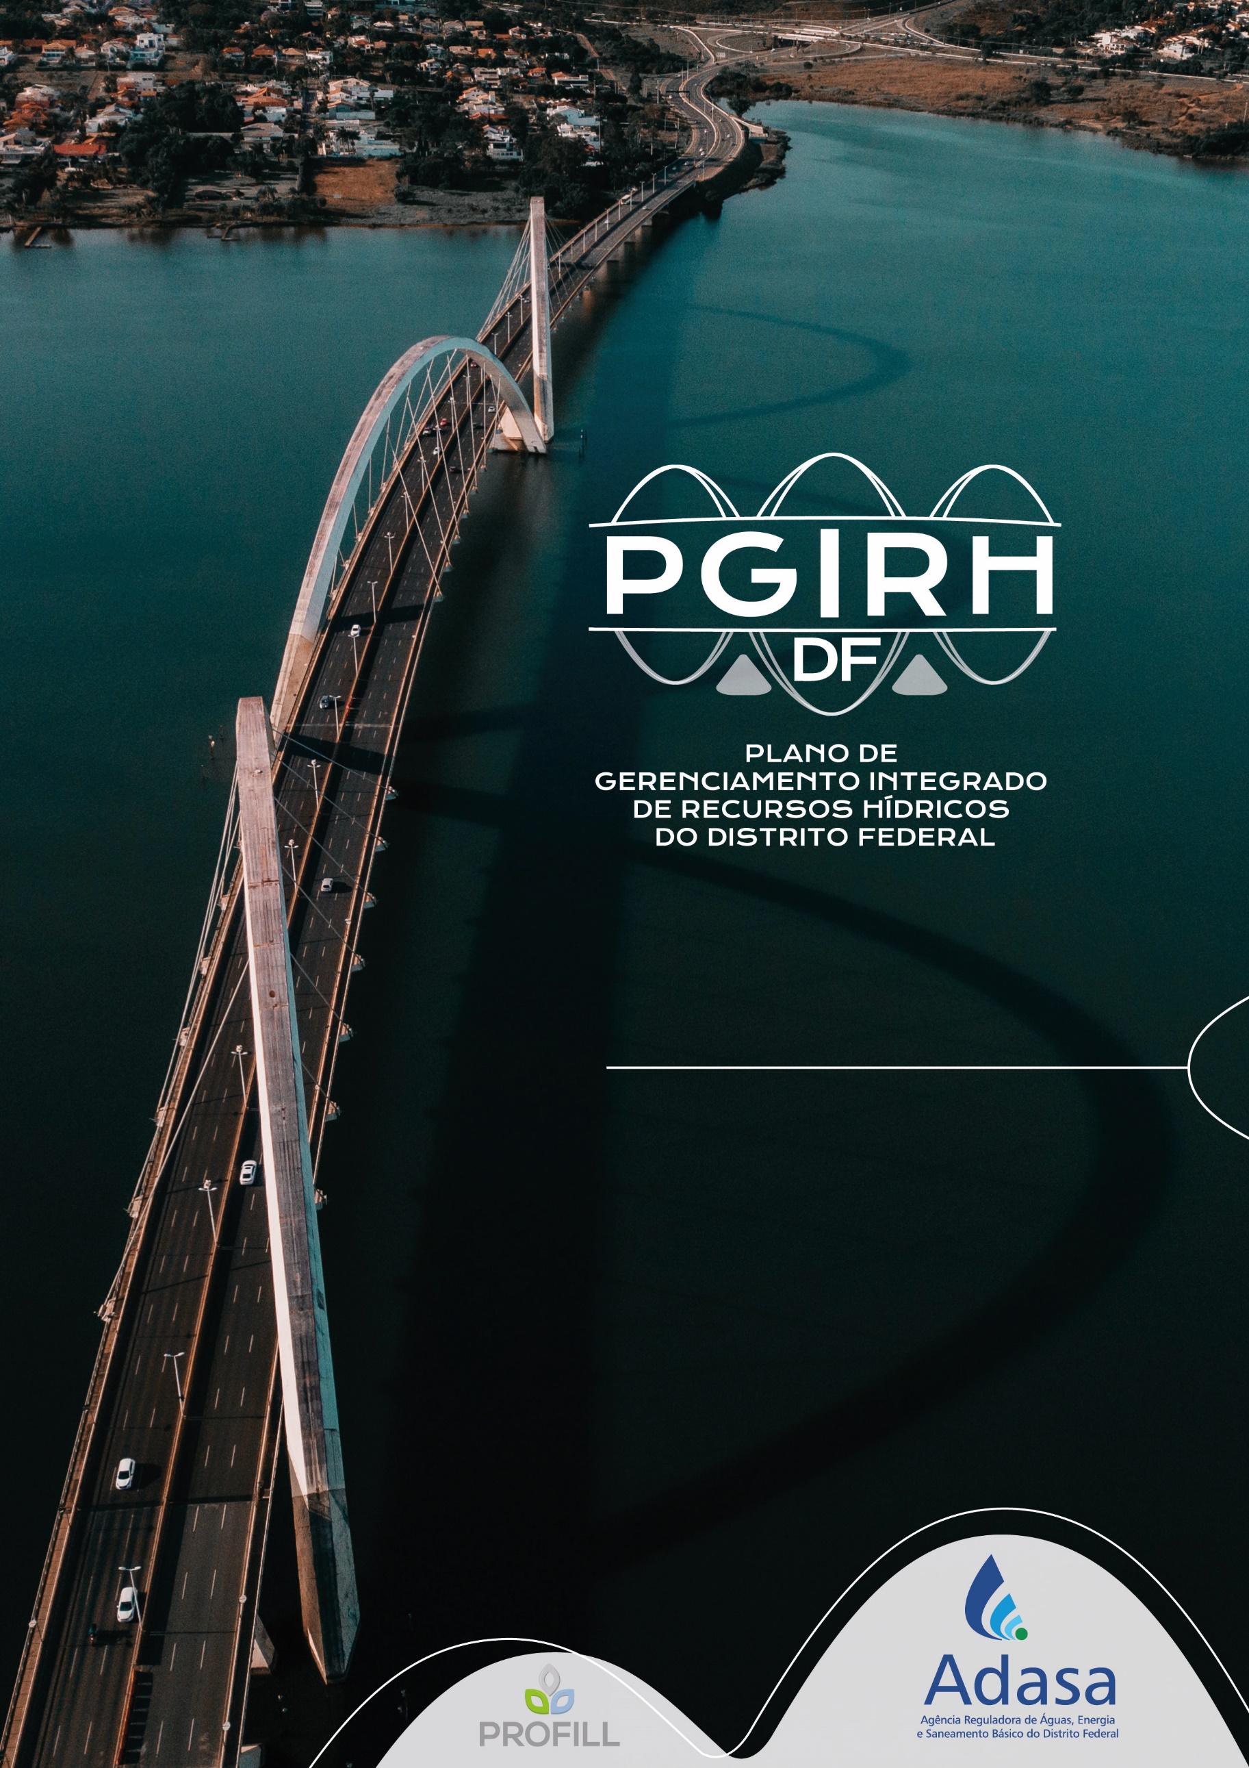
SUBPRODUTO 1.G
PLANO DE SEGURANÇA HÍDRICA

00 | 02/04/2025 | Minuta |  | EK, CB, SA |  | SA |  | CB
Revisão | Data | Descrição breve |  | Ass. Autor |  | Ass. Superv. |  | Ass. Aprov.
Plano de Gerenciamento Integrado de Recursos Hídricos do Distrito Federal PGIRH/DF
Elaborado por:  Elisa Kich, Carlos Bortoli, Sidnei Agra |  |  | Supervisionado por:  Sidnei Agra
Aprovado por:  Carlos Bortoli |  |  | Revisão:  00 |  | Finalidade:  2 |  | Data:  02/04/2025
Legenda Finalidade: [1] Para Informação [2] Para comentário [3] Para Aprovação
 |  |  | PROFILL ENGENHARIA E AMBIENTE S.A  Av. Iguaçu, 451 - 6º andar  Porto Alegre/RS  Fone: (51) 3211-3944

APRESENTAÇÃO
A PROFILL Engenharia e Ambiente S.A vem, por meio deste, apresentar SUBPRODUTO 1.G – Plano de Segurança Hídrica escopo do Contrato Nº 03/2023 com a Adasa, referente à ATUALIZAÇÃO DO PLANO DE GERENCIAMENTO INTEGRADO DE RECURSOS HÍDRICOS DO DISTRITO FEDERAL (PGIRH/DF).

Abril/2024

SUMÁRIO

1 INTRODUÇÃO 9
2 ESCASSEZ HÍDRICA 10
2.1 Evidências das mudanças climáticas 10
2.1.1 Mudança nos padrões de chuvas 10
2.1.2 Mudança nos padrões de temperatura 11
2.2 Breve histórico da crise hídrica recente no DF 13
2.3 Situação atual 15
2.4 Balanço hídrico nos reservatórios 16
2.4.1 Metodologia 16
2.4.2 Resultados 23
2.4.3 Comentários finais 27
2.5 Balanço Hídrico nos Rios 28
2.5.1 Resultados do ICH para os Rios 28
2.5.2 Definição das cotas de referência para seca 33
2.6 Balanço Hídrico nos Aquíferos 34
2.6.1 Resultados do ICH para BH dos Aquíferos 34
2.6.2 Áreas de recarga dos aquíferos e risco de perda 36
3 REFLEXOS DA ESCASSEZ EXTREMA SOBRE A QUALIDADE DA ÁGUA 38
4 EVENTOS DE ALAGAMENTOS E INUNDAÇÕES 41
4.1 Levantamento das áreas suscetíveis a inundação 41
4.2 Inventário de estudos e registros de eventos de inundações e alagamentos 44
5 APURAÇÃO DO GRAU DE SEGURANÇA HÍDRICA ATUAL 45
5.1 Grau de risco de escassez hídrica 45
5.1.1 Grau de risco para águas superficiais 45
5.1.2 Grau de risco para águas subterrâneas 49
5.2 Grau de risco da qualidade da água 51
5.3 Grau de risco de inundações e alagamentos 53
5.4 Grau de Segurança Hídrica 55
6 MATRIZ DE VULNERABILIDADE AO BALANÇO HÍDRICO 58
6.1 Vulnerabilidade à escassez hídrica 58
6.1.1 Vulnerabilidade para águas superficiais 58
6.1.2 Vulnerabilidade para águas subterrâneas 60
6.1.3 Resultado da Matriz de Vulnerabilidade 61
7 AÇÕES PARA INCREMENTO DA SEGURANÇA HÍDRICA NO DISTRITO FEDERAL 64
7.1 Concluir a infraestrutura de captação e distribuição de água na RIDE Hidrológica 64
7.2 Contratar Estudo detalhado sobre a interação aquífero-rio 65
7.3 Contratar Estudo Hidrodinâmico para entender inundações de forma detalhada 67
7.4 Contratar de estudo sobre o impacto das mudanças climáticas nas vazões máximas e mínimas 68
7.5 Contratar para elaboração de Plano de prevenção a crises de escassez hídrica 70
7.6 Priorização por UH das ações do PGIRH e PSH 71
8 Referências 76
9 Anexos 77
9.1 ANEXO A - Inventário de pontos de alagamento 77
9.2 ANEXO B - INVENTÁRIO DAS INICIATIVAS CONTRA CRISES 87
9.2.1 Plano Integrado de Enfrentamento à Crise Hídrica no DF 87
9.2.2 Plano Diretor de Contingência (CAESB) 88
9.2.3 Plano de Recursos Hídricos das Bacias Hidrográficas dos Afluentes Distritais do Rio Paranaíba (Prh-Paranaíba-Df) 88
9.2.4 Plano Decenal de Recursos Hídricos da Bacia do Rio São Francisco 93
9.2.5 Plano de Recursos Hídricos da Bacia do Rio Paranaíba (PRH Paranaíba) 94
9.2.6 Plano Estratégico de Recursos Hídricos da Bacia Hidrográfica dos Rios Tocantins-Araguaia 95
9.2.7 Investimentos em canais de irrigação 95
9.2.8 Programa Produtor de Água 96
9.2.9 Plano Distrital de Saneamento Básico 97
9.2.10 REFERÊNCIAS 102

LISTA DE QUADROS

Quadro 2.1 – Vazões de entrada e saída utilizadas nas simulações do reservatório Descoberto 24
Quadro 2.2 – Vazões de entrada e saída utilizadas nas simulações do reservatório Santa Maria 25
Quadro 2.3 – Vazão Qmmm total afluente e retiradas totais no Lago Paranoá para os diferentes meses do ano 26
Quadro 2.4 – Número de meses de resiliência em cada reservatório 28
Quadro 2.5 - Classes definidas para o Índice de Comprometimento Hídrico (ICH) 29
Quadro 2.6 - Cotas relacionadas às vazões mínimas médias mensais nas UHs selecionadas 33
Quadro 5.1 – Classes de risco para a segurança hídrica. 45
Quadro 5.2 - Classes de comprometimento das UHs em relação a explotação 45
Quadro 5.3 – Grau de risco definido para os reservatórios nas diferentes situações avaliadas 46
Quadro 5.4 – Legenda para os Graus de Segurança Hídrica 55
Quadro 5.5 – Resultados de todos os graus de risco e segurança hídrica para as análises realizadas. 56
Quadro 6.1 – Matriz de vulnerabilidade 58
Quadro 6.2 – Matriz de vulnerabilidade à escassez hídrica para abastecimento humano a partir de águas superficiais 59
Quadro 6.3 - Matriz de vulnerabilidade à escassez hídrica para irrigação a partir de águas superficiais 60
Quadro 6.4 - Matriz de vulnerabilidade à escassez hídrica para abastecimento humano a partir de águas subterrâneas 60
Quadro 6.5 - Matriz de vulnerabilidade à escassez hídrica para irrigação a partir de águas subterrâneas 61
Quadro 6.6 – Resultados da vulnerabilidade para a RIDE Hidrológica em todas as instâncias avaliadas 62
Quadro 7.1 – Classificação dos graus de prioridade 71
Quadro 7.2 – Ações previstas pelo PGIRH tanto no Plano de Ações quanto no Plano de Segurança Hídrica e sua priorização de acordo com cada região 72

LISTA DE FIGURAS

Figura 2.1 - Gráfico de precipitação na estação Brasília (001547004) entre 1963 e 2023. Fonte: Elaborado a partir de dados Hidroweb ANA (2024) 10
Figura 2.2 – Precipitação média anual nas estações de Brasília e Formosa de acordo com as normais climatológicas (INMET, 2025) para três períodos 11
Figura 2.3 - Temperatura média anual nas estações de Brasília e Formosa de acordo com as normais climatológicas (INMET, 2025) para três períodos 12
Figura 2.4 - Gráfico de temperatura média anual na estação Formosa (83379), Brasília (83377) e Pirenópolis (83376) entre 1961 e 2025. Fonte: INMET (2025) 12
Figura 2.5 - Temperatura média nos meses de junho nas estações de Brasília e Formosa de acordo com as normais climatológicas (INMET, 2025) para três períodos. 13
Figura 2.6 - Temperatura média nos meses de junho nas estações de Brasília e Formosa de acordo com as normais climatológicas (INMET, 2025) para três períodos. 13
Figura 2.7 – Localização das estações fluviométricas no entorno do reservatório Descoberto 18
Figura 2.8 - Vazões médias mensais em dois dos principais pontos de monitoramento do Rio Descoberto, com destaque para o período de crise hídrica. Fonte: Diagnóstico do PGIRH 22
Figura 2.9 – Resultado das simulações dos volumes de teste com valores de vazão reais no período da crise hídrica 23
Figura 2.10 – Resultado das simulações dos volumes do reservatório Descoberto para datas hipotéticas 24
Figura 2.11 – Resultado das simulações dos volumes do reservatório Santa Maria para datas hipotéticas. 25
Figura 2.12 – Resultado das simulações realizadas para os cenários nas cotas do Lago Paranoá para três anos hipotéticos 27
Figura 2.13 – Resultados do balanço hídrico para a cena atual sem as demandas dos reservatórios Santa Maria, Descoberto e Paranoá 30
Figura 2.14 – Resultados do balanço hídrico para o cenário Águas Amarelas, 2044, sem as demandas dos reservatórios Santa Maria, Descoberto e Paranoá 31
Figura 2.15 – Resultados do balanço hídrico para a situação simulada com mudanças climáticas sem as demandas dos reservatórios Santa Maria, Descoberto e Paranoá 32
Figura 2.16 - Situação de comprometimento das reservas subterrâneas de acordo com cada UH. 35
Figura 2.17 - Mapa de risco ecológico de perda de área de recarga de aquífero para a área de estudo – média por UH. 37
Figura 3.1 – Mapa do balanço hídrico qualitativo para a cena atual 39
Figura 3.2 – Mapa do balanço hídrico qualitativo para o cenário Águas Amarelas 2044 40
Figura 4.1 – Mapa das áreas urbanas sobreposta por zonas de risco de inundação. 43
Figura 5.1 – Variação do grau de risco para águas superficiais na RIDE Hidrológica 48
Figura 5.2 – Mapa dos graus de risco para águas subterrâneas 50
Figura 5.3 – Mapa do grau de risco para qualidade da água no cenário atual e futuro (Águas Amarelas 2044) 52
Figura 5.4- Mapa do Grau de Risco de Inundação por Unidade Hidrográfica do Distrito Federal. 54
Figura 5.5 – Distribuição espacial do grau de segurança hídrica para a RIDE Hidrológica 57
Figura 6.1- Resultado do grau de vulnerabilidade para a RIDE Hidrológica 63
Figura 9.1 Mapa geomorfopedológico do Distrito Federal e Microbacias selecionadas para o estudo. Fonte: Oliveira, 2024. 79
Figura 9.2 – Carata de quantidade de ocorrências no Inventário de alagamentos e inundações entre os anos de 1999 e 2013 para a Bacia do Rio São Bartolomeu. Fonte: Batista, 2014. 84
Figura 9.3 Carta de Perigo de Alagamento e Inundação para a Bacia do Rio São Bartolomeu. Fonte: Batista, 2014. 85
Figura 9.4 Carta de risco de alagamento e inundação para a Bacia do Rio São Bartolomeu. Fonte: Batista, 2014. 86

INTRODUÇÃO
O presente documento trata do Plano de Segurança Hídrica do Distrito Federal. Por se tratar de um dos subprodutos da atualização do PGIRH/DF, ele utiliza uma série de informações e resultados obtidos anteriormente, especialmente nos subprodutos 1.B (Diagnóstico) e 1.C (Prognóstico). A partir dessas análises, o principal objetivo foi determinar um Grau de Segurança Hídrica para as diferentes Unidades Hidrológicas (UHs), permitindo destacar aquelas que demandam maior atenção.
A apuração do Grau de Segurança Hídrica foi realizada com base em três eixos temáticos principais, para os quais foram avaliados os respectivos graus de risco: Escassez Hídrica, Reflexos da Escassez Extrema sobre a Qualidade da Água e Eventos de Inundações e Alagamentos.
Para a análise dos riscos de escassez hídrica, foram avaliados os balanços hídricos superficiais em três cenários distintos: atual, futuro com mudanças nas demandas e futuro com mudanças climáticas. No caso dos aquíferos, considerou-se o balanço hídrico subterrâneo e o grau de risco associado à perda de áreas de recarga.
Com relação à qualidade da água em situações de escassez extrema, o foco foi a persistência de coliformes, um problema recorrente no Distrito Federal. Para isso, foram quantificados os comprimentos de trechos classificados como classe 3 e 4 para esse parâmetro, tanto no cenário atual quanto em um cenário futuro.
No que se refere a eventos extremos de excesso hídrico, foram identificadas as áreas mais suscetíveis a alagamentos, considerando sua proximidade a mananciais e a existência de áreas urbanizadas. Além disso, foram levantados dados acadêmicos e da Defesa Civil para confirmar as simulações realizadas.
A partir dos graus de risco levantados em cada um dos temas, foi possível calcular o grau de risco geral, cujos valores inversos foram utilizados para determinar o Grau de Segurança Hídrica. Além disso, os graus de risco foram cruzados com dados de impacto para gerar a vulnerabilidade ao balanço hídrico.
A estrutura do documento foi organizada de forma que os capítulos 2, 3 e 4 funcionem como um diagnóstico, retomando as informações dos subprodutos anteriores do PGIRH/DF e apresentando algumas novas análises que servem de base para as avaliações do Grau de Segurança Hídrica (capítulo 5) e da Matriz de Vulnerabilidade ao Balanço Hídrico (capítulo 6). Embora esses capítulos subsidiem as análises posteriores, também apresentam informações relevantes que servirão como indicadores para as ações propostas no capítulo 7, como as cotas de referência para as vazões mínimas.
Assim, este documento apresenta um panorama geral da segurança hídrica no DF, da vulnerabilidade ao balanço hídrico e das ações propostas para seu fortalecimento.

ESCASSEZ HÍDRICA

Evidências das mudanças climáticas
O Plano Integrado de Contingência da Crise Hídrica no Distrito Federal aponta as chuvas abaixo da média histórica como um dos fatores desencadeantes da crise hídrica enfrentada entre 2015 e 2018 (GOV-DF, 2017). Este documento apresenta evidências que corroboram essa afirmação e que podem estar relacionadas às mudanças climáticas. Além das análises nos subtópicos a seguir, todo o capítulo 2 considera cenários com e sem possíveis impactos das mudanças climáticas.

Mudança nos padrões de chuvas
As chuvas representam a principal entrada de água no sistema hídrico da região. O Relatório de Diagnóstico (Subproduto 1B) já abordou a redução da pluviosidade ao longo dos anos e seu impacto na diminuição das vazões. Aqui, esse tema é retomado para reforçar a relevância da escassez hídrica no Distrito Federal.
A Figura 2.1 apresenta a série histórica completa da pluviosidade anual na região, utilizando como referência a estação Brasília, a mais antiga com dados completos disponíveis. Além dessa, o Instituto Nacional de Meteorologia (INMET) disponibilizou informações das normais climatológicas para a estação Formosa. A Figura 2.2 ilustra a pluviosidade média anual registrada pelo INMET para cada período normal.
A análise dessas séries temporais indica uma tendência de redução na precipitação média anual, um fator que deve ser considerado no planejamento da segurança hídrica da região.
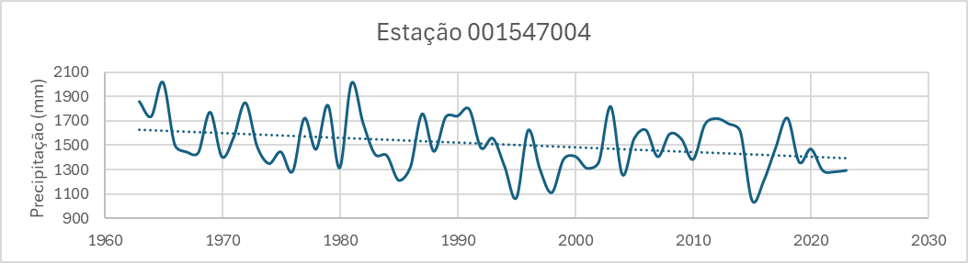
Figura 2.1 - Gráfico de precipitação na estação Brasília (001547004) entre 1963 e 2023. Fonte: Elaborado a partir de dados Hidroweb ANA (2024)

Figura 2.2 – Precipitação média anual nas estações de Brasília e Formosa de acordo com as normais climatológicas (INMET, 2025) para três períodos

Mudança nos padrões de temperatura
A Figura 2.2 evidencia a tendência de redução da precipitação média anual na região, um fator que contribui diretamente para o aumento da temperatura, conforme ilustrado na Figura 2.3. Esse aumento térmico intensifica a evaporação, agravando ainda mais a crise hídrica no Distrito Federal.
Considerando que as estações meteorológicas de Formosa e Brasília estão inseridas em áreas urbanizadas, é esperado que a temperatura aumente à medida que o processo de urbanização avança. Para verificar esse impacto, foi analisado o comportamento da temperatura na estação Pirenópolis, localizada em uma área menos urbanizada. Apesar da menor influência antrópica, a temperatura média anual nessa estação também apresentou um aumento, com uma taxa de 0,35°C por década, em comparação com as taxas de 0,40°C em Brasília e 0,55°C em Formosa

Figura 2.3 - Temperatura média anual nas estações de Brasília e Formosa de acordo com as normais climatológicas (INMET, 2025) para três períodos

Figura 2.4 - Gráfico de temperatura média anual na estação Formosa (83379), Brasília (83377) e Pirenópolis (83376) entre 1961 e 2025. Fonte: INMET (2025)
Além disso, ao analisar as variações sazonais, observa-se que o aumento da temperatura é menos acentuado nos meses mais frios, enquanto nos meses mais quentes as taxas de crescimento são significativamente mais elevadas. No município de Formosa, por exemplo, esse aumento pode atingir 0,9°C por década.

Figura 2.5 - Temperatura média nos meses de junho nas estações de Brasília e Formosa de acordo com as normais climatológicas (INMET, 2025) para três períodos.

Figura 2.6 - Temperatura média nos meses de junho nas estações de Brasília e Formosa de acordo com as normais climatológicas (INMET, 2025) para três períodos.
Esses dados reforçam a compreensão do ciclo climático regional, no qual a redução da precipitação leva ao aumento das temperaturas e, consequentemente, a uma intensificação da evaporação dos corpos d’água, exacerbando a crise hídrica no Distrito Federal.

Breve histórico da crise hídrica recente no DF
A crise hídrica mais severa já registrada no Distrito Federal (DF) ocorreu entre os anos de 2016 e 2017, período em que a pluviosidade anual ficou abaixo de 1000 mm, enquanto a média histórica é de aproximadamente 1400 mm. Essa escassez foi agravada pelo fato de que, nos três anos anteriores, os volumes de chuva também haviam ficado abaixo da média, resultando na redução significativa das vazões dos principais rios que abastecem a região.
Na bacia do Reservatório do Descoberto, principal fonte de abastecimento do DF, a pluviosidade durante o período chuvoso, que normalmente é de cerca de 640 mm, caiu para 368 mm em 2015 e 412 mm em 2016. Como consequência, em janeiro de 2017, o reservatório operava com apenas 20% de sua capacidade máxima. Para se ter uma ideia da gravidade da situação, a menor marca anterior havia sido registrada em 2003, quando o reservatório atingiu 55,1% de sua capacidade, quase o dobro do volume observado em 2017.
O Reservatório de Santa Maria, outra importante fonte de abastecimento, também foi severamente afetado, operando com apenas 40% de sua capacidade, enquanto o esperado para o período era de 60%. Diante desse cenário crítico, o Governador do Distrito Federal decretou Situação de Emergência em 24 de janeiro de 2017 (Decreto nº 37.976), estabelecendo restrições ao uso de água por 180 dias. A medida foi tomada em resposta à redução drástica dos volumes dos reservatórios, classificada como um desastre natural do tipo 1.4.1.1.04, conforme a Classificação e Codificação Brasileira de Desastres (Cobrade).
Para enfrentar a crise, o Governo do Distrito Federal intensificou suas políticas públicas e ações de gestão dos recursos hídricos, envolvendo órgãos da administração direta e indireta. Entre as medidas emergenciais adotadas, destacam-se a suspensão de autorizações para perfuração de poços artesianos e captação de água por caminhões-pipa, além da elaboração de um Plano de Captação Emergencial de Água no Lago Paranoá, visando reforçar o abastecimento nas regiões atendidas pelo Sistema Descoberto.
A partir de 2018, com o retorno das chuvas, os reservatórios voltaram a atingir níveis considerados seguros. No entanto, algumas medidas implementadas durante a crise permanecem em vigor até hoje, como a integração do Lago Paranoá ao sistema de abastecimento humano, a utilização parcial da represa Santa Maria para reforçar o Sistema Descoberto, e a outorga concedida à Caesb para captação de água no Lago Corumbá. Além disso, a Adasa (Agência Reguladora de Águas, Energia e Saneamento Básico do Distrito Federal) passou a estabelecer, anualmente, volumes úteis para os reservatórios Descoberto e Santa Maria, garantindo uma gestão mais eficiente e preventiva dos recursos hídricos.

Situação atual
A gestão dos principais reservatórios do Distrito Federal – Santa Maria, Descoberto e Paranoá – continua a ser um componente essencial da segurança hídrica da região. Atualmente, esses reservatórios desempenham papéis distintos, exigindo abordagens específicas para sua operação e monitoramento.
Um dos maiores desafios para a segurança hídrica do Distrito Federal é a falta de interligações completas entre os diferentes mananciais de abastecimento. Consequentemente, a ausência dessas interligações completas ocasiona gargalos operacionais. Durante a crise de 2015-2018, algumas regiões sofreram mais do que outras devido à dependência de um único sistema, evidenciando a necessidade de maior flexibilidade na rede de abastecimento.
Atualmente, os maiores desafios incluem:
- Integração limitada entre Santa Maria e Descoberto: As obras emergenciais realizadas durante a crise permitiram que Santa Maria suprisse parte da demanda do Descoberto. No entanto, o sistema hidráulico impede a reversão desse fluxo, dificultando uma distribuição equilibrada da água.
- Captação do Lago Paranoá abaixo do potencial: Embora a Caesb tenha autorização para captar um maior volume de água do lago, a infraestrutura existente permite retirar apenas cerca de 700 L/s, necessitando expansão.
- Sistema Corumbá operando abaixo da capacidade: Projetado para fornecer 2,4 m³/s ao DF, atualmente entrega apenas 1 m³/s, devido às limitações na infraestrutura de distribuição.
- Falta de conexão entre Paranoá e a porção nordeste do DF: Regiões como Planaltina e Sobradinho dependem de sistemas menores, tornando-se mais vulneráveis a períodos de seca.
Para mitigar esses desafios, algumas obras foram priorizadas:
- Reversão do fluxo entre Santa Maria e Descoberto: Melhorar a infraestrutura para permitir que a água do Descoberto possa abastecer as áreas atendidas pelo Santa Maria.
- Ampliação da captação no Lago Paranoá: Investir em infraestrutura para aumentar a retirada de água, reduzindo a pressão sobre outros mananciais.
- Duplicação da adutora do Sistema Corumbá: Permitir que a Caesb utilize todo o volume autorizado para captação.
- Integração do Paranoá com o abastecimento do nordeste do DF: Conectar redes de abastecimento para aumentar a resiliência hídrica da região.

Balanço hídrico nos reservatórios
Após a apresentação da importância histórica e atual dos reservatórios de armazenamento de água para o Distrito Federal, optou-se por avaliar, com base nas cenarizações do PGIRH, o comportamento dessas estruturas em diferentes situações de oferta e demanda de água simuladas.
Os cenários de balanço hídrico apresentados no relatório de Prognóstico foram elaborados considerando um cenário hipotético em que todos os rios da RIDE Hidrológica estão em situação de Qmmm no mês de setembro, tradicionalmente o mais crítico do ano. A formulação desse cenário tem como objetivo fornecer aos gestores de recursos hídricos uma visão realista e extrema da disponibilidade hídrica, avaliando o impacto da retirada das demandas já outorgadas, tanto no momento presente quanto em projeções futuras de aumento da demanda ou redução das vazões devido às mudanças climáticas. No entanto, por representar um retrato estático no tempo, essa simulação reflete apenas a disponibilidade hídrica natural dos rios e a vazão regularizada dos reservatórios, sem considerar a água acumulada nos reservatórios.
Em função do clima caracterizado por estações secas e chuvosas bem definidas, a água armazenada nos reservatórios Descoberto e Santa Maria é fundamental para o abastecimento humano, especialmente durante o período seco. Como consequência, esses reservatórios passam por um processo de depleção, no qual a água consumida não se restringe à vazão regularizada, mas inclui também a água armazenada.
Dessa forma, para avaliar a segurança hídrica da RIDE Hidrológica e verificar se os volumes armazenados nos reservatórios são suficientes para atender a população no presente e em cenários futuros de aumento da demanda e/ou impactos climáticos, foram realizadas simulações de balanço hídrico nos três principais reservatórios utilizados para abastecimento humano: Santa Maria, Descoberto e Paranoá.

Metodologia
Para as simulações, foi utilizada a planilha de reservatórios desenvolvida no âmbito do Prognóstico, com adaptações específicas para cada reservatório, levando em conta suas características particulares. A metodologia baseia-se na simulação de balanços de volume (BV), originalmente elaborada para avaliar a capacidade de regularização de vazão, mas que, nesta análise, foi adaptada para verificar os volumes reservados sob diferentes cenários, dado que esse parâmetro é calculado automaticamente.
O processo inicia-se com o preenchimento do volume inicial do reservatório, assumindo-se que ele está cheio. Em seguida, realiza-se o cálculo do BV considerando a vazão de entrada dos afluentes (Qmmm) e as perdas por evaporação. Posteriormente, aplica-se o critério de defluência exigida, que pode variar entre os reservatórios de abastecimento, conforme suas especificidades. O balanço de volume também considera as vazões de demanda nos diferentes cenários analisados. Caso o volume do reservatório ultrapasse sua capacidade máxima, o vertimento é calculado, ajustando o volume final do reservatório para o próximo passo de tempo, levando em consideração todas as entradas, perdas e vazões.
Dessa forma, a metodologia permite analisar a capacidade do reservatório em atender às demandas de água. Em situações distintas: (i) cenário atual, (ii) cenário com mudanças nas demandas e (iii) cenário considerando alterações nas vazões devido às mudanças climáticas. Todos os dados de entrada foram extraídos dos relatórios de diagnóstico e prognóstico deste PGIRH.
Além disso, foram simulados os volumes dos reservatórios considerando as vazões Qmmm já descontadas as demandas em cada trecho do rio, conforme as simulações do prognóstico. Essa simulação foi realizada quatro vezes, sendo em que apenas a primeira utiliza a Qmmm sem descontos, a saber:
- Qmmm original, renaturalizada, sem descontos;
- Qmmm resultante do balanço hídrico para o cenário atual;
- Qmmm resultante do balanço hídrico atual para o cenário "Águas Amarelas" em 2044;
- Qmmm resultante do balanço hídrico para o cenário atual, ajustado para considerar reduções devido às mudanças climáticas.
É importante ressaltar que o objetivo da simulação não é reproduzir com exatidão um balanço hídrico real, mas sim apresentar o comportamento dos volumes do reservatório em cenários em que são variadas as vazões afluentes e vazões de retirada, sendo essas vazões as vazões de referência (Qmmm) e as vazões outorgadas, respectivamente. Isso se deve ao fato de que as simulações visam subsidiar a Adasa na gestão das outorgas atuais e futuras frente a cenários de alterações tanto nas demandas quanto nas vazões de entrada, garantindo maior segurança hídrica. Assim, as simulações são hipotéticas, alinhadas à realidade da gestão dos recursos hídricos, onde os balanços são realizados com vazões de referência como entrada e vazões outorgadas como saída.
Além disso, algumas premissas foram adotadas para todos os reservatórios:
- As Qmmm utilizadas já têm descontado o consumo em cada trecho, conforme apresentado nos balanços hídricos do relatório de Prognóstico;
- Todas as simulações iniciam com os reservatórios 100% cheios;
- As demandas utilizadas para todos os cenários são as mesmas dos relatórios de diagnóstico e prognóstico;
- As regras de defluência de cada reservatório estão descritas junto aos resultados individuais.

Validação
Ao analisar as séries de vazões médias mensais no reservatório Descoberto, observou-se que essas vazões se aproximaram ou foram até menores que as vazões Qmmm no período crítico (Figura 2.8), o que valida o uso dessas vazões nas simulações. O mapa da Figura 2.7 apresenta a localização das estações cujas séries são apresentadas na Figura 2.8.
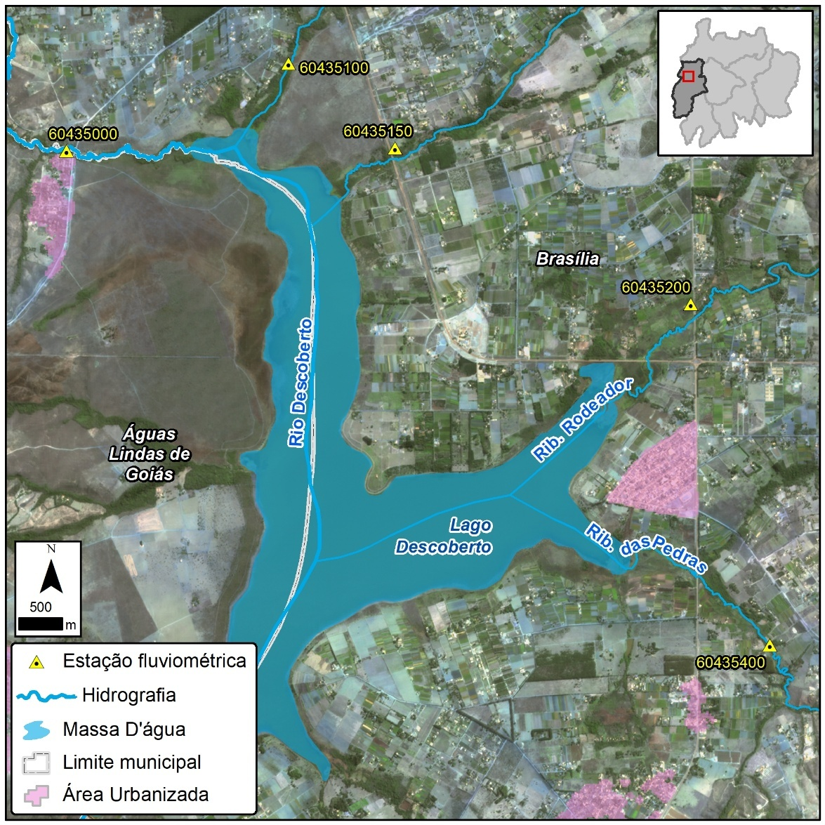
Figura 2.7 – Localização das estações fluviométricas no entorno do reservatório Descoberto
Por fim, para verificar a aderência do modelo, foi realizada uma simulação preliminar utilizando, como dados de entrada, as vazões médias mensais observadas nos afluentes do reservatório Descoberto durante a crise hídrica (abril de 2014 a dezembro de 2018). O objetivo foi avaliar se os volumes úteis simulados correspondiam ao que de fato ocorreu no período.

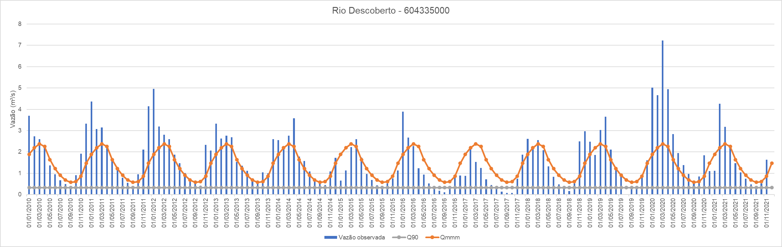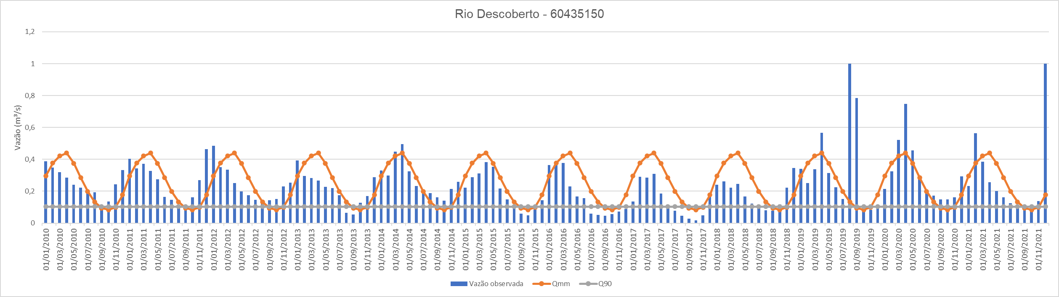
Período de crise hídrica 2014/2018 – Q_{observada} < Q_{mmm}
Período de crise hídrica 2014/2018 – Q_{observada} < Q_{mmm}
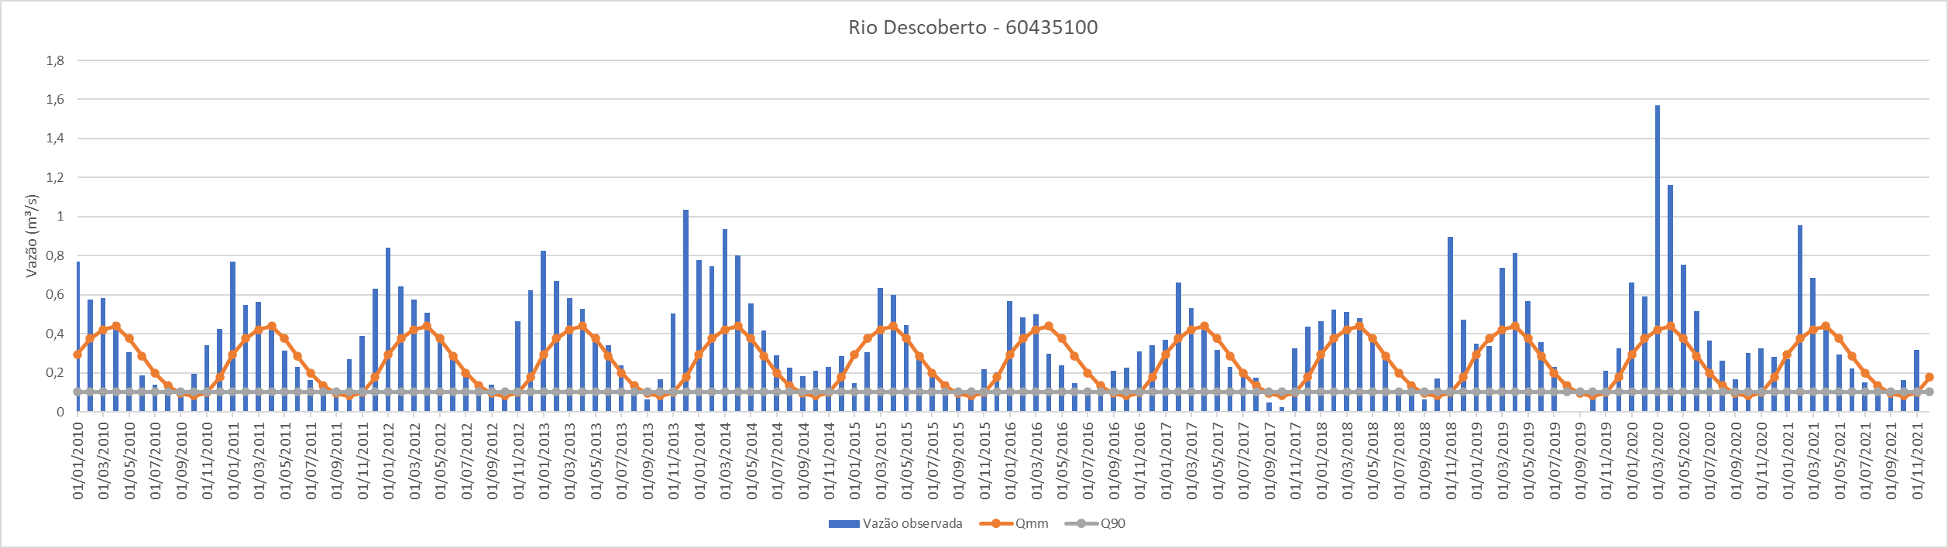
Período de crise hídrica 2016/2017 – Q_{observada} < Q_{mmm}
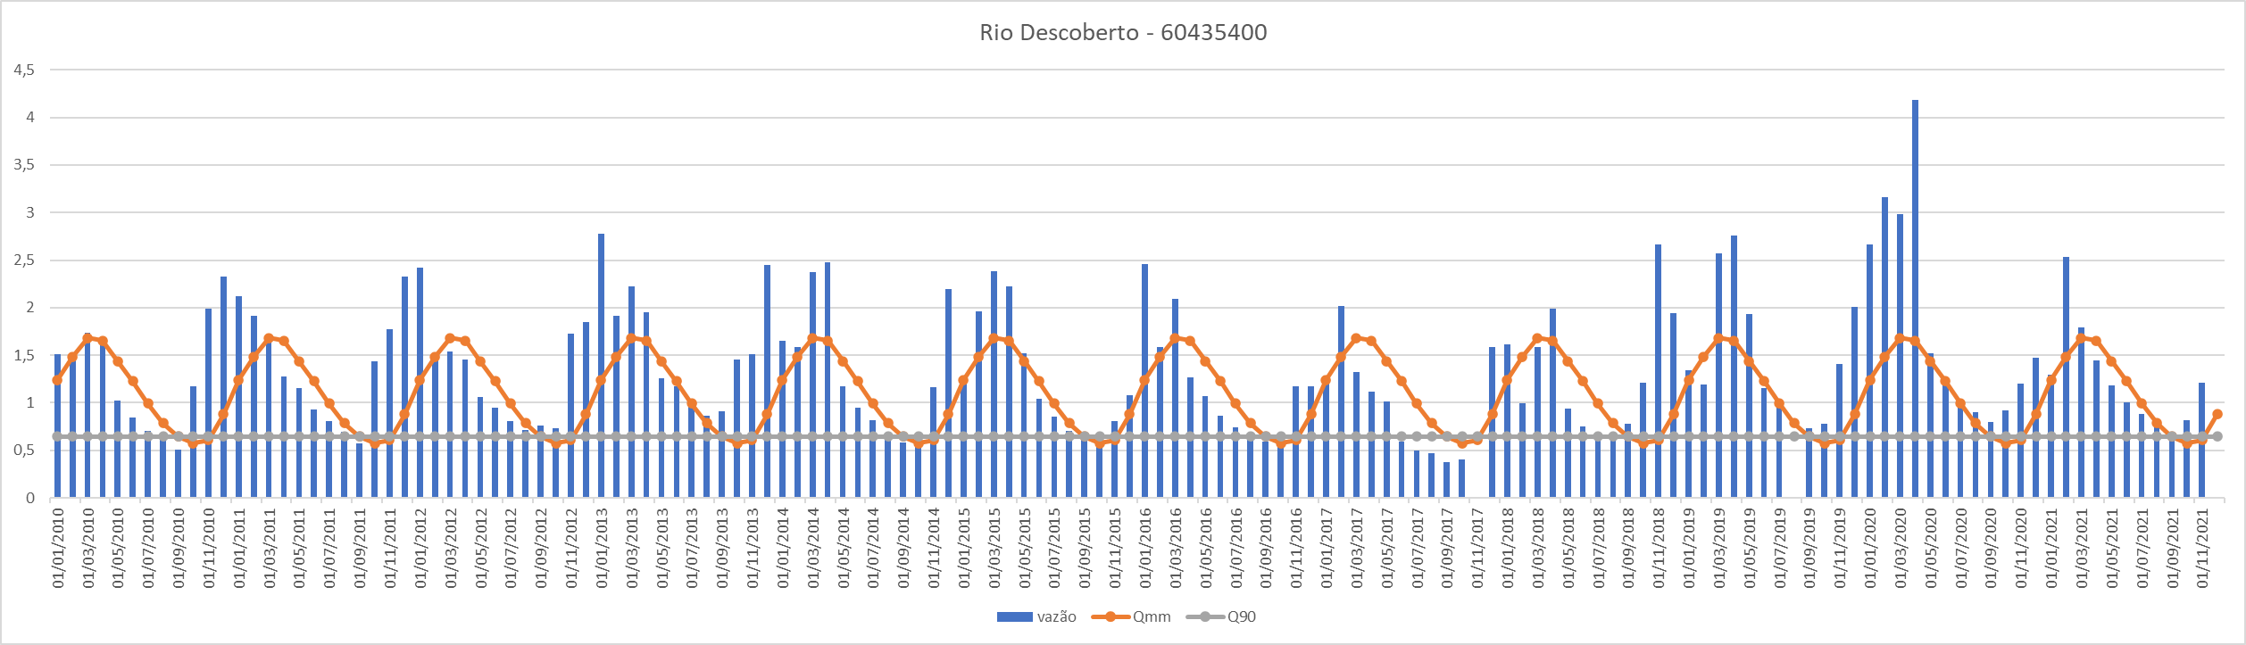
Período de crise hídrica 2016/2017 – Q_{observada} < Q_{mmm}
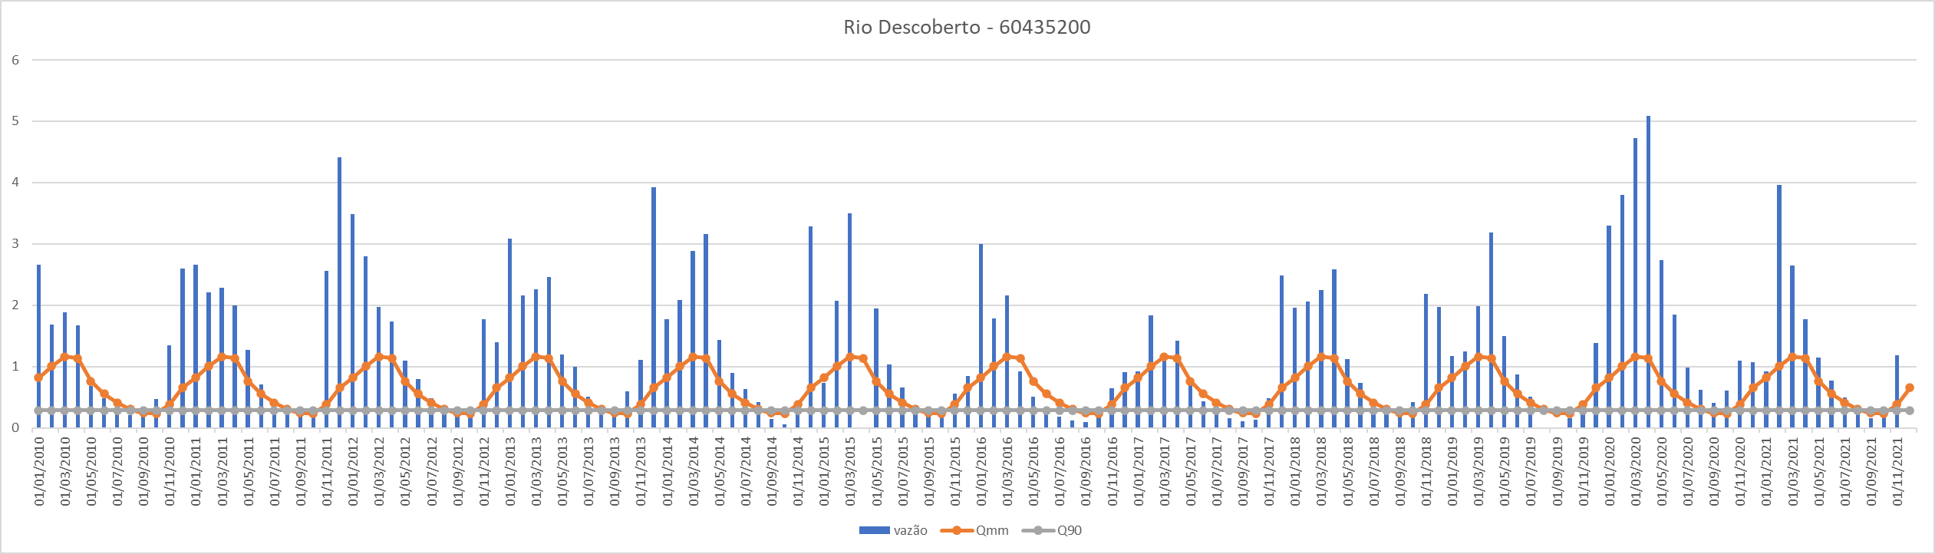
Período de crise hídrica 2016/2017 – Q_{observada} < Q_{mmm}
Figura 2.8 - Vazões médias mensais em dois dos principais pontos de monitoramento do Rio Descoberto, com destaque para o período de crise hídrica. Fonte: Diagnóstico do PGIRH

Resultados

Descoberto
O Lago Descoberto abastece o Distrito Federal com a maior vazão captada entre todas as vazões outorgadas pela Adasa, num montante de 4,3m³/s com autorização para ser praticada 24h por dia todos os dias do ano. Sua Regra de operação informada pela Adasa é de que “deve-se ter como defluência a vazão remanescente da Bacia do Descoberto”.
Por ser o reservatório com o maior número de dados disponíveis, realizou-se a simulação de teste para o período da crise hídrica, os resultados ficaram muito parecidos com os valores registrados para o período. A simulação não considerou o contingenciamento que foi efetivado a partir do começo de 2017, portanto acaba mostrando um cenário de colapso total que não ocorreu na realidade. Mesmo assim, o reservatório chegou em cerca de 6% de seu volume útil no período mais crítico, onde a simulação apresentada na Figura 2.9 mostra o reservatório colapsado.
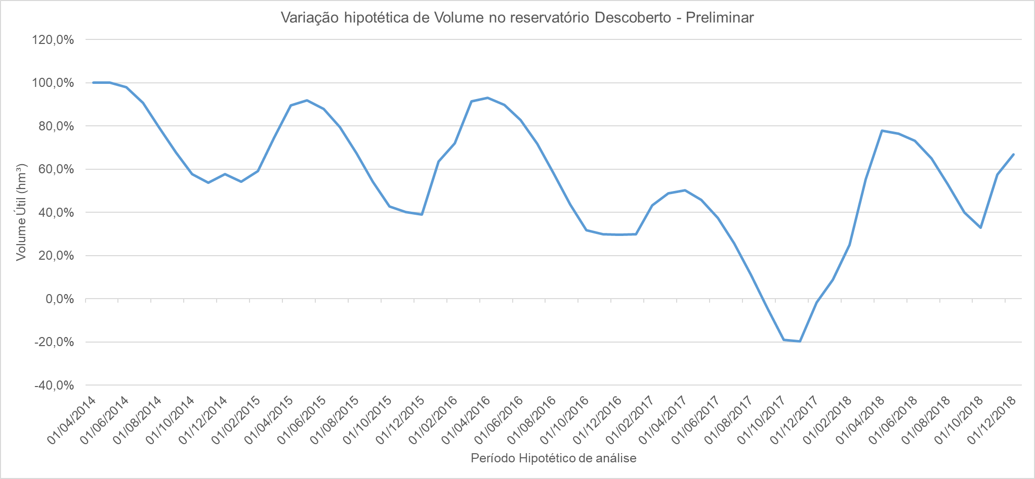
Figura 2.9 – Resultado das simulações dos volumes de teste com valores de vazão reais no período da crise hídrica
Com a aderência encontrada foi possível dar sequência às simulações variando apenas os dados de vazões de entrada e de retirada. O Quadro 2.1 mostra os dados de vazões de entrada e de retirada utilizados e a Figura 2.10 apresenta os resultados encontrados para as quatro simulações realizadas.

Quadro 2.1 – Vazões de entrada e saída utilizadas nas simulações do reservatório Descoberto
 | Jan | Fev | Mar | Abr | Mai | Jun | Jul | Ago | Set | Out | Nov | Dez
Qmmm | 4,87 | 5,88 | 6,61 | 6,41 | 4,90 | 3,77 | 2,79 | 2,04 | 1,59 | 1,50 | 2,03 | 3,51
Qmmm_BH | 3,33 | 4,28 | 5,02 | 4,80 | 3,49 | 2,45 | 1,58 | 1,02 | 0,73 | 0,68 | 1,00 | 2,11
Qmmm_MC | 2,61 | 3,45 | 3,83 | 3,87 | 2,76 | 1,82 | 1,26 | 0,83 | 0,55 | 0,54 | 0,77 | 1,53
Demanda Atual | 4,30 | 4,30 | 4,30 | 4,30 | 4,30 | 4,30 | 4,30 | 4,30 | 4,30 | 4,30 | 4,30 | 4,30
Demanda 2044 | 5,38 | 5,38 | 5,38 | 5,38 | 5,38 | 5,38 | 5,38 | 5,38 | 5,38 | 5,38 | 5,38 | 5,38
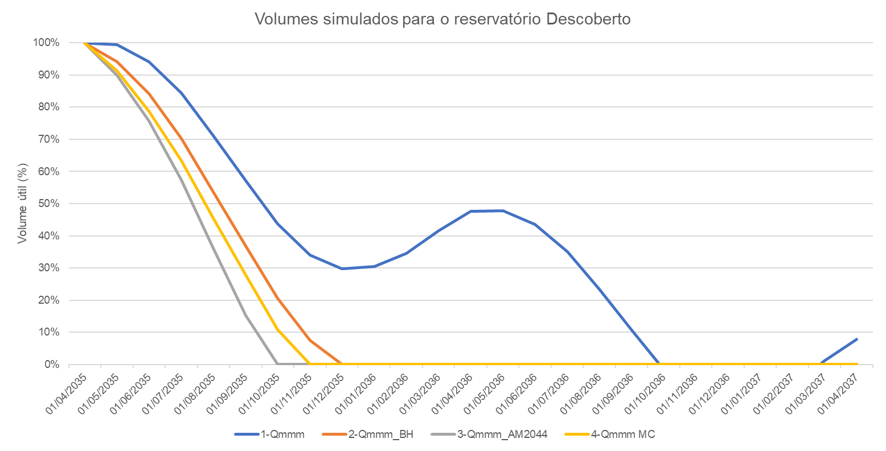
Figura 2.10 – Resultado das simulações dos volumes do reservatório Descoberto para datas hipotéticas
Os resultados apresentados na Figura 2.10 indicam que o reservatório Descoberto entraria em colapso em menos de um ano sob a ocorrência de vazões Qmmm em que já são descontadas as retiradas de montante (2-Qmmm_BH), o volume útil zeraria em 9 meses. O colapso é similar para as demais simulações em que são variadas a demanda, para o cenário Águas Amarelas (3-Qmmm_AM2044) do prognóstico e o cenário de mudanças climáticas (4-Qmmm_MC). Para uma situação hipotética em que as demandas a montante do reservatório são zeradas (1-Qmmm), o reservatório chegaria no volume morto apenas no segundo ano de estiagem, possibilitando abastecer a população ainda por 19 meses.

Represa Santa Maria
Para a represa Santa Maria não há regra de defluência, o reservatório verte sempre que ultrapassa a cota de vertimento. A represa conta com apenas uma captação outorgada, a qual fornece água para a operação da Caesb com valor constante ao longo do ano de 1,478m³/s. O Quadro 2.2 apresenta os valores utilizados nas simulações de volumes do reservatório Santa Maria.
Quadro 2.2 – Vazões de entrada e saída utilizadas nas simulações do reservatório Santa Maria
 | Jan | Fev | Mar | Abr | Mai | Jun | Jul | Ago | Set | Out | Nov | Dez
Qmmm | 0,831 | 0,923 | 1,080 | 1,184 | 0,951 | 0,832 | 0,772 | 0,719 | 0,665 | 0,627 | 0,641 | 0,708
Qmmm_BH | 0,712 | 0,791 | 0,926 | 1,015 | 0,815 | 0,713 | 0,661 | 0,616 | 0,569 | 0,536 | 0,548 | 0,606
Qmmm_MC | 0,711 | 0,790 | 0,925 | 1,015 | 0,814 | 0,712 | 0,660 | 0,615 | 0,568 | 0,536 | 0,548 | 0,605
Demanda Atual | 1,478 | 1,478 | 1,478 | 1,478 | 1,478 | 1,478 | 1,478 | 1,478 | 1,478 | 1,478 | 1,478 | 1,478
Demanda 2044 | 1,713 | 1,713 | 1,713 | 1,713 | 1,713 | 1,713 | 1,713 | 1,713 | 1,713 | 1,713 | 1,713 | 1,713
A Figura 2.11 apresenta o resultado das simulações realizadas para o reservatório Santa Maria. Este reservatório se mostrou mais resiliente em relação aos diferentes cenários avaliados quando comparado ao Descoberto. As simulações com a Qmmm (1-Qmmm) e com a Qmmm resultante do balanço hídrico (2-Qmmm_BH) ficaram muito semelhantes mostrando uma resiliência de 22 meses em condições extremas antes de colapsar. Para o cenário de alteração das demandas conforme o Águas Amarelas do prognóstico (2-Qmm_BH) e para o cenário com mudanças climáticas (4-Qmmm_MC), essa resiliência cai um pouco para 18 e 19 meses, respectivamente.
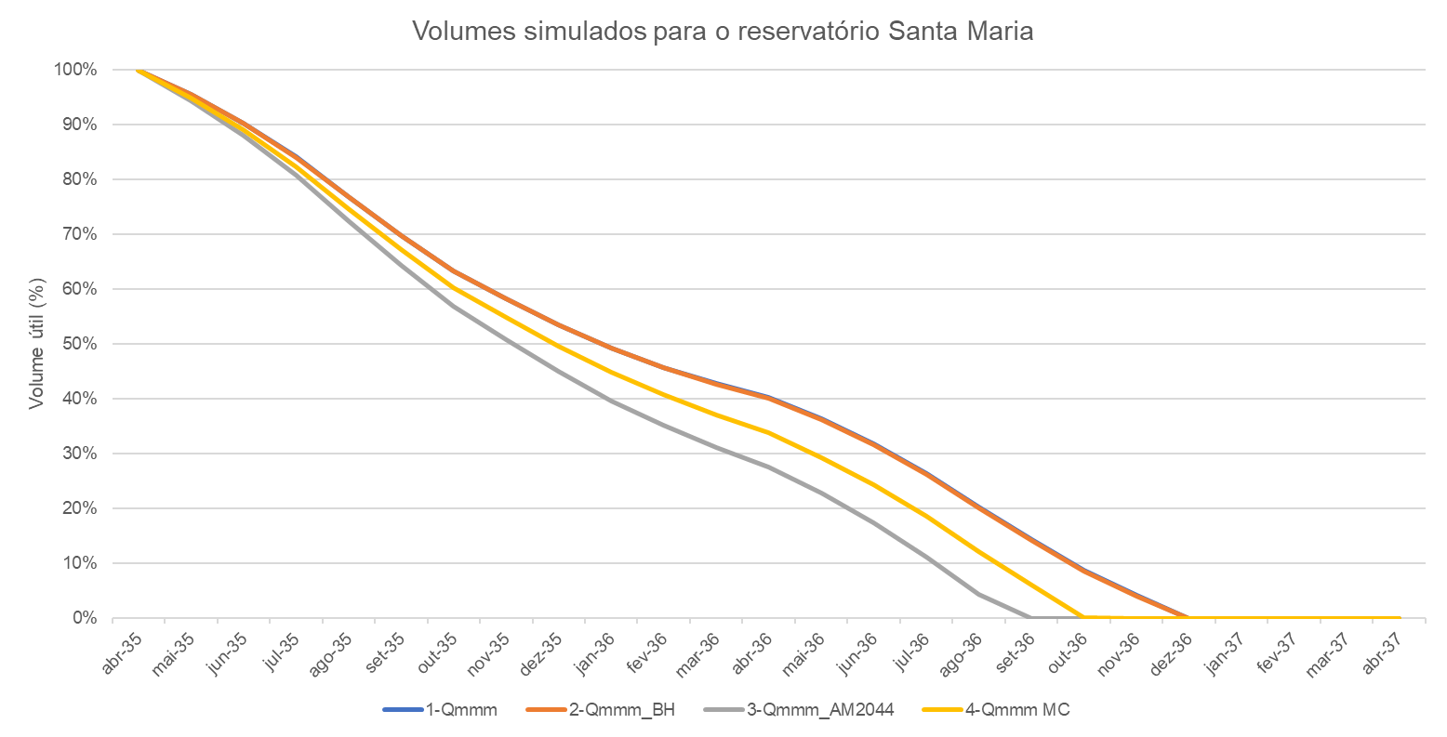
Figura 2.11 – Resultado das simulações dos volumes do reservatório Santa Maria para datas hipotéticas.

Lago Paranoá
As regras de operação para o reservatório Paranoá estão descritas na Resolução Adasa nº 44, de 22 de novembro de 2024 em seus artigos 3º e 5º. Onde fica determinado que o nível mínimo minimorum corresponde à cota de 999,5m enquanto o máximo maximorum é de 1000,8m. Sendo que os níveis operacionais mínimo e máximo serão de 999,80m e 1000,65m, respectivamente.
Para as simulações deste reservatório, a condição inicial utilizada foi de reservatório cheio, ou seja, com o nível na cota 1000,65m. A demanda total retirada do Lago Paranoá para a cena atual é de cerca de 2,807m³/s. Essa demanda varia muito pouco sazonalmente e, também nos anos futuros projetados. Isso porque, ela é regida principalmente por uma captação outorgada para a Caesb de tempo integral de 2,8m³/s. Em função da metodologia de projeção empregada no relatório de Prognóstico, essa demanda não sofre alteração com o passar dos anos, sendo assim, as alterações apresentadas no Quadro 2.3 entre a demanda atual e a de 2044 diz respeito apenas à outras captações no Lago Paranoá.
Quadro 2.3 – Vazão Qmmm total afluente e retiradas totais no Lago Paranoá para os diferentes meses do ano
 | Jan | Fev | Mar | Abr | Mai | Jun | Jul | Ago | Set | Out | Nov | Dez
Qmmm | 9,299 | 10,579 | 11,937 | 12,037 | 10,238 | 8,901 | 7,598 | 6,424 | 5,557 | 5,122 | 5,915 | 7,942
Qmmm_BH | 6,607 | 7,759 | 8,839 | 8,708 | 7,454 | 6,358 | 5,194 | 4,159 | 3,430 | 3,087 | 3,779 | 5,424
Qmmm_MC | 5,998 | 7,043 | 8,024 | 7,901 | 6,764 | 5,761 | 4,697 | 3,761 | 3,097 | 2,785 | 3,427 | 4,935
Demanda Atual | 2,807 | 2,807 | 2,807 | 2,807 | 2,807 | 2,807 | 2,807 | 2,807 | 2,807 | 2,807 | 2,807 | 2,807
Demanda 2044 | 2,809 | 2,809 | 2,809 | 2,809 | 2,809 | 2,809 | 2,809 | 2,809 | 2,809 | 2,809 | 2,809 | 2,809
A Figura 2.9 apresenta o resultado das simulações. Apenas a simulação para o ano de 2044 do cenário Águas Amarelas apresentou uma situação em que ocorreriam cotas menores do que a cota mínima operacional (999,80m) e mesmo assim, isso ocorreria apenas no segundo ano seguido de ocorrência de vazões mínimas. Para as demais avaliações, os valores ficaram acima e ainda apresentando recuperação integral.
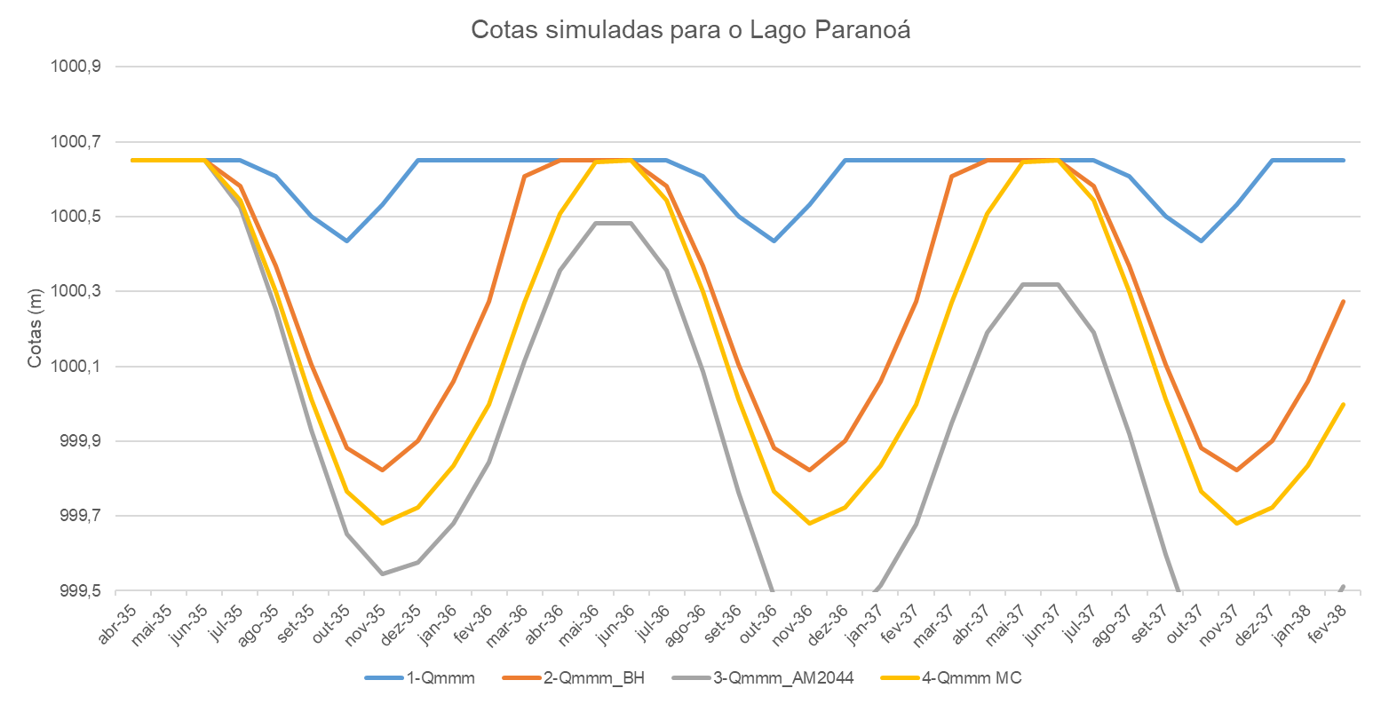
Figura 2.12 – Resultado das simulações realizadas para os cenários nas cotas do Lago Paranoá para três anos hipotéticos

Comentários finais
Para estimativa da resiliência dos três principais reservatórios de abastecimento dentro do Distrito Federal foram realizadas simulações da variação dos seus volumes diante de quatro cenários de escassez hídrica em que são alteradas as vazões afluentes e/ou as vazões outorgadas, conforme detalhado a seguir:
- 1-Qmmm - Qmmm original, renaturalizada, sem descontos;
- 2-Qmmm_BH - Qmmm resultante do balanço hídrico para o cenário atual;
- 3-Qmmm_AM2044 - Qmmm resultante do balanço hídrico atual para o cenário "Águas Amarelas" em 2044;
- 4-Qmmm MC - Qmmm resultante do balanço hídrico para o cenário atual, ajustado para considerar reduções devido às mudanças climáticas.
As simulações tiveram como objetivo servir de subsídio a Adasa na gestão das outorgas atuais e futuras portanto trataram-se de simulações com valores hipotéticos, alinhadas à realidade da gestão dos recursos hídricos, onde os balanços são realizados com vazões de referência como entrada e vazões outorgadas como saída.
Dentre os três reservatórios avaliados, o Lago Paranoá se mostrou como o mais resiliente, apresentando possível situação de colapso apenas para um dos cenários, aquele em que as vazões outorgadas são equivalentes às vazões contempladas para os anos de 2044 no cenário Águas Amarelas do prognóstico.
O reservatório Santa Maria também se mostrou relativamente confortável para a situação atual, apresentando quase dois anos de resiliência. Para os cenários de variação da demanda e de mudanças climáticas esse número cai um pouco para cerca de um ano e meio de resiliência.
Quadro 2.4 – Número de meses de resiliência em cada reservatório
 | Descoberto | Santa Maria | Paranoá
1-Qmmm | 19 | 22 | Não colapsa
2-Qmmm_BH | 9 | 22 | Não colapsa
3-Qmmm_AM2044 | 7 | 18 | 19
4-Qmmm MC | 8 | 19 | Não colapsa
Imagina-se que o que possa acontecer na prática para o momento atual em uma situação de Qmmm por meses seguidos seria algo intermediário entre as curvas “1-Qmmm” e “2-Qmmm_BH” dos gráficos. Isso porque se sabe que nem sempre as demandas outorgadas são usadas em sua totalidade.
Da mesma forma, para os cenários futuros, tanto para o Águas Amarelas quanto para o cenário que contemplou vazões reduzidas pelas mudanças climáticas, poderia contar-se com uma situação intermediária. De qualquer forma os dois cenários ficaram muito parecidos em todos os reservatórios com pode ser visto no Quadro 2.4 que apresenta o número de meses para cada reservatório entrar em colapso em cada um dos cenários simulados.

Balanço Hídrico nos Rios
Este capítulo apresenta a análise dos balanços hídricos fruto dos relatórios de diagnóstico e prognóstico além de uma verificação das cotas de referência para situações de Qmmm.

Resultados do ICH para os Rios
Os relatórios de diagnóstico e prognóstico realizaram um levantamento detalhado das demandas hídricas atuais e futuras, além de um estudo hidrológico para a definição das vazões de referência e sua possível influência pelas mudanças climáticas. Com os dados de vazões nos rios e as demandas hídricas em mãos, foram conduzidas simulações de balanço hídrico, abrangendo desde o cenário atual até uma série de possíveis cenários futuros.
Neste capítulo, são retomados os resultados obtidos, com foco na segurança hídrica. Cabe ressaltar, no entanto, que os balanços hídricos apresentados aqui foram recalculados com uma modificação relevante para o tipo de análise proposta: as demandas retiradas dos reservatórios Santa Maria, Paranoá e Descoberto foram excluídas. Essa decisão se deve ao fato de que tais demandas já estão contempladas no balanço hídrico simulado para os reservatórios, conforme detalhado e justificado no Capítulo 2.4.
O Quadro 2.5 apresenta a classificação utilizada para definição do Índice de Comprometimento Hídrico, que classifica o quanto os rios estão com suas vazões de referência Qmmm comprometidas em relação às demandas.
Quadro 2.5 - Classes definidas para o Índice de Comprometimento Hídrico (ICH)
Classe | Grau de comprometimento
1 | < 20% - Muito baixo
2 | 20% a 50% - Baixo
3 | 50% a 70% - Médio
4 | 70% a 90% - Alto
5 | > 90% - Muito Alto
Da Figura 2.13 à Figura 2.15, são apresentados os mapas resultantes dos balanços hídricos nos diferentes trechos de rio.
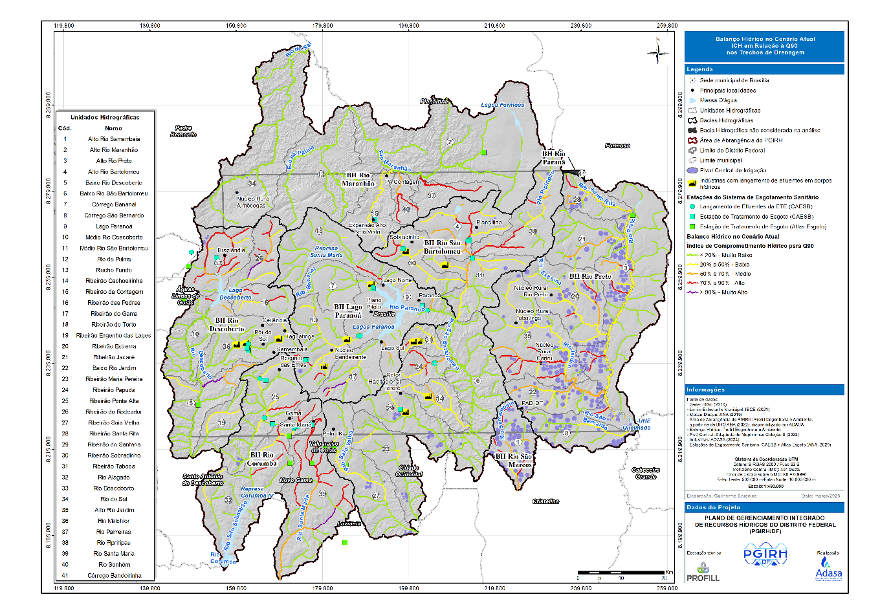
Figura 2.13 – Resultados do balanço hídrico para a cena atual sem as demandas dos reservatórios Santa Maria, Descoberto e Paranoá
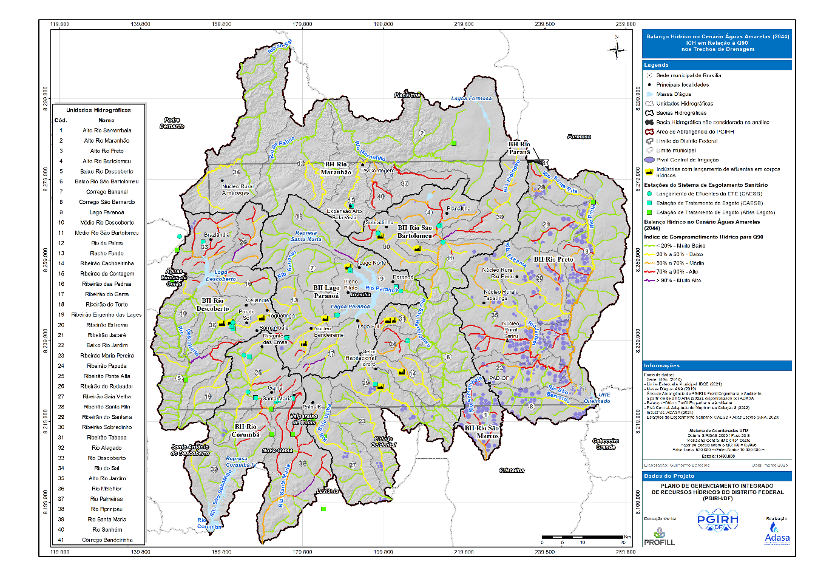
Figura 2.14 – Resultados do balanço hídrico para o cenário Águas Amarelas, 2044, sem as demandas dos reservatórios Santa Maria, Descoberto e Paranoá
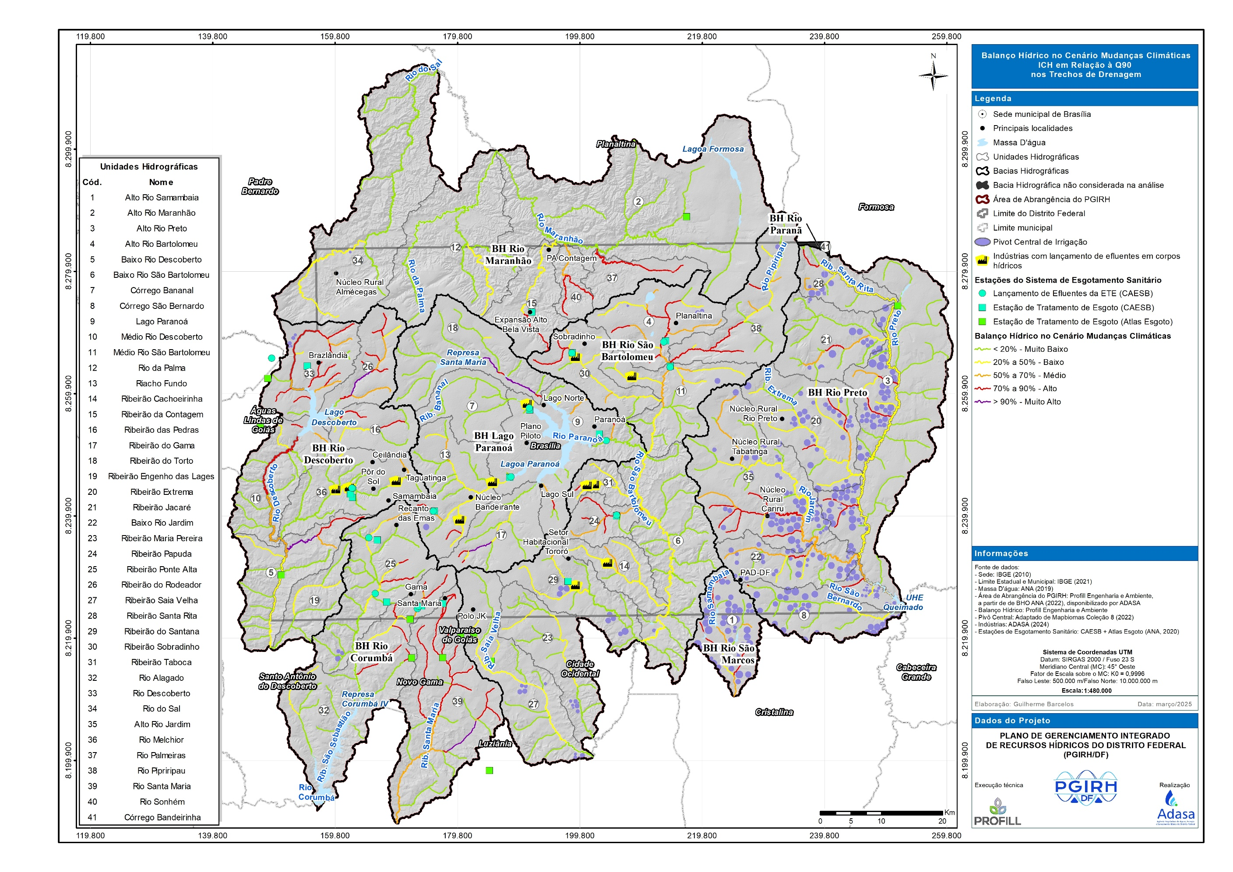
Figura 2.15 – Resultados do balanço hídrico para a situação simulada com mudanças climáticas sem as demandas dos reservatórios Santa Maria, Descoberto e Paranoá

Definição das cotas de referência para seca
A fim de estabelecer as cotas de alguns dos principais rios da área de estudo associadas a situações de seca, foram calculadas as cotas correspondentes às vazões mínimas médias mensais (Q_{mmm}). A escolha da Q_{mmm} como vazão de referência se justifica pois tem capacidade de representar as variações sazonais, que são bastante intensas na região, além de ser utilizada como parâmetro para concessão de outorgas de direito de uso da água no DF.
Foram analisadas 15 UHs consideradas estratégicas na região, selecionadas devido ao alto consumo de água para abastecimento humano e irrigação ou à presença de estruturas de reservação. As UHs avaliadas foram: Alto Rio Jardim, Alto Rio Preto, Baixo Rio Jardim, Baixo Rio São Bartolomeu, Lago Paranoá, Médio Rio Descoberto, Riacho Fundo, Ribeirão Extrema, Ribeirão Jacaré, Ribeirão da Contagem, Ribeirão do Rodeador, Ribeirão do Torto, Rio Alagado, Rio Descoberto e Rio Pipiripau.
A metodologia adotada consistiu na seleção de estações fluviométricas situadas nessas UHs que possuíssem uma curva-chave estabelecida, ou seja, uma relação matemática entre a cota observada e a vazão correspondente. A partir das Q_{mmm} calculadas para cada trecho de rio no Subproduto 1.B do PGIRH-DF, foram estimadas as cotas associadas a essas vazões para cada mês, através da aplicação das equações ajustadas para cada uma das 15 estações fluviométricas. Os resultados obtidos podem ser observados no Quadro 2.6.
Quadro 2.6 - Cotas relacionadas às vazões mínimas médias mensais nas UHs selecionadas
Nome da UH | Estação | Cota (cm) associada à Q_{mmm}
 |  | Jan | Fev | Mar | Abr | Mai | Jun | Jul | Ago | Set | Out | Nov | Dez
Alto Rio Jardim | 42450770 | 49 | 52 | 53 | 52 | 47 | 45 | 43 | 42 | 41 | 40 | 43 | 49
Alto Rio Preto | 42450600 | 35 | 38 | 40 | 39 | 36 | 34 | 31 | 28 | 27 | 26 | 28 | 34
Baixo Rio Jardim | 42450780 | 53 | 58 | 60 | 59 | 52 | 47 | 41 | 35 | 31 | 30 | 37 | 49
Baixo Rio São Bartolomeu | 60476160 | 205 | 213 | 215 | 204 | 180 | 166 | 157 | 151 | 142 | 145 | 169 | 200
Lago Paranoá | 60480045* | 105 | 108 | 112 | 112 | 106 | 102 | 98 | 95 | 92 | 90 | 94 | 101
Médio Rio Descoberto | 60436000 | 139 | 141 | 142 | 141 | 139 | 137 | 135 | 133 | 131 | 131 | 133 | 137
Riacho Fundo | 60478200 | 116 | 118 | 118 | 115 | 112 | 108 | 105 | 103 | 102 | 104 | 110 | 104
Ribeirão Extrema | 42450510 | 82 | 92 | 90 | 77 | 69 | 60 | 49 | 42 | 37 | 47 | 68 | 43
Ribeirão Jacaré | 42450300 | 101 | 111 | 109 | 100 | 91 | 80 | 69 | 60 | 54 | 63 | 81 | 60
Ribeirão da Contagem | 20001200 | 20 | 21 | 20 | 19 | 18 | 17 | 16 | 16 | 15 | 17 | 20 | 16
Ribeirão do Rodeador | 60435200 | 182 | 183 | 183 | 180 | 179 | 178 | 177 | 176 | 176 | 178 | 180 | 177
Ribeirão do Torto | 60477300 | 92 | 92 | 93 | 92 | 91 | 91 | 91 | 90 | 90 | 90 | 91 | 90
Rio Alagado | 60444850 | 116 | 117 | 116 | 113 | 110 | 108 | 106 | 105 | 104 | 108 | 113 | 106
Rio Descoberto | 60435000 | 56 | 57 | 57 | 55 | 54 | 53 | 52 | 52 | 52 | 53 | 55 | 52
Rio Pipiripau | 60473000 | 80 | 82 | 82 | 80 | 77 | 74 | 70 | 68 | 66 | 70 | 74 | 68
*Estação preenchida com dados de duas estações próximas: 60480000 e 60479200

Balanço Hídrico nos Aquíferos

Resultados do ICH para BH dos Aquíferos
Da mesma forma que para os rios, o ICH também foi obtido no relatório de diagnóstico para águas subterrâneas. O mapa da Figura 2.16 retoma o resultado então apresentado.

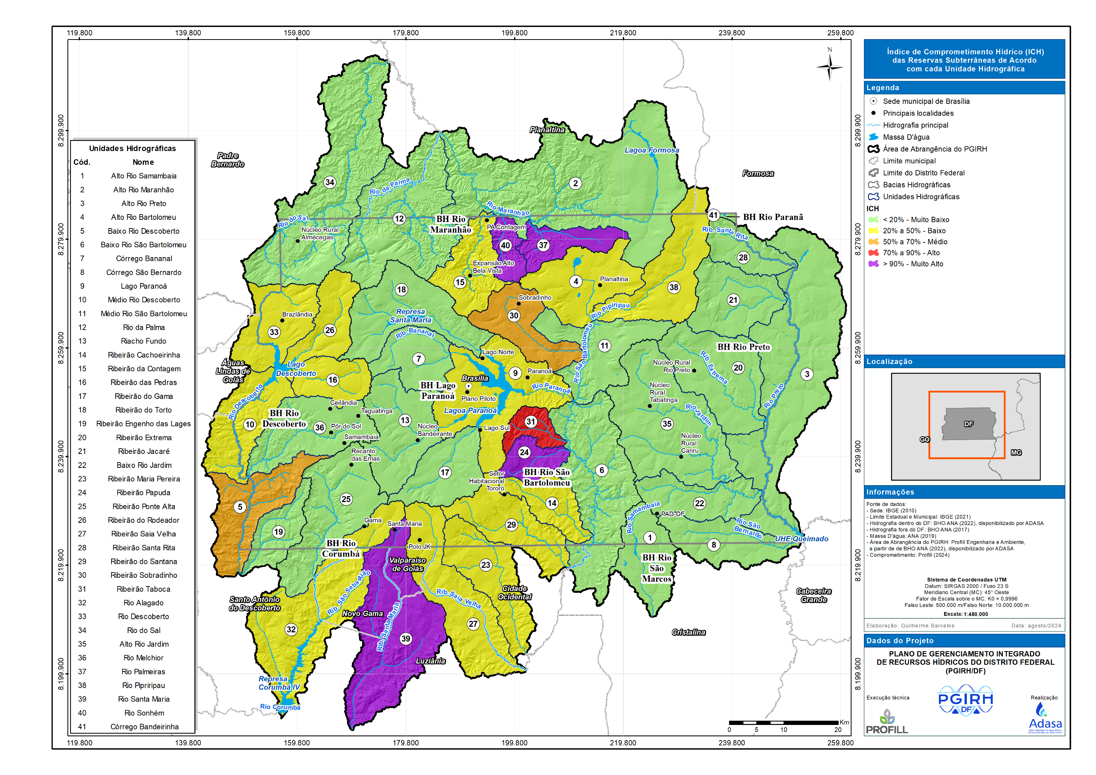
Figura 2.16 - Situação de comprometimento das reservas subterrâneas de acordo com cada UH.

Áreas de recarga dos aquíferos e risco de perda
Como o objetivo de atualizar a identificação das zonas de proteção dos aquíferos, o prognóstico aplicou para toda a RIDE Hidrológica a mesma metodologia empregada no ZEE/DF para a definição do risco ecológico de perda de área de recarga de aquífero. A análise do risco nas regiões de domínio poroso foi feita de acordo com os tipos de solos predominantes e os seus respectivos valores de condutividade hidráulica. Já para o sistema fraturado e físsuro-cárstico, o risco foi calculado de acordo com as vazões de explotação para cada um dos subsistemas aquíferos da área de estudo. Para que esse parâmetro pudesse ser avaliado no contexto da segurança hídrica na matriz de vulnerabilidade ao balanço hídrico, a informação foi gerada novamente condensada por UH, conforme apresentado na Figura 2.17.
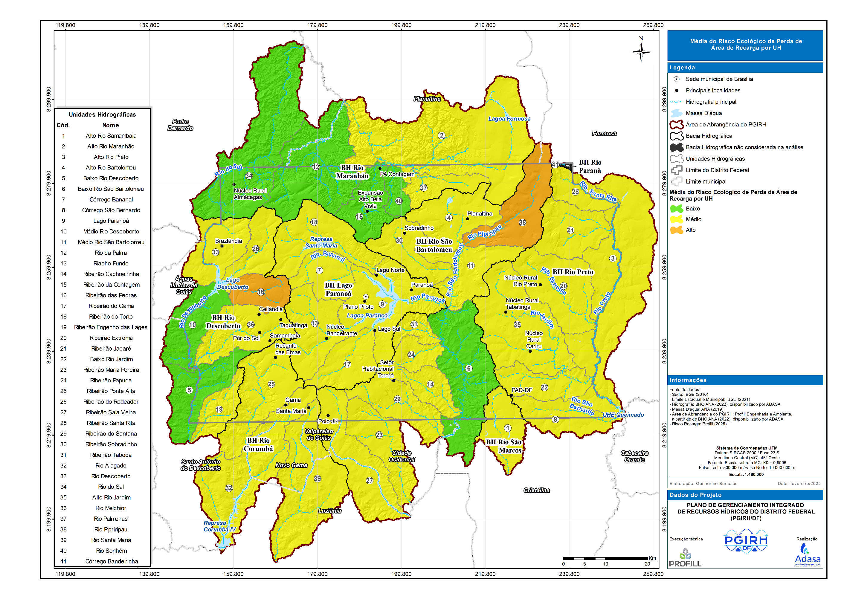
Figura 2.17 - Mapa de risco ecológico de perda de área de recarga de aquífero para a área de estudo – média por UH.

REFLEXOS DA ESCASSEZ EXTREMA SOBRE A QUALIDADE DA ÁGUA
Dado o elevado índice de coleta e tratamento de esgoto no Distrito Federal, a qualidade da água dos mananciais distritais é, em geral, satisfatória. A análise das séries históricas de monitoramento da qualidade da água, realizada pela Adasa entre 2015 e 2023, conforme apresentado no diagnóstico deste PGIRH, indicou que, nos corpos hídricos lóticos, entre 80% e 90% das amostras estiveram compatíveis com os limites estabelecidos para a Classe 1 da Resolução Conama nº 357/2005, com distribuições semelhantes entre as Classes 2, 3 e 4.
No entanto, em alguns trechos de rios, a qualidade da água permanece inferior ao previsto pelo enquadramento estabelecido na Resolução CRH/DF nº 02/2014. Conforme os levantamentos realizados no diagnóstico deste PGIRH, a principal preocupação no monitoramento das águas superficiais refere-se às elevadas concentrações de coliformes termotolerantes, que frequentemente excedem os valores permitidos para a Classe 3 segundo a Resolução Conama nº 357/2005. Esse fator representa o principal risco à segurança hídrica no Distrito Federal, em termos de qualidade da água.
Diante desse cenário, foram utilizados os resultados do balanço hídrico qualitativo apresentado no prognóstico, abrangendo tanto a situação atual quanto os cenários futuros e aqueles considerando mudanças climáticas. Os dados analisados estão representados na Figura 3.1 e Figura 3.2.
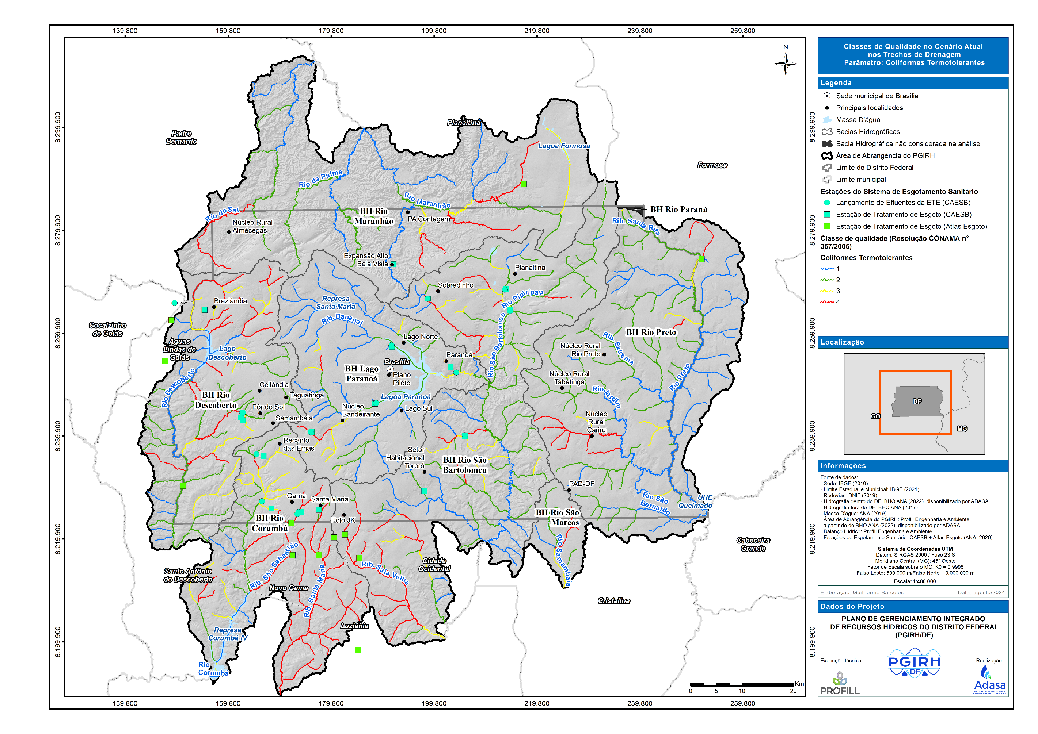
Figura 3.1 – Mapa do balanço hídrico qualitativo para a cena atual
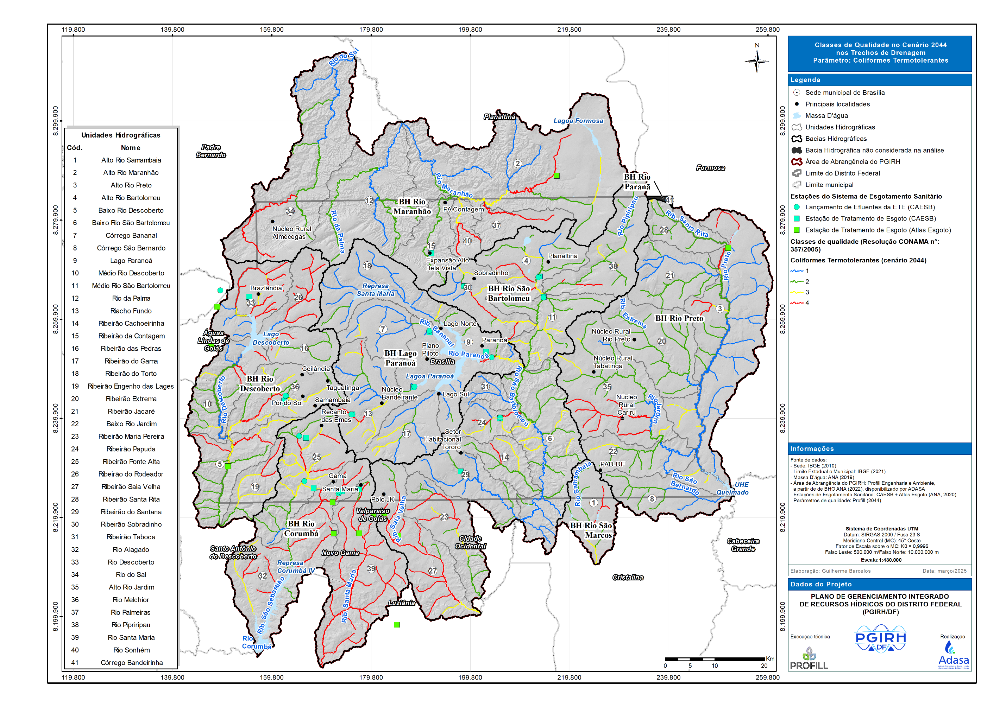
Figura 3.2 – Mapa do balanço hídrico qualitativo para o cenário Águas Amarelas 2044

EVENTOS DE ALAGAMENTOS E INUNDAÇÕES
A Adasa atua na regulação e fiscalização dos serviços de drenagem e manejo de águas pluviais urbanas no Distrito Federal. Seu papel principal é garantir que esses serviços sejam prestados de forma eficiente, sustentável e alinhada às diretrizes da Lei Nacional de Saneamento Básico (Lei nº 11.445/2007), assegurando que a infraestrutura de drenagem contribua para a segurança hídrica, a proteção ambiental e a mitigação de impactos como enchentes e alagamentos.
Nesse contexto, a Adasa define normas técnicas e regulatórias, estabelece padrões de qualidade e eficiência, e fiscaliza a execução das atividades relacionadas ao transporte, detenção, retenção e disposição final das águas pluviais nas áreas urbanas. Além disso, monitora a efetividade das ações de manejo das águas pluviais, garantindo que o sistema funcione de maneira integrada e que as soluções adotadas minimizem riscos à população e ao meio ambiente.
Dessa forma, sua atuação se diferencia de outras entidades envolvidas na gestão da drenagem urbana, pois seu foco está na regulação, planejamento estratégico e fiscalização, assegurando que as ações executadas estejam em conformidade com as políticas públicas e com os princípios da segurança hídrica, saúde pública e preservação ambiental.

Levantamento das áreas suscetíveis a inundação
O estudo das áreas suscetíveis a inundação no Distrito Federal e nos municípios que compõem o RIDE foi realizado a partir do modelo HAND (do inglês Height Above Nearest Drainage). O método consiste em utilizar dados de topografia da área de estudo para calcular a diferença entre a altitude do terreno e a altitude do canal de drenagem mais próximo, um ponto terá maior suscetibilidade a inundar quanto mais próximo for da drenagem e quanto menor for a variação de altitude entre o canal e o terreno. Para a realização dos procedimentos utiliza-se Modelo Digital de Elevação (MDE) referente a área de estudo.
Uma etapa necessária para o cálculo do HAND é a correção do MDE utilizando a ferramenta preencher para remover os coletores (células com um valor de elevação inferior às células adjacentes), desta forma garante-se a propagação do fluxo em todas as células do modelo. Outra etapa necessária é a determinação da direção de fluxo e da acumulação de fluxo. Com base no raster de acumulação de fluxo, é possível identificar a rede de drenagem, estabelecendo um limiar mínimo para definir quais valores de acumulação correspondem ao canal de drenagem. Utilizando as informações de elevação da rede de drenagem é possível calcular o HAND.
O cálculo do HAND foi realizado utilizando a ferramenta BHO Data Aquisition, desenvolvida pelo Instituto de Pesquisas Hidráulicas da Universidade Federal do Rio Grande do Sul. O dado de entrada utilizado foi o MDE do SRTM com a resolução espacial de 30 metros. Os dados obtidos foram tratados para o mapeamento de áreas com risco de inundações.
Para definir as áreas suscetíveis a inundação, foram selecionadas as áreas com até 1 metro de elevação em relação à drenagem. As informações obtidas foram cruzadas com o mapa de uso do solo (Figura 4.1), permitindo a quantificação da sobreposição entre as áreas urbanas e as zonas de risco de inundação dentro de cada UH.
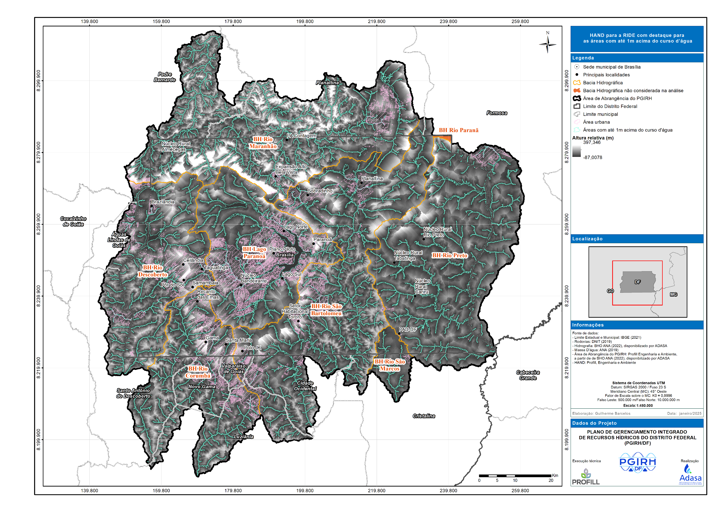
Figura 4.1 – Mapa das áreas urbanas sobreposta por zonas de risco de inundação.

Inventário de estudos e registros de eventos de inundações e alagamentos
Este capítulo tem o objetivo de validar e complementar os resultados obtidos apresentando outros estudos relevantes que analisam riscos relacionados a alagamentos e inundações no DF. As informações levantadas se originaram do relatório elaborado em 2022 pela defesa civil indicando pontos de baixo, médio, alto e muito alto risco e de estudos acadêmicos realizados para a região. Um resumo de cada um destes estudos se encontra no ANEXO A.
A Defesa Civil juntamente com a CPRM disponibilizou em 2022 um relatório com a Setorização das Áreas de Risco Geológico no DF. Neste relatório foram delimitados pontos com risco de enxurrada, erosão, alagamentos e inundações. Quando comparados com as áreas com de maior risco de inundação observadas na Figura 4.1, nota-se uma relação, já que grande parte dos pontos se concentra na UH Riacho Fundo, especialmente quando se considera apenas pontos com risco de inundação, alagamento e enxurrada.
Outra referência foi o artigo desenvolvido para o Setor Habitacional Vicente Pires (Cunha, 2012), que fica dentro da UH Riacho fundo e apresenta diversos pontos com alto risco de alagamento às margens do Córrego Vicente Pires, onde há uma grande ocupação urbana. Além disso, este setor possui um histórico de inundações e alagamentos noticiados, tendo ocorrido um alagamento já no primeiro mês de 2025.
O trabalho desenvolvido como Dissertação de Mestrado em Geotecnia na UnB (Victória Oliveira, 2024) estudou diferentes microbacias localizadas em diversos pontos do DF. Os resultados demonstraram que os pontos com maior suscetibilidade de alagamentos estão concentrados nas microbacias III e IV (ANEXO A III). A microbacia III se localiza na UH Riacho Fundo e a microbacia IV está situada no limite entre a UH Ribeirão Ponte Alta e a Riacho fundo.
Para as UHs dentro da BH do Rio São Bartolomeu, a tese de mestrado de Pedro Batista para a UnB apresenta o grau de risco de alagamentos e inundações para a área. O estudo consiste em um levantamento de pontos de inundação e alagamentos noticiados por 14 anos, comparando com a geologia, declividade e curvatura do terreno, permeabilidade do solo, uso e cobertura do solo, escoamento superficial e subterrâneo e pluviosidade. Os resultados observados demonstram que as UHs Riacho Fundo e Lago Paranoá apresentam um número alto de ocorrências de alagamento e inundações, o Grau de Perigo determinado no estudo é mais elevado na UH Lago Paranoá, seguido pela UH Riacho Fundo.
A partir da análise comparativa realizada, constata-se que os resultados obtidos no presente estudo estão de acordo com os dados identificados em pesquisas anteriores, reforçando que as Unidades Hidrológicas Riacho Fundo e Lago Paranoá apresentam maior risco para ocorrências de inundações e alagamentos em áreas urbanas quando comparado com as demais UHs.

APURAÇÃO DO GRAU DE SEGURANÇA HÍDRICA ATUAL
O grau de segurança hídrica é determinado pelo somatório de múltiplos fatores que representam o risco de eventos críticos, como secas, inundações, alagamentos e a qualidade da água disponível. Para cada um desses fatores, foi desenvolvido um índice específico que avalia a segurança hídrica da população, considerando o risco de ocorrência desses eventos. O grau de risco associado a cada fator foi classificado em cinco classes, variando de 1 a 5, onde classes mais elevadas indicam maior risco.
Quadro 5.1 – Classes de risco para a segurança hídrica.
Classe | Risco
1 | Muito Baixo
2 | Baixo
3 | Médio
4 | Alto
5 | Muito Alto
Fonte: Elaboração própria.
Nos tópicos a seguir são apresentados os formatos de obtenção dos índices de risco para cada variável contemplada os quais foram todos baseados nos dados apresentados nos capítulos 2, 3 e 4.

Grau de risco de escassez hídrica
O risco de escassez hídrica para cada Unidade Hidrológica (UH) foi avaliado com base no Índice de Comprometimento Hídrico (ICH), na mesma escala usada no diagnóstico e prognóstico deste PGIRH. A classificação quanto ao ICH pode ser observada no Quadro 5.2, onde os intervalos de classificação indicam diferentes níveis de risco.
Quadro 5.2 - Classes de comprometimento das UHs em relação a explotação
Nível de risco | Grau de comprometimento
1 | < 20% - Muito baixo
2 | 20% a 50% - Baixo
3 | 50% a 70% - Médio
4 | 70% a 90% - Alto
5 | > 90% - Muito Alto
Fonte: Elaboração Própria.

Grau de risco para águas superficiais
A definição do grau de risco para as águas superficiais foi realizada de forma separada para rios e reservatórios. Posteriormente as informações foram unidas para que as UHs ficassem com apenas um grau de risco para águas superficiais. É importante destacar que a análise aqui apresentada, representa o grau de risco dos mananciais das UHs e não o grau de risco de abastecimento. Ou seja, a análise é feita do ponto de vista da água que está sendo captada e não de onde ela está sendo usada.
Rios
Para classificação do grau de risco dos rios, foram utilizadas informações geradas no relatório de prognóstico de forma a contemplar a situação atual, um cenário de de aumento das demandas e uma situação com mudanças climáticas, para isso foi escolhido o cenário águas amarelas para o ano de 2044. Como indicador, foi usado o ICH apresentado no tópico “2.5.1 Resultados do ICH para os Rios”. Para transformá-los em indicadores por UH, foi feita a média dos valores de cada UH e então convertidos para graus.
Reservatórios
O indicador utilizado para definir o grau de risco quando ocorrem vazões Qmmm em sequência por vários meses seguidos foi justamente o número de meses necessários para que o reservatório atinja o nível mínimo do volume útil, ou no caso do Paranoá, na cota mínima operacional.
A classificação do risco dos reservatórios foi pautada pela ponderação entre a situação mais confortável e a mais crítica encontrada nos três reservatórios, ou seja, a avaliação do risco dos reservatórios foi ponderada internamente. A situação mais confortável foi para a do Lago Paranoá e a mais crítica foi para o lago Descoberto. O Quadro 5.3 apresenta os resultados do grau de risco identificado para os três reservatórios em cada uma das situações analisadas. Nota-se, portanto, que o reservatório, em relação aos demais está em grau de risco muito alto em quase todos os cenários analisados.
Quadro 5.3 – Grau de risco definido para os reservatórios nas diferentes situações avaliadas
 | Descoberto | Santa Maria | Paranoá
1-Qmmm | 3 | 2 | 1
2-Qmmm_BH | 5 | 2 | 1
3-Qmmm_AM2044 | 5 | 3 | 3
4-Qmmm MC | 5 | 3 | 1
Rios + Reservatórios
Por fim, foi realizada a união das informações dos graus de risco para rios e reservatórios. Para isso, utilizou-se a premissa que para as UHs que possuíssem reservatórios, estas teriam como grau de risco o estipulado para o reservatório.
Como o reservatório Descoberto está em três UHs diferentes, está definição valeu apenas para a UH 5, Baixo Rio Descoberto, uma vez que é a UH que recebe a vazão regularizada. A Figura 5.1 apresenta o resultado dos graus de risco para cada cenário avaliado.
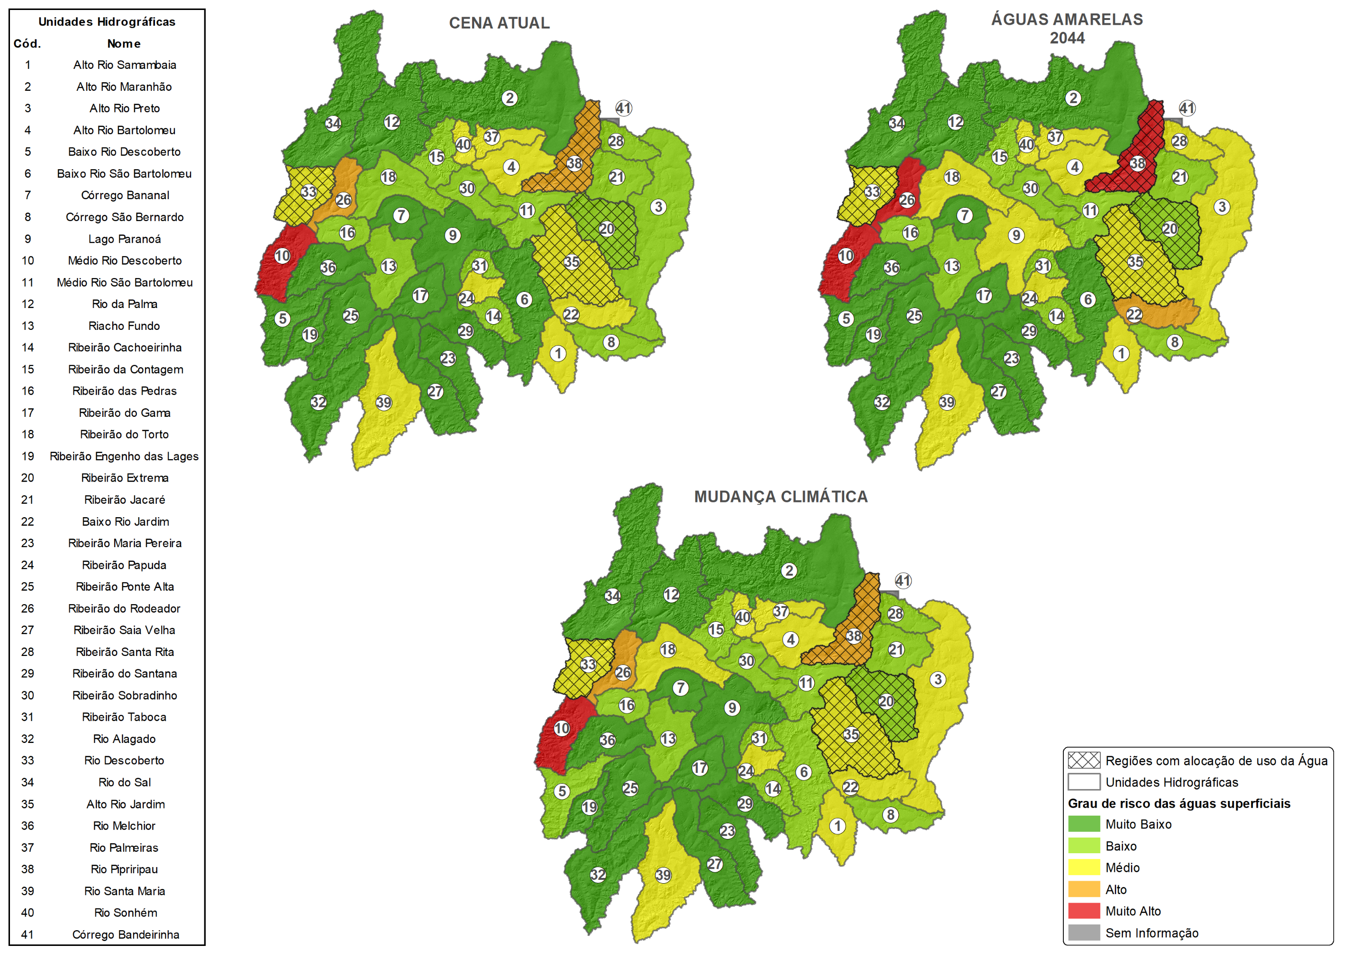
Figura 5.1 – Variação do grau de risco para águas superficiais na RIDE Hidrológica

Grau de risco para águas subterrâneas

Balanço hídrico
O ICH foi classificado para cada UH em cinco classes, com valores de 1 a 5, de acordo com os níveis de comprometimento hídrico definidos no Subproduto 1.B (Caracterização e Diagnóstico) e apresentados no tópico 2.6.1

Risco de perda de área de recarga
Para determinar o grau de risco de perda de área de recarga, foi utilizado a mesma classificação apresentada no tópico 2.6.2.
Os mapas resultantes dos graus de risco para águas subterrâneas estão apresentados na Figura 5.2.
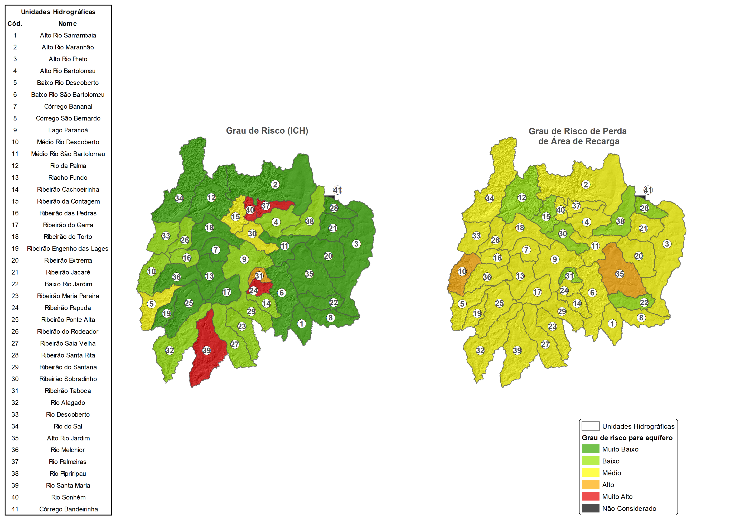
Figura 5.2 – Mapa dos graus de risco para águas subterrâneas

Grau de risco da qualidade da água
A classificação da qualidade da água em cada UH foi calculada com base nos trechos de rio pertencentes a ela, considerando o somatório dos comprimentos dos trechos conforme a classe (1, 2, 3 ou 4). O percentual de trechos classificados nas categorias 3 e 4 em relação ao comprimento total de todos os trechos foi utilizado como indicador de qualidade da UH. Esse percentual foi agrupado em cinco classes de intervalos iguais, recebendo valores de 1 a 5 ().

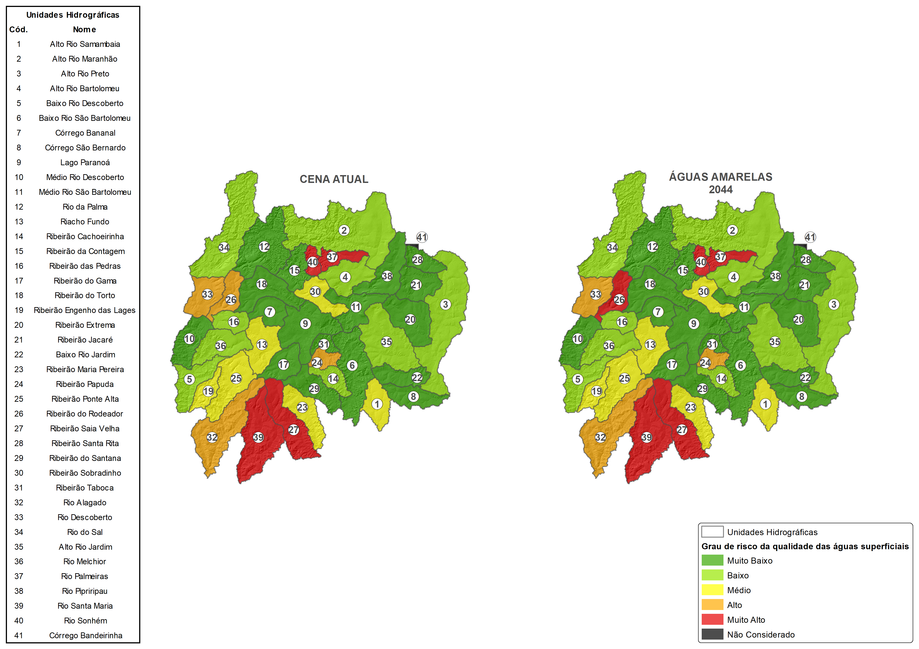
Figura 5.3 – Mapa do grau de risco para qualidade da água no cenário atual e futuro (Águas Amarelas 2044)

Grau de risco de inundações e alagamentos
O grau de risco de inundações foi classificado a partir do quantitativo de áreas urbanas inseridas em regiões com risco de alagamento de até 1m de subida dos córregos. As UHs de maior Grau de Risco para Inundação em áreas urbanas podem ser observadas na Figura 5.4. A UH que apresentou o maior Grau de Risco foi a Riacho Fundo, com uma área urbana de 2,3 Km² dentro da área de inundação. Outra UH com risco considerável é a Lago Paranoá, com a área de 1,03 Km² de área urbana atingida caso o nível da drenagem suba até 1m.

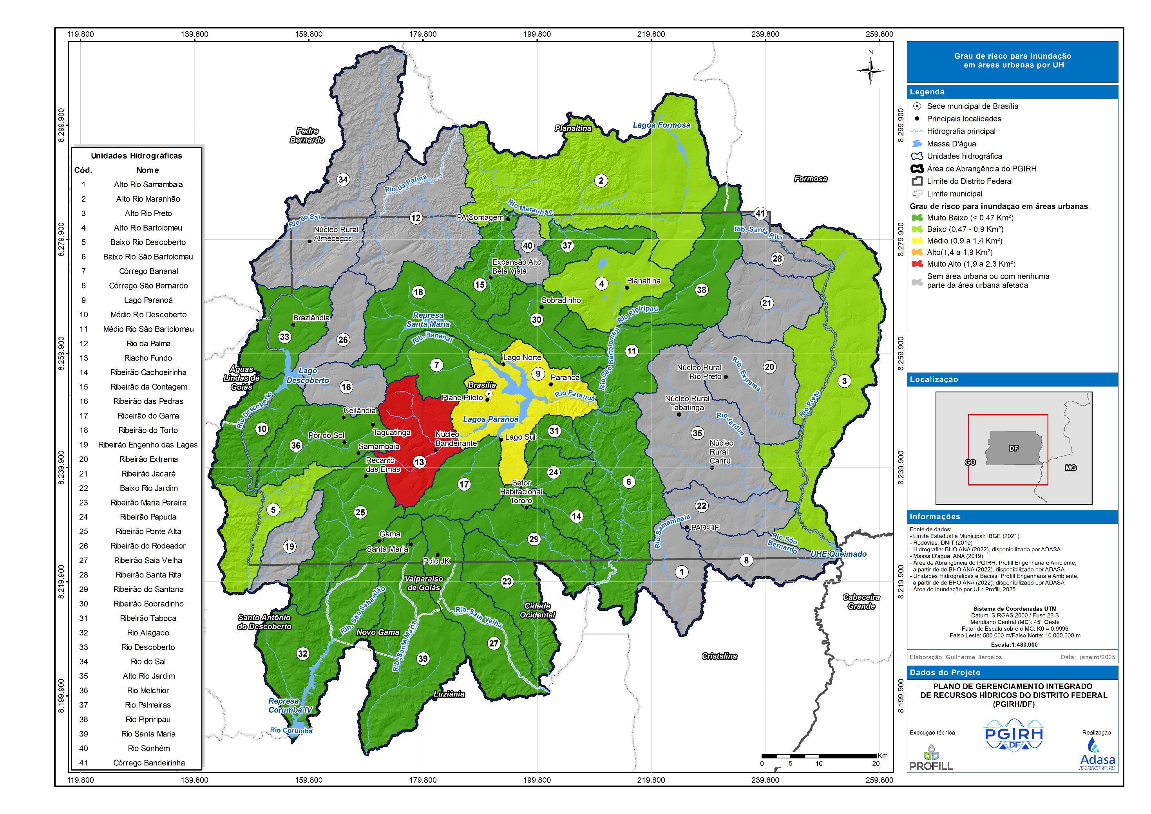
Figura 5.4- Mapa do Grau de Risco de Inundação por Unidade Hidrográfica do Distrito Federal.

Grau de Segurança Hídrica
A partir de todos os graus de risco levantados foi possível gerar o Grau de Segurança Hídrica que vem a ser a inversão dos valores obtidos para o somatório de todos os riscos, conforme apresentado no Quadro 5.4. Na medida inversa do grau de risco, quanto maior o risco menor a segurança hídrica.
Quadro 5.4 – Legenda para os Graus de Segurança Hídrica
Grau de Segurança
5 | Muito Alto
4 | Alto
3 | Médio
2 | Baixo
1 | Muito baixo
O Quadro 5.5 apresenta a integração de todos os riscos levantados até o momento assim como o valor final obtido e o grau de segurança. O mapa da Figura 5.5 apresenta a distribuição espacial do grau de segurança hídrica na RIDE Hidrológica.
Observa-se, portanto, que as UHs em menor grau de segurança são a do Rio Descoberto (UH 33), Rio Palmeiras (UH 37) e Rio Santa Maria (UH 39). Pelo Quadro 5.5 é possível notar que o que impulsiona esse ranqueamento tem a ver principalmente como:
- Descoberto (UH 33): Alto grau de risco para qualidade, médio grau de risco para balanço hídrico superficial e por ter sido uma UH que já teve alocação negociada de água;
- Rio Palmeiras (UH 37) e Rio Santa Maria (UH 39): Muito Alto grau de risco para qualidade e balanço hídrico subterrâneo e médio grau de risco para balanço hídrico superficial.
Para todas as demais UHs pode ser avaliado quais os graus de risco que mais afetam o resultado da segurança hídrica a partir da observação do Quadro 5.5.

Quadro 5.5 – Resultados de todos os graus de risco e segurança hídrica para as análises realizadas.
 |  | Água Superficial (Qmmm de setembro) |  |  | Água Subterrânea |  | Qualidade (% de trechos classe 3 e 4 para Coliformes) |  | Inundações (Áreas urbanas com até 1m de altitude em relação a drenagem) | Regiões com Alocação de uso da Água
UH
N° | Nome | Risco Atual (ICH) | Risco AM 2044 (ICH) | Risco MC (ICH) | Grau de Risco (ICH) | Grau de Risco (risco de perda de área de recarga) | Cena Atual | AM 2044 | Risco de inundação | Alocação | Soma de riscos | Grau de Risco | Grau de Segurança
33 | Rio Descoberto | 3 | 3 | 3 | 2 | 3 | 4 | 4 | 1 | 5 | 28 | 4 | 2
37 | Rio Palmeiras | 3 | 3 | 3 | 5 | 3 | 5 | 5 | 1 | 0 | 28 | 4 | 2
39 | Rio Santa Maria | 3 | 3 | 3 | 5 | 3 | 5 | 5 | 1 | 0 | 28 | 4 | 2
10 | Médio Rio Descoberto | 5 | 5 | 5 | 2 | 2 | 1 | 1 | 1 | 0 | 22 | 3 | 3
13 | Riacho Fundo | 2 | 2 | 2 | 1 | 3 | 3 | 3 | 5 | 0 | 21 | 3 | 3
24 | Ribeirão Papuda | 3 | 3 | 3 | 5 | 3 | 4 | 4 | 1 | 0 | 26 | 3 | 3
26 | Ribeirão do Rodeador | 4 | 5 | 4 | 2 | 3 | 4 | 5 | 0 | 0 | 27 | 3 | 3
35 | Alto Rio Jardim | 3 | 3 | 3 | 1 | 3 | 2 | 2 | 0 | 5 | 22 | 3 | 3
38 | Rio Pipriripau | 4 | 5 | 4 | 2 | 4 | 1 | 1 | 1 | 5 | 27 | 3 | 3
40 | Rio Sonhém | 3 | 3 | 3 | 5 | 2 | 5 | 5 | 0 | 0 | 26 | 3 | 3
1 | Alto Rio Samambaia | 3 | 3 | 3 | 1 | 3 | 3 | 3 | 0 | 0 | 19 | 2 | 4
3 | Alto Rio Preto | 2 | 3 | 3 | 1 | 3 | 2 | 2 | 2 | 0 | 18 | 2 | 4
4 | Alto Rio Bartolomeu | 3 | 3 | 3 | 2 | 3 | 2 | 2 | 2 | 0 | 20 | 2 | 4
5 | Baixo Rio Descoberto | 1 | 1 | 2 | 3 | 2 | 2 | 2 | 2 | 0 | 15 | 2 | 4
9 | Lago Paranoá | 1 | 3 | 1 | 2 | 3 | 1 | 1 | 3 | 0 | 15 | 2 | 4
14 | Ribeirão Cachoeirinha | 2 | 2 | 2 | 2 | 3 | 2 | 2 | 1 | 0 | 16 | 2 | 4
16 | Ribeirão das Pedras | 2 | 2 | 2 | 2 | 4 | 2 | 2 | 0 | 0 | 16 | 2 | 4
18 | Ribeirão do Torto | 2 | 3 | 3 | 1 | 3 | 1 | 1 | 1 | 0 | 15 | 2 | 4
20 | Ribeirão Extrema | 2 | 2 | 2 | 1 | 3 | 1 | 1 | 0 | 5 | 17 | 2 | 4
22 | Baixo Rio Jardim | 3 | 4 | 3 | 1 | 3 | 1 | 1 | 0 | 0 | 16 | 2 | 4
23 | Ribeirão Maria Pereira | 1 | 1 | 1 | 2 | 3 | 3 | 3 | 1 | 0 | 15 | 2 | 4
27 | Ribeirão Saia Velha | 1 | 1 | 1 | 2 | 3 | 5 | 5 | 1 | 0 | 19 | 2 | 4
30 | Ribeirão Sobradinho | 2 | 2 | 2 | 3 | 3 | 3 | 3 | 1 | 0 | 19 | 2 | 4
31 | Ribeirão Taboca | 2 | 2 | 2 | 4 | 3 | 1 | 1 | 1 | 0 | 16 | 2 | 4
32 | Rio Alagado | 1 | 1 | 1 | 2 | 3 | 4 | 4 | 1 | 0 | 17 | 2 | 4
2 | Alto Rio Maranhão | 1 | 1 | 1 | 1 | 3 | 2 | 2 | 2 | 0 | 13 | 1 | 5
6 | Baixo Rio São Bartolomeu | 1 | 1 | 2 | 1 | 2 | 1 | 1 | 1 | 0 | 10 | 1 | 5
7 | Córrego Bananal | 1 | 1 | 1 | 1 | 3 | 1 | 1 | 1 | 0 | 10 | 1 | 5
8 | Córrego São Bernardo | 2 | 2 | 2 | 1 | 3 | 1 | 1 | 0 | 0 | 12 | 1 | 5
11 | Médio Rio São Bartolomeu | 2 | 2 | 2 | 1 | 3 | 1 | 1 | 1 | 0 | 13 | 1 | 5
12 | Rio da Palma | 1 | 1 | 1 | 1 | 2 | 1 | 1 | 0 | 0 | 8 | 1 | 5
15 | Ribeirão da Contagem | 2 | 2 | 2 | 3 | 2 | 1 | 1 | 1 | 0 | 14 | 1 | 5
17 | Ribeirão do Gama | 1 | 1 | 1 | 1 | 3 | 1 | 1 | 1 | 0 | 10 | 1 | 5
19 | Ribeirão Engenho das Lages | 1 | 1 | 1 | 1 | 3 | 3 | 3 | 0 | 0 | 13 | 1 | 5
21 | Ribeirão Jacaré | 2 | 2 | 2 | 1 | 3 | 1 | 1 | 0 | 0 | 12 | 1 | 5
25 | Ribeirão Ponte Alta | 1 | 1 | 1 | 1 | 3 | 3 | 3 | 1 | 0 | 14 | 1 | 5
28 | Ribeirão Santa Rita | 2 | 3 | 2 | 1 | 3 | 1 | 1 | 0 | 0 | 13 | 1 | 5
29 | Ribeirão do Santana | 1 | 1 | 1 | 2 | 3 | 1 | 1 | 1 | 0 | 11 | 1 | 5
34 | Rio do Sal | 1 | 1 | 1 | 1 | 2 | 2 | 2 | 0 | 0 | 10 | 1 | 5
36 | Rio Melchior | 1 | 1 | 1 | 1 | 3 | 2 | 2 | 1 | 0 | 12 | 1 | 5

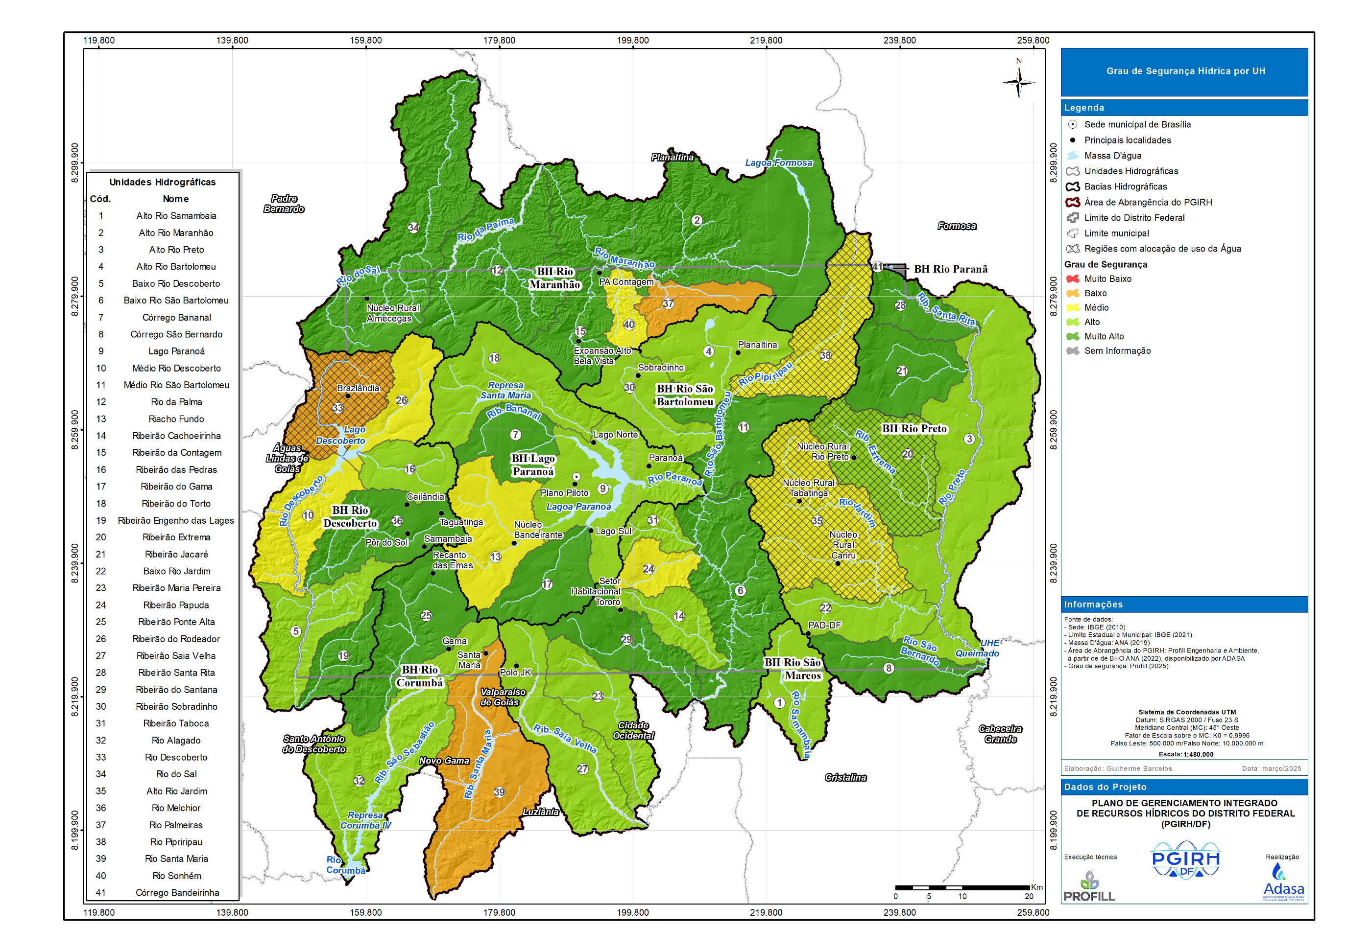
Figura 5.5 – Distribuição espacial do grau de segurança hídrica para a RIDE Hidrológica

MATRIZ DE VULNERABILIDADE AO BALANÇO HÍDRICO
A vulnerabilidade dos recursos hídricos pode ser compreendida como a suscetibilidade de um sistema hídrico a sofrer impactos negativos decorrentes de eventos naturais ou atividades humanas. Para avaliar essa vulnerabilidade, é comum o uso de matrizes que associam dois eixos fundamentais: o grau de risco e o impacto.
O grau de risco representa a probabilidade de ocorrência de uma situação adversa, considerando fatores como redução na disponibilidade hídrica, aumento da demanda ou variações climáticas extremas. Já o impacto refere-se à magnitude das consequências caso essa situação ocorra, abrangendo aspectos como segurança hídrica, abastecimento público e impactos ambientais.
A Matriz de Vulnerabilidade ao Balanço Hídrico proposta neste estudo busca integrar essas variáveis para fornecer uma visão clara das regiões mais suscetíveis a crises hídricas. A análise permite identificar pontos críticos, subsidiando a formulação de estratégias para mitigação de riscos e planejamento de gestão sustentável dos recursos hídricos.
Nos tópicos seguintes, serão apresentados os critérios adotados para a classificação da vulnerabilidade, a metodologia aplicada e os resultados obtidos a partir dos diferentes cenários analisados e o Quadro 6.1 apresenta o modelo de matriz utilizado.
Quadro 6.1 – Matriz de vulnerabilidade
Vulnerabilidade | Impacto
Grau de risco | 1 | 2 | 3 | 4 | 5
1 | 1 | 2 | 3 | 4 | 5
2 | 2 | 4 | 6 | 8 | 10
3 | 3 | 6 | 9 | 12 | 15
4 | 4 | 8 | 12 | 16 | 20
5 | 5 | 10 | 15 | 20 | 25

Vulnerabilidade à escassez hídrica

Vulnerabilidade para águas superficiais
Para avaliar a vulnerabilidade das águas superficiais, foram considerados três cenários: o cenário atual, o cenário Águas Amarelas para 2044 e os impactos das mudanças climáticas. A análise gerou resultados relacionados à vulnerabilidade tanto para o abastecimento público quanto para a irrigação.
A classificação da vulnerabilidade do abastecimento humano a partir das águas superficiais levou em conta dois fatores inter-relacionados. O primeiro é o risco de desabastecimento, e o segundo, a quantidade de pessoas potencialmente afetadas em caso de falha no fornecimento. A combinação desses fatores permite estimar a magnitude do impacto, ou seja, a relevância da falha no sistema de abastecimento.
Para essa avaliação, foram utilizados dois parâmetros principais:
- Índice de Comprometimento Hídrico (ICH), conforme definido no capítulo 5.1.1;
- Vazão outorgada para abastecimento público em cada Unidade Hidrográfica (UH), representando a dimensão do impacto.
Com base nos dados de outorga de uso das águas superficiais, foram selecionadas as vazões efetivamente destinadas ao abastecimento público em situação operante. Para cada ponto de captação, foi calculada a proporção em relação ao total de água superficial captada para abastecimento na RIDE. Essa metodologia considera que a vazão captada em cada UH representa melhor a população atendida, pois a água pode ser redistribuída para consumo em outras regiões.
A representatividade de cada ponto de captação foi classificada em cinco categorias de impacto, com valores de 1 a 5, definidos por intervalos iguais, compondo o índice de abastecimento.
Por fim, o índice de abastecimento foi multiplicado pelo ICH, resultando em um indicador de vulnerabilidade para cada ponto de captação, com valores variando entre 1 e 25, conforme apresentado no Quadro 6.2 a seguir.
Quadro 6.2 – Matriz de vulnerabilidade à escassez hídrica para abastecimento humano a partir de águas superficiais
abastecimento | Número de pessoas impactadas (% de vazão captada para abastecimento em relação ao total de captação para abastecimento)*
Grau de risco (ICH) | 1 (0 - 7,6%) | 2 (7,6 - 15,3%) | 3 (15,3 - 22,9%) | 4 (22,9 - 30,6%) | 5 (30,6 - 38,3%)
1 (< 20%) | 1 | 2 | 3 | 4 | 5
2 (20-50%) | 2 | 4 | 6 | 8 | 10
3 (50-70%) | 3 | 6 | 9 | 12 | 15
4 (70-90%) | 4 | 8 | 12 | 16 | 20
5 (> 90%) | 5 | 10 | 15 | 20 | 25
Fonte: Elaboração própria.
* as faixas de distribuição do impacto, neste e nas demais variáveis apresentadas são distribuídas em intervalos regulares de 20% do valor máximo
A vulnerabilidade à escassez hídrica para irrigação pode ser compreendida a partir da análise conjunta do balanço hídrico e da da área de irrigação potencialmente afetada. Essa relação traduz a vulnerabilidade em termos de probabilidade de ocorrência de falhas no fornecimento hídrico (grau de risco) e do impacto decorrente dessas falhas. O parâmetro adotado para representar o balanço hídrico foi o ICH. A área de irrigação foi determinada para cada UH a partir do mapeamento de uso e cobertura do solo disponibilizado pela plataforma MapBiomas.
Para definir o grau de vulnerabilidade, a área de irrigação foi subdividida em cinco classes de impacto de igual intervalo, recebendo valores de 1 a 5 conforme sua extensão em cada UH. Os valores atribuídos ao ICH e à área de irrigação foram multiplicados, resultando em um indicador de vulnerabilidade variando de 1 a 25, representando o grau de vulnerabilidade à escassez hídrica para irrigação em cada UH, conforme o Quadro 6.3 a seguir.
Quadro 6.3 - Matriz de vulnerabilidade à escassez hídrica para irrigação a partir de águas superficiais
irrigação | Impacto (área de irrigação na UH em Km²)
Grau de risco (ICH) | 1 (0 - 43,3) | 2 (43,3 - 86,5) | 3 (86,5 - 129,8) | 4 (129,8 - 173) | 5 (173 - 216,4)
1 (< 20%) | 1 | 2 | 3 | 4 | 5
2 (20-50%) | 2 | 4 | 6 | 8 | 10
3 (50-70%) | 3 | 6 | 9 | 12 | 15
4 (70-90%) | 4 | 8 | 12 | 16 | 20
5 (> 90%) | 5 | 10 | 15 | 20 | 25
Fonte: Elaboração própria.

Vulnerabilidade para águas subterrâneas
A vulnerabilidade ao balanço hídrico para água subterrânea foi calculada utilizando uma metodologia semelhante à empregada para a análise das águas superficiais. Os dados utilizados para abastecimento humano e irrigação foram baseados no Índice de Comprometimento Hídrico das reservas subterrâneas, conforme apresentado no tópico 2.6, e nas vazões outorgadas para águas subterrâneas em cada uso. Estes parâmetros, assim como para águas superficiais, buscam relacionar a chance de que uma falha ocorra (grau de risco) e a magnitude que ela pode representar (impacto).
O ICH foi classificado em cinco classes, com valores de 1 a 5, de acordo com os níveis de comprometimento hídrico definidos. As vazões outorgadas para abastecimento humano foram somadas para cada UH, calculando a porcentagem representativa em relação ao total de vazões outorgadas para abastecimento público com água subterrânea no RIDE. Esse percentual foi igualmente classificado em cinco classes de intervalos iguais, atribuindo valores de 1 a 5 a cada UH.
O grau de vulnerabilidade para o abastecimento humano foi obtido pela multiplicação das classes atribuídas ao ICH e ao percentual de vazões outorgadas, resultando em um índice variando de 1 a 25, representando o nível de vulnerabilidade hídrica em cada UH conforme apresentado no Quadro 6.4.
Quadro 6.4 - Matriz de vulnerabilidade à escassez hídrica para abastecimento humano a partir de águas subterrâneas
abastecimento | Número de pessoas impactadas (% de vazão captada para abastecimento em relação ao total de captação para abastecimento)
Grau de risco (ICH) | 1 (0 - 3,2%) | 2 (3,2 - 6,4%) | 3 (6,4 - 9,6%) | 4 (9,6 - 12,8%) | 5 (12,8 - 16%)
1 (< 20%) | 1 | 2 | 3 | 4 | 5
2 (20-50%) | 2 | 4 | 6 | 8 | 10
3 (50-70%) | 3 | 6 | 9 | 12 | 15
4 (70-90%) | 4 | 8 | 12 | 16 | 20
5 (> 90%) | 5 | 10 | 15 | 20 | 25
Fonte: Elaboração própria
A metodologia para o cálculo do grau de vulnerabilidade à escassez hídrica para irrigação a partir de águas subterrâneas seguiu o mesmo procedimento descrito para o abastecimento humano, substituindo as vazões outorgadas para abastecimento público pelas vazões outorgadas para irrigação. O resultado também variou de 1 a 25, indicando o grau de vulnerabilidade à escassez hídrica para irrigação em cada UH conforme apresentado no Quadro 6.5.
Quadro 6.5 - Matriz de vulnerabilidade à escassez hídrica para irrigação a partir de águas subterrâneas
irrigação | Impacto (área de irrigação na UH em Km²)
Grau de risco (ICH) | 1 (0 - 1,9%) | 2 (1,9 - 3,8%) | 3 (3,8 - 5,7%) | 4 (5,7 - 7,6%) | 5 (7,6 - 9,5%)
1 (< 20%) | 1 | 2 | 3 | 4 | 5
2 (20-50%) | 2 | 4 | 6 | 8 | 10
3 (50-70%) | 3 | 6 | 9 | 12 | 15
4 (70-90%) | 4 | 8 | 12 | 16 | 20
5 (> 90%) | 5 | 10 | 15 | 20 | 25
Fonte: Elaboração própria.

Resultado da Matriz de Vulnerabilidade
O Quadro 6.6 apresenta de forma integrada os resultados da vulnerabilidade para todas as instâncias analisadas, bem como o resultado global, que também é ilustrado na Figura 6.1.
De maneira geral, observa-se que nenhuma Unidade Hidrográfica (UH) atingiu os níveis Alto ou Muito Alto de vulnerabilidade, o que representa um indicativo positivo para a RIDE. O maior grau de vulnerabilidade identificado foi Médio, restrito à UH Médio Rio Descoberto. Essa unidade se destaca por concentrar a maior captação de água para abastecimento humano no Distrito Federal, além de apresentar um Alto grau de risco ao balanço hídrico.
As UHs Ribeirão do Torto, Baixo Rio Jardim, Ribeirão Papuda e Rio Pipiripau apresentaram vulnerabilidade Baixa (e não Muito Baixa). O Baixo Rio Jardim e o Rio Pipiripau foram classificados assim devido ao intenso uso de água para irrigação, enquanto o Ribeirão do Torto se destaca por abastecer um grande contingente populacional. Já o Ribeirão Papuda apresentou elevado grau de risco ao balanço hídrico subterrâneo, além de fornecer água para um número significativo de pessoas. As demais 36 UHs foram classificadas com grau de vulnerabilidade Muito Baixo.

Quadro 6.6 – Resultados da vulnerabilidade para a RIDE Hidrológica em todas as instâncias avaliadas
UH |  | Água Superficial |  |  |  |  |  | Água Subterrânea
N° | Nome | Vulnerabilidade abastecimento Atual | Vulnerabilidade abastecimento AM 2044 | Vulnerabilidade abastecimento MC | Vulnerabilidade irrigação Atual | Vulnerabilidade irrigação AM 2044 | Vulnerabilidade irrigação MC | Vulnerabilidade abastecimento | Vulnerabilidade irrigação | Vulnerabilidade recarga | Soma Vulnerabilidades | Grau de Vulnerabilidade
10 | Médio Rio Descoberto | 25 | 25 | 25 | 5 | 5 | 5 | 4 | 4 | 6 | 104 | 3
18 | Ribeirão do Torto | 8 | 12 | 12 | 2 | 3 | 3 | 1 | 3 | 12 | 56 | 2
22 | Baixo Rio Jardim | 0 | 0 | 0 | 15 | 20 | 15 | 0 | 0 | 6 | 56 | 2
24 | Ribeirão Papuda | 3 | 3 | 3 | 3 | 3 | 3 | 25 | 10 | 6 | 59 | 2
38 | Rio Pipriripau | 4 | 5 | 4 | 16 | 20 | 16 | 2 | 8 | 12 | 87 | 2
7 | Córrego Bananal | 0 | 0 | 0 | 0 | 0 | 0 | 1 | 1 | 12 | 14 | 1
9 | Lago Paranoá | 2 | 6 | 2 | 1 | 3 | 1 | 4 | 8 | 9 | 36 | 1
13 | Riacho Fundo | 0 | 0 | 0 | 2 | 2 | 2 | 1 | 3 | 12 | 22 | 1
17 | Ribeirão do Gama | 1 | 1 | 1 | 1 | 1 | 1 | 1 | 2 | 12 | 21 | 1
25 | Ribeirão Ponte Alta | 1 | 1 | 1 | 1 | 1 | 1 | 1 | 3 | 12 | 22 | 1
32 | Rio Alagado | 2 | 2 | 2 | 1 | 1 | 1 | 2 | 2 | 12 | 25 | 1
39 | Rio Santa Maria | 0 | 0 | 0 | 3 | 3 | 3 | 20 | 5 | 12 | 46 | 1
5 | Baixo Rio Descoberto | 0 | 0 | 0 | 1 | 1 | 2 | 3 | 3 | 6 | 16 | 1
16 | Ribeirão das Pedras | 0 | 0 | 0 | 2 | 2 | 2 | 2 | 6 | 16 | 30 | 1
26 | Ribeirão do Rodeador | 0 | 0 | 0 | 4 | 5 | 4 | 2 | 10 | 12 | 37 | 1
19 | Ribeirão Engenho das Lages | 0 | 0 | 0 | 1 | 1 | 1 | 1 | 1 | 12 | 17 | 1
33 | Rio Descoberto | 3 | 3 | 3 | 3 | 3 | 3 | 4 | 8 | 12 | 42 | 1
36 | Rio Melchior | 0 | 0 | 0 | 1 | 1 | 1 | 1 | 2 | 12 | 18 | 1
2 | Alto Rio Maranhão | 0 | 0 | 0 | 1 | 1 | 1 | 1 | 1 | 6 | 11 | 1
15 | Ribeirão da Contagem | 2 | 2 | 2 | 2 | 2 | 2 | 6 | 3 | 4 | 25 | 1
12 | Rio da Palma | 0 | 0 | 0 | 1 | 1 | 1 | 1 | 3 | 4 | 11 | 1
40 | Rio Sonhém | 0 | 0 | 0 | 3 | 3 | 3 | 5 | 5 | 4 | 23 | 1
34 | Rio do Sal | 0 | 0 | 0 | 1 | 1 | 1 | 1 | 2 | 4 | 10 | 1
37 | Rio Palmeiras | 0 | 0 | 0 | 3 | 3 | 3 | 5 | 10 | 9 | 33 | 1
3 | Alto Rio Preto | 0 | 0 | 0 | 4 | 6 | 6 | 1 | 1 | 6 | 24 | 1
8 | Córrego São Bernardo | 0 | 0 | 0 | 10 | 10 | 10 | 1 | 1 | 6 | 38 | 1
20 | Ribeirão Extrema | 0 | 0 | 0 | 10 | 10 | 10 | 1 | 1 | 6 | 38 | 1
21 | Ribeirão Jacaré | 0 | 0 | 0 | 8 | 8 | 8 | 1 | 0 | 6 | 31 | 1
28 | Ribeirão Santa Rita | 0 | 0 | 0 | 4 | 6 | 4 | 1 | 1 | 9 | 25 | 1
35 | Alto Rio Jardim | 0 | 0 | 0 | 15 | 15 | 15 | 0 | 0 | 6 | 51 | 1
4 | Alto Rio Bartolomeu | 3 | 3 | 3 | 3 | 3 | 3 | 2 | 6 | 9 | 35 | 1
6 | Baixo Rio São Bartolomeu | 0 | 0 | 0 | 1 | 1 | 2 | 1 | 1 | 4 | 10 | 1
11 | Médio Rio São Bartolomeu | 2 | 2 | 2 | 4 | 4 | 4 | 1 | 4 | 6 | 29 | 1
14 | Ribeirão Cachoeirinha | 0 | 0 | 0 | 2 | 2 | 2 | 2 | 4 | 6 | 18 | 1
29 | Ribeirão do Santana | 0 | 0 | 0 | 2 | 2 | 2 | 2 | 2 | 9 | 19 | 1
23 | Ribeirão Maria Pereira | 0 | 0 | 0 | 1 | 1 | 1 | 4 | 2 | 9 | 18 | 1
27 | Ribeirão Saia Velha | 0 | 0 | 0 | 1 | 1 | 1 | 6 | 2 | 9 | 20 | 1
30 | Ribeirão Sobradinho | 2 | 2 | 2 | 2 | 2 | 2 | 9 | 6 | 9 | 36 | 1
31 | Ribeirão Taboca | 0 | 0 | 0 | 2 | 2 | 2 | 8 | 4 | 6 | 24 | 1
1 | Alto Rio Samambaia | 0 | 0 | 0 | 15 | 15 | 15 | 1 | 0 | 6 | 52 | 1
41 | Córrego Bandeirinha | 0 | 0 | 0 | 5 | 5 | 5 | 0 | 0 | 0 | 15 | 1

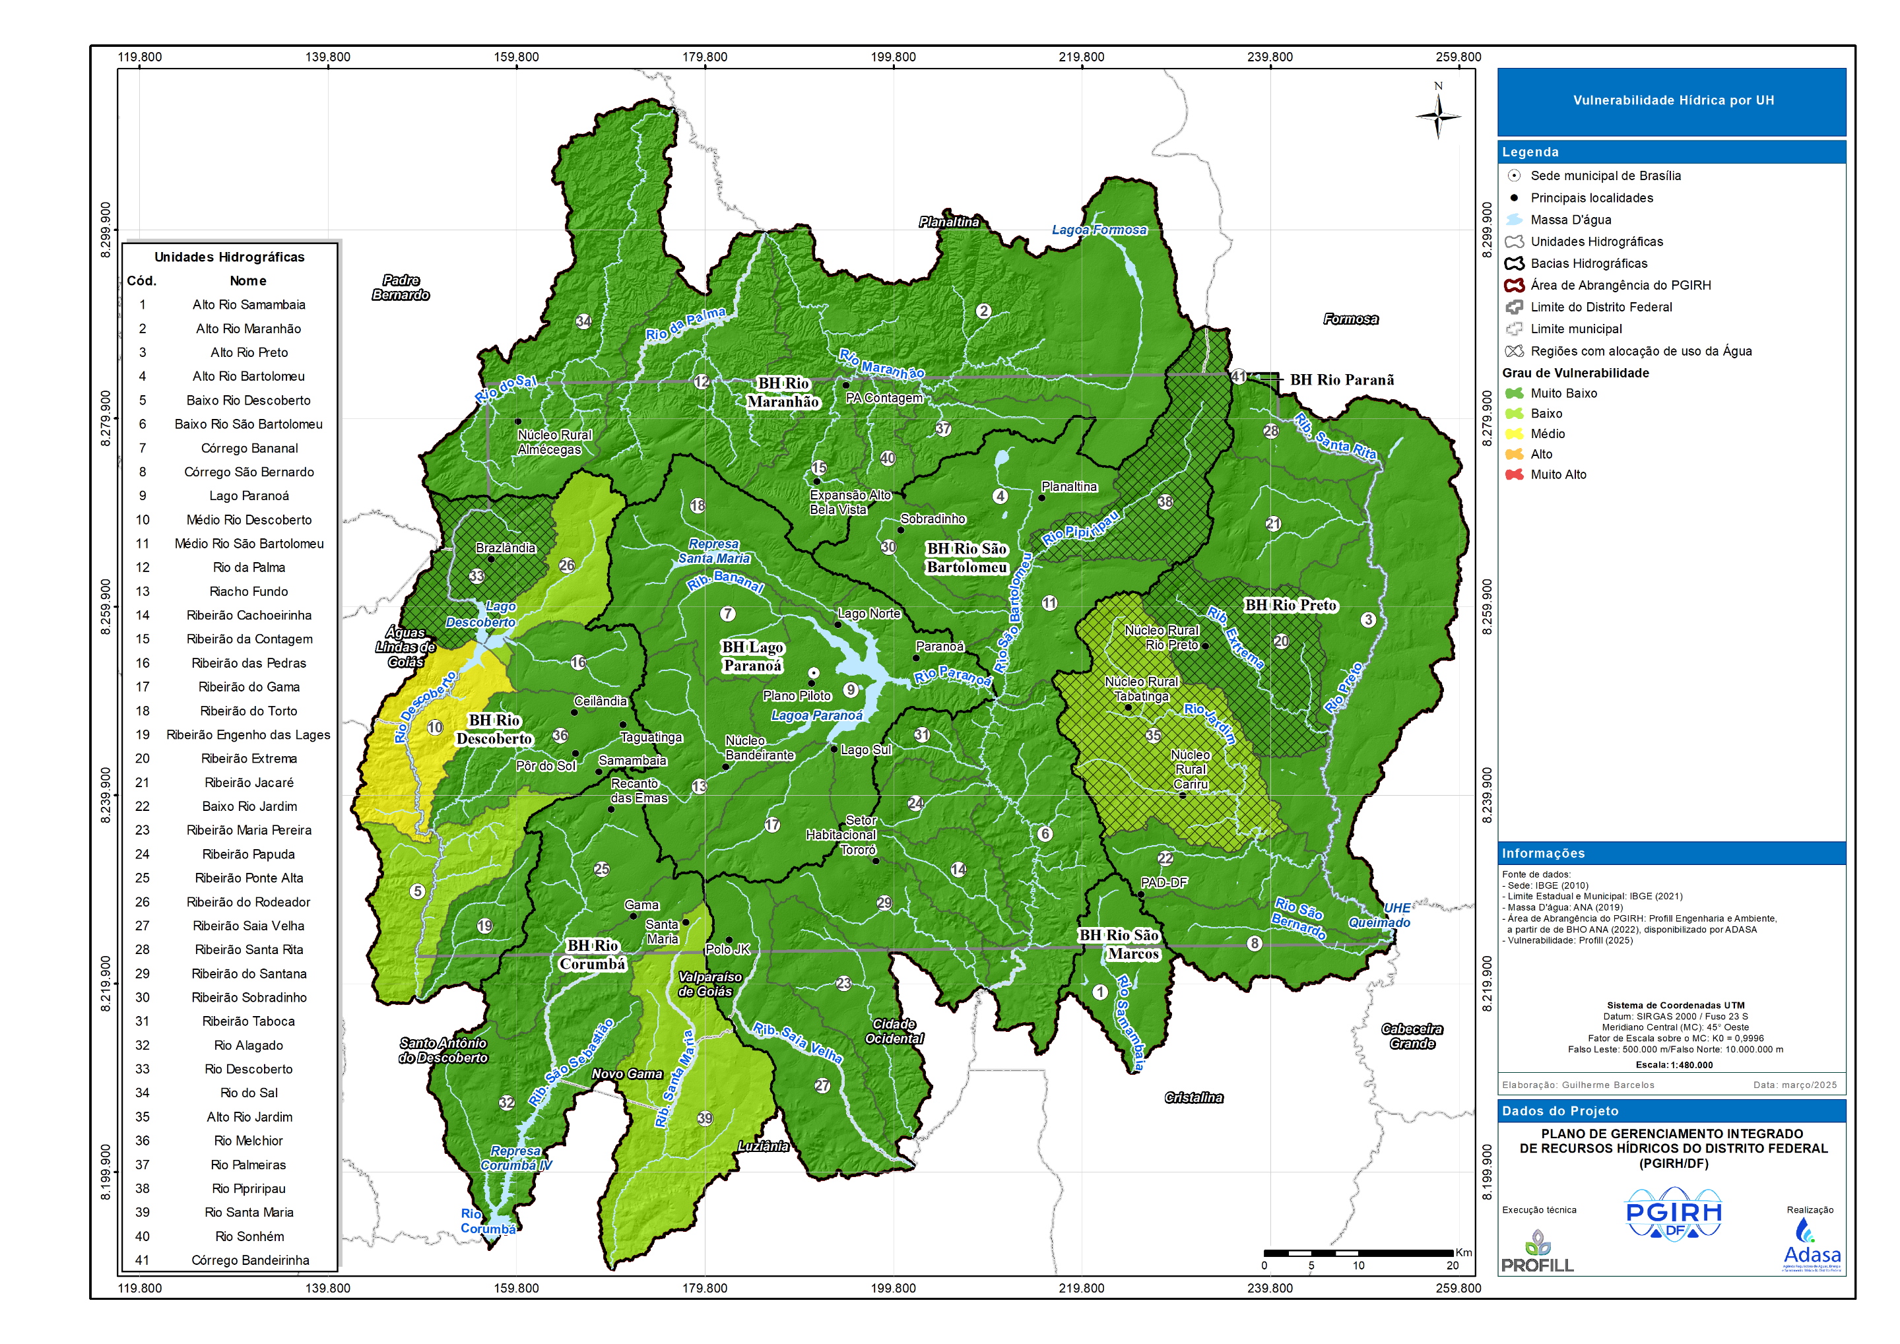
Figura 6.1- Resultado do grau de vulnerabilidade para a RIDE Hidrológica

AÇÕES PARA INCREMENTO DA SEGURANÇA HÍDRICA NO DISTRITO FEDERAL
As ações para incremento da segurança hídrica apresentadas neste capítulo foram desenvolvidas a partir das análises dos capítulos anteriores e de uma série de discussões com a Adasa, que permitiram identificar as principais necessidades e oportunidades para fortalecer a segurança hídrica no Distrito Federal e na RIDE Hidrológica. Com base nesses estudos, foram estruturadas medidas estratégicas que abrangem desde a ampliação da infraestrutura de abastecimento até o aprimoramento do conhecimento técnico sobre a dinâmica hídrica da região.
Entre as ações priorizadas, destacam-se a conclusão da infraestrutura de captação e distribuição de água, estudos detalhados sobre a interação entre aquíferos e rios, modelagens hidrodinâmicas para gestão de inundações e análises dos impactos das mudanças climáticas sobre as vazões dos cursos d’água. Cada uma dessas iniciativas visa fortalecer a resiliência do sistema hídrico, reduzir vulnerabilidades e embasar tecnicamente a tomada de decisão de forma integrada.
Além disso, este capítulo apresenta uma análise da priorização territorial das ações do PSH e do Plano de Ações voltado à segurança hídrica. O objetivo é estabelecer critérios espaciais para direcionar as intervenções, identificando as Unidades Hidrográficas (UHs) que devem ser atendidas prioritariamente

Concluir a infraestrutura de captação e distribuição de água na RIDE Hidrológica
Embora não seja alçada da Adasa a implantação de infraestruturas de abastecimento de água, considera-se que esta ação resta como recomendada pelo presente PSH dada sua importância estratégica para a segurança hídrica do DF. Compreende-se que para a Adasa cabe, no limite, reforçar a articulação que já pratica junto as diversas instituições responsáveis pelos investimentos, no sentido de viabilizar as infraestruturas, ou ainda, atuar no desenvolvimento de estudos, projetos e afins que possam potencializar a sua implantação.
O fortalecimento da segurança hídrica no Distrito Federal e na Região Integrada de Desenvolvimento do DF e Entorno (RIDE) passa pela ampliação da infraestrutura de captação e distribuição de água, garantindo maior resiliência ao abastecimento. A gestão eficiente dos principais reservatórios – Santa Maria, Descoberto e Paranoá – e a plena utilização do Sistema Produtor Corumbá IV são fundamentais para reduzir vulnerabilidades e otimizar o uso dos recursos hídricos disponíveis.
O Sistema Produtor Corumbá IV, inaugurado em abril de 2022, é um dos principais projetos estruturantes para o abastecimento da região. Fruto de uma parceria entre os governos do DF e de Goiás, o sistema tem capacidade para produzir 4,8 m³/s de água tratada, sendo 2,4 m³/s destinados ao DF e o restante a Goiás. Esse volume pode ser expandido para 6 m³/s, conforme previsto em outorga. O sistema abastece cerca de 1,3 milhão de pessoas, incluindo Santa Maria, Gama, Recanto das Emas e Riacho Fundo II no DF, além dos municípios goianos de Luziânia, Valparaíso de Goiás, Cidade Ocidental e Novo Gama.
Apesar da infraestrutura já implementada permitir a captação e bombeamento de volumes maiores, o DF recebe pouco mais de 1 m³/s do Corumbá IV, menos da metade do que poderia ser utilizado. O principal entrave para ampliar esse fornecimento está na distribuição interna do DF, que ainda não conta com uma interligação completa entre os grandes sistemas de abastecimento. Atualmente, há conexões entre alguns desses sistemas, como Santa Maria e Descoberto, além de interligações menores envolvendo Paranoá, Pipiripau e Mestre D’armas. No entanto, a ausência de uma rede integrada impede maior flexibilidade no uso das fontes hídricas, dificultando a gestão eficiente do abastecimento e a resposta a períodos críticos.
Para superar essas limitações e garantir maior estabilidade no abastecimento, este Plano de Segurança Hídrica prevê as seguintes ações estratégicas de infraestrutura:
- Ampliação da infraestrutura de distribuição: Criar uma rede interligada que permita maior flexibilidade na alocação dos recursos hídricos disponíveis.
- Reversão do fluxo entre Santa Maria e Descoberto: Melhorar a infraestrutura para possibilitar que a água do Descoberto possa abastecer áreas atualmente supridas pelo Santa Maria.
- Expansão da captação no Lago Paranoá: Investir na ampliação da infraestrutura para aumentar a retirada de água, reduzindo a pressão sobre outros mananciais.
- Duplicação da adutora do Sistema Corumbá IV: Permitir que a Caesb utilize todo o volume outorgado para o DF.
- Integração do Paranoá com o abastecimento da porção nordeste do DF: Conectar as redes de abastecimento de Planaltina e Sobradinho para garantir maior resiliência hídrica.
Essas ações são fundamentais para a consolidação de um sistema de abastecimento mais seguro, garantindo que a população do DF e da RIDE tenha acesso contínuo à água tratada, mesmo diante de cenários de crise hídrica.

Contratar Estudo detalhado sobre a interação aquífero-rio
A crise hídrica que ocorreu no Distrito Federal entre 2016 e 2018 impactou significativamente o reservatório do Descoberto, levando a Agência Reguladora de Águas, Energia e Saneamento Básico do DF (Adasa) a suspender a concessão de novas outorgas para captação de águas subterrâneas na bacia hidrográfica do rio Descoberto. Essa decisão foi baseada no princípio da precaução, considerando a necessidade de preservar os recursos hídricos disponíveis para abastecimento público.
No entanto, estudos de monitoramento de níveis aquíferos realizados no âmbito do Diagnóstico não identificaram um comportamento de depleção expressiva dos aquíferos da região. Diante desse cenário, torna-se fundamental a realização de um estudo especializado para avaliar a interação entre os aquíferos e o rio Descoberto, com o objetivo de quantificar a contribuição da água subterrânea para a manutenção das vazões do rio e, consequentemente, do lago Descoberto.
A interação entre águas subterrâneas e superficiais é um processo dinâmico e multifatorial, influenciado por aspectos como a geologia local, a sazonalidade climática e o regime de recarga dos aquíferos. No caso do Distrito Federal, os aquíferos são predominantemente porosos e fraturados, o que influencia diretamente na forma como a água subterrânea se movimenta e se conecta com os cursos d’água superficiais. Dessa forma, o estudo deve buscar responder questões como:
- Qual é a contribuição real das águas subterrâneas para a vazão do rio Descoberto em diferentes períodos do ano?
- Há distinção significativa entre a contribuição dos aquíferos porosos e fraturados?
- Em que medida a extração de água subterrânea poderia impactar a manutenção das vazões ecológicas do rio?
Para garantir a precisão dos resultados, recomenda-se que este estudo seja contratado apenas cerca de cinco anos após a implementação da Ação 1.2.3 - Aperfeiçoamento dos Procedimentos de Monitoramento Quantitativo das Águas Subterrâneas, que visa a instalação de sensores de alta frequência para monitoramento contínuo dos níveis aquíferos. Esse período permitirá a obtenção de uma base de dados mais robusta sobre as oscilações dos aquíferos ao longo do tempo, facilitando uma modelagem hidrogeológica mais confiável.
Os resultados desse estudo serão fundamentais para embasar futuras decisões sobre a retomada da concessão de outorgas na bacia do rio Descoberto, garantindo que eventuais captações de águas subterrâneas sejam compatíveis com a sustentabilidade hídrica da região.

Contratar Estudo Hidrodinâmico para entender inundações de forma detalhada
No contexto do Plano de Segurança Hídrica, foi realizada a identificação das regiões do Distrito Federal mais suscetíveis a alagamentos e inundações por meio do modelo HAND (Height Above Nearest Drainage). Esse modelo se baseia na análise da topografia da área para calcular a diferença de altitude entre o terreno e o canal de drenagem mais próximo. Quanto menor essa variação altimétrica e maior a proximidade do terreno em relação à drenagem, maior será a suscetibilidade à inundação.
Para refinar a análise, as áreas de risco foram cruzadas com o mapa de uso e ocupação do solo, permitindo identificar a sobreposição entre zonas urbanizadas e trechos de maior vulnerabilidade. Esse diagnóstico fornece uma base inicial para a priorização de ações preventivas, mas sua aplicabilidade na definição de medidas concretas requer estudos hidrodinâmicos mais detalhados.
Embora o modelo HAND seja uma ferramenta eficaz para análises preliminares, a formulação de estratégias eficazes de mitigação de inundações deve se basear em modelagens hidrodinâmicas mais refinadas. Dessa forma, esta ação prevê a contratação de um estudo hidrodinâmico para aprofundar a análise das inundações nas áreas identificadas, subsidiando a busca por soluções mais precisas e eficazes.
Os modelos hidrodinâmicos simulam o comportamento do escoamento da água em diferentes condições, considerando variáveis como geomorfologia, vazões, rugosidade do leito e estrutura hidráulica. Para sua calibração, é essencial realizar levantamentos topobatimétricos das áreas críticas, obtendo informações precisas sobre a morfologia do leito dos rios e a configuração das planícies de inundação. A partir desses dados, podem ser aplicados modelos bidimensionais (2D) ou tridimensionais (3D) para prever a propagação da água durante eventos extremos, permitindo a delimitação das manchas de inundação e a avaliação dos impactos sobre as áreas urbanizadas.
Com base nos resultados desses estudos, a empresa contratada deverá apresentar propostas de soluções estruturais e não estruturais para mitigar os impactos das inundações. Algumas alternativas incluem:
Soluções estruturais:
- Construção de diques e barragens de contenção para controle do fluxo de cheias.
- Implementação de canais de drenagem e piscinões para amortecimento do escoamento superficial.
- Melhorias na infraestrutura de drenagem urbana, incluindo redes de microdrenagem e aumento da permeabilidade do solo.
- Readequação de pontes e galerias pluviais para evitar estrangulamentos hidráulicos.
Soluções não estruturais:
- Realocação de moradores de áreas de alto risco e criação de zonas de amortecimento.
- Implementação de parques lineares e áreas de retenção natural, permitindo a absorção controlada da água durante cheias.
- Adoção de soluções baseadas na natureza, como técnicas de drenagem sustentável e aumento da cobertura vegetal.
- Fortalecimento de planos de emergência e sistemas de alerta precoce, possibilitando evacuações seguras em caso de eventos extremos.
Dessa forma, esta ação tem como objetivo não apenas aprimorar o conhecimento sobre as áreas mais vulneráveis a alagamentos e inundações, mas também identificar e propor soluções adequadas com base em análises mais precisas e embasadas em modelos hidrodinâmicos detalhados

Contratar de estudo sobre o impacto das mudanças climáticas nas vazões máximas e mínimas
O Prognóstico do PGIRH abordou aspectos relacionados às mudanças climáticas e seus possíveis impactos nas vazões de referência da RIDE Hidrológica. Para subsidiar essas análises, a Agência Nacional de Águas e Saneamento Básico (ANA) disponibilizou projeções sobre as alterações nas vazões médias de longo termo (Qmlt) em diferentes trechos de rio da região, a partir de simulações realizadas com múltiplos Modelos Climáticos Globais (MCGs). Os resultados indicaram impactos percentuais das mudanças climáticas sobre as vazões médias, apresentando estatísticas como médias, medianas, máximos, mínimos e intervalos percentílicos (5% a 95%). Para reduzir a dispersão dos resultados entre os diferentes modelos climáticos, optou-se por adotar a mediana dos percentuais de alteração da Qmlt como referência.
Embora esse método forneça um indicativo geral das tendências futuras, ele não captura adequadamente as mudanças nos extremos hidrológicos. As projeções climáticas apontam para um aumento na variabilidade da precipitação, tornando os eventos extremos mais frequentes e intensos. Essa dinâmica resulta na amplificação de picos de cheia, com chuvas mais concentradas em curtos períodos, e na intensificação das estiagens, prolongando os períodos de vazões reduzidas. Como a segurança hídrica depende não apenas das vazões médias, mas também da disponibilidade de água em condições extremas, torna-se essencial aprofundar a análise com um estudo específico que avalie o comportamento das vazões mínimas e máximas sob diferentes cenários climáticos.
Esse estudo deverá utilizar modelos hidrológicos avançados para simular a resposta dos sistemas hídricos a alterações na precipitação. O refinamento das projeções climáticas exigirá o uso de modelos de circulação regional (RCMs), que permitem detalhar os impactos locais das mudanças climáticas a partir dos cenários globais. Com base nessas projeções, a simulação hidrológica será conduzida por meio de modelos como o SWAT (Soil and Water Assessment Tool) ou MGB-IPH (Modelo de Grandes Bacias), que possibilitam estimar alterações nas vazões em função das mudanças na precipitação e no uso do solo. Além disso, será aplicada modelagem estatística para avaliar a recorrência de eventos extremos com base no tempo de retorno e nas vazões mínimas de referência.
Dessa forma, a contratação desse estudo permitirá um avanço significativo na compreensão dos impactos climáticos sobre os recursos hídricos do Distrito Federal, fornecendo informações mais precisas para a gestão das vazões extremas e a definição de estratégias de adaptação a eventos de cheia e estiagem

Contratar para elaboração de Plano de prevenção a crises de escassez hídrica
A crise hídrica de 2016-2017 evidenciou a necessidade de uma mudança radical na gestão dos recursos hídricos no Distrito Federal, tornando essencial a transição de uma abordagem reativa para um modelo de gestão baseado na prevenção e na avaliação de riscos. Nesse contexto, torna-se fundamental a elaboração de um Plano de Prevenção a Crises de Escassez Hídrica, que deverá contemplar um conjunto de diretrizes, protocolos e instrumentos para antecipação, monitoramento e resposta a eventos de seca.
Para viabilizar a elaboração desse plano, será necessária a contratação de estudos especializados que permitam a estruturação de um sistema integrado de previsão e alerta, bem como a definição de indicadores e gatilhos para classificação da severidade da seca e acionamento das medidas de contingência. Essa iniciativa deve incluir:
- Diagnóstico e monitoramento:
  - Avaliação histórica dos eventos de seca no DF e impactos associados;
  - Implementação de um sistema de monitoramento baseado em variáveis hidrometeorológicas, como precipitação, níveis de reservatórios e vazões fluviais;
  - Utilização de índices padronizados de seca (SPI, SRI, SPEI, IE) para subsidiar a classificação dos estágios de escassez hídrica.
- Definição de categorias de seca e gatilhos de ação:
  - Desenvolvimento de um Sistema de Apoio à Decisão (SAD) para automação da classificação da severidade da seca e orientação das medidas de resposta;
  - Estabelecimento de protocolos de ação para cada categoria de seca (fraca, moderada, grave, extrema e excepcional), contemplando medidas emergenciais, táticas e estratégicas;
  - Integração das cotas de referência para secas aos balanços hídricos previstos no PGIRH, vinculando os alertas aos volumes de referência dos reservatórios e vazões críticas.

- Planejamento e execução de medidas de prevenção e mitigacão:
  - Formulação de estratégias para otimização do uso da água e redução de perdas em sistemas de abastecimento e irrigação;
  - Definição de ações de gestão da demanda e controle de outorgas em situações críticas;
  - Estabelecimento de parâmetros para comunicação e mobilização social frente a crises de escassez.
A implementação do Plano de Prevenção a Crises de Escassez Hídrica permitirá avançar na segurança hídrica do DF, garantindo a continuidade do abastecimento e a sustentabilidade dos usos da água. Assim, sua contratação deve ser priorizada no âmbito das ações previstas no PGIRH, com previsão de recursos e cronograma adequado para sua elaboração e implementação

Priorização por UH das ações do PGIRH e PSH
Com base nos resultados deste Plano de Segurança Hídrica, foi possível desenvolver uma estratégia de priorização territorial das ações do Plano de Ações do PGIRH por Unidade Hidrográfica (UH). O Quadro 7.2 apresenta os resultados dessa priorização para cada UH, enquanto o Quadro 7.1 descreve a classificação dos graus de priorização utilizados. Além disso, são detalhados, para cada ação, os critérios adotados no ranqueamento
Quadro 7.1 – Classificação dos graus de prioridade
Grau | Classificação
0 | Sem aplicação para a UH
1 | Muito baixo grau de prioridade
2 | Baixo grau de prioridade
3 | Médio grau de prioridade
4 | Alto grau de prioridade
5 | Muito alto grau de prioridade

Quadro 7.2 – Ações previstas pelo PGIRH tanto no Plano de Ações quanto no Plano de Segurança Hídrica e sua priorização de acordo com cada região
A | Ação | Alto Rio Samambaia | Alto Rio Maranhão | Alto Rio Preto | Alto Rio Bartolomeu | Baixo Rio Descoberto | Baixo Rio São Bartolomeu | Córrego Bananal | Córrego São Bernardo | Lago Paranoá | Médio Rio Descoberto | Médio Rio São Bartolomeu | Rio da Palma | Riacho Fundo | Ribeirão Cachoeirinha | Ribeirão da Contagem | Ribeirão das Pedras | Ribeirão do Gama | Ribeirão do Torto | Ribeirão Engenho das Lages | Ribeirão Extrema | Ribeirão Jacaré | Baixo Rio Jardim | Ribeirão Maria Pereira | Ribeirão Papuda | Ribeirão Ponte Alta | Ribeirão do Rodeador | Ribeirão Saia Velha | Ribeirão Santa Rita | Ribeirão do Santana | Ribeirão Sobradinho | Ribeirão Taboca | Rio Alagado | Rio Descoberto | Rio do Sal | Alto Rio Jardim | Rio Melchior | Rio Palmeiras | Rio Pipriripau | Rio Santa Maria | Rio Sonhém | Critérios Utilizados
1.1.2 | Articular iniciativas para a integração de informações de monitoramento com outras entidades dentro da RIDE Hidrológica. | 1 | 1 | 1 | 1 | 1 | 1 | 1 | 1 | 1 | 1 | 1 | 1 | 1 | 1 | 1 | 1 | 1 | 1 | 1 | 1 | 1 | 1 | 1 | 1 | 1 | 1 | 1 | 1 | 1 | 1 | 1 | 1 | 1 | 1 | 1 | 1 | 1 | 1 | 1 | 1 | Igual para todas
1.2.1 | Aperfeiçoar a rede de monitoramento quantitativa de águas superficiais. | 3 | 5 | 2 | 4 | 2 | 2 | 2 | 2 | 4 | 3 | 4 | 5 | 2 | 4 | 2 | 2 | 2 | 4 | 2 | 2 | 2 | 2 | 4 | 4 | 2 | 2 | 5 | 2 | 4 | 4 | 4 | 2 | 2 | 4 | 2 | 2 | 2 | 4 | 4 | 2 | Justificativas encontram-se no tópico 11.8.1 do relatório de Diagnóstico. (2 - manutenção da rede atual, 3 - estação Plu, 4 - estação Flu, 5 -estação flu e plu)
1.2.2 | Aperfeiçoar a rede de monitoramento qualitativa de águas subterrâneas. | 0 | 1 | 2 | 0 | 2 | 2 | 0 | 0 | 5 | 1 | 0 | 1 | 1 | 2 | 0 | 1 | 1 | 3 | 0 | 4 | 1 | 2 | 0 | 0 | 3 | 1 | 0 | 0 | 0 | 0 | 0 | 1 | 3 | 1 | 4 | 1 | 0 | 0 | 0 | 1 | Se tem 1 poço de monitoramento, prioridade 1, se tem 2 poços, prioridade 2, etc.
1.2.3 | Aperfeiçoar os procedimentos de monitoramento quantitativo das águas subterrâneas. | 0 | 1 | 2 | 0 | 2 | 2 | 0 | 0 | 5 | 1 | 0 | 1 | 1 | 2 | 0 | 1 | 1 | 3 | 0 | 4 | 1 | 2 | 0 | 0 | 3 | 1 | 0 | 0 | 0 | 0 | 0 | 1 | 3 | 1 | 4 | 1 | 0 | 0 | 0 | 1 | Se tem 1 poço de monitoramento, prioridade 1, se tem 2 poços, prioridade 2, etc.
1.3.1 | Aprimorar as Diretrizes para Alocação de Água. | 0 | 0 | 0 | 0 | 0 | 0 | 0 | 0 | 0 | 0 | 0 | 0 | 0 | 0 | 0 | 0 | 0 | 0 | 0 | 5 | 0 | 5 | 0 | 0 | 0 | 0 | 0 | 0 | 0 | 0 | 0 | 0 | 4 | 0 | 5 | 0 | 0 | 5 | 0 | 0 | 5 se tem alocação, 4 se já passou por alocação
2.1.1 | Concluir os Planos de Recursos Hídricos do Preto e Maranhão. | 0 | 5 | 5 | 0 | 0 | 0 | 0 | 5 | 0 | 0 | 0 | 5 | 0 | 0 | 5 | 0 | 0 | 0 | 0 | 5 | 5 | 5 | 0 | 0 | 0 | 0 | 0 | 5 | 0 | 0 | 0 | 0 | 0 | 5 | 0 | 0 | 5 | 0 | 0 | 5 | 5 para todas as Uhs do Preto e do Maranhão
2.2.1 | Realizar estudo para definição das estratégias para atendimento e manutenção do Enquadramento em função dos usos preponderantes e fornecimento de diretrizes de ação para tratamentos avançados | 3 | 2 | 2 | 2 | 2 | 1 | 1 | 1 | 1 | 1 | 1 | 1 | 3 | 2 | 1 | 2 | 1 | 1 | 3 | 1 | 1 | 1 | 3 | 4 | 3 | 4 | 5 | 1 | 1 | 3 | 1 | 4 | 4 | 2 | 2 | 2 | 5 | 1 | 5 | 5 | Grau de segurança em função da qualidade no cenário atual
2.2.2 | Articular com as companhias de saneamento a ampliação da coleta e do tratamento de esgotos | 3 | 2 | 2 | 2 | 2 | 1 | 1 | 1 | 1 | 1 | 1 | 1 | 3 | 2 | 1 | 2 | 1 | 1 | 3 | 1 | 1 | 1 | 3 | 4 | 3 | 4 | 5 | 1 | 1 | 3 | 1 | 4 | 4 | 2 | 2 | 2 | 5 | 1 | 5 | 5 | Grau de segurança em função da qualidade no cenário atual
2.2.3 | Monitorar a qualidade da água dos rios e reservatórios e acompanhar situação de atendimento ao Enquadramento | 3 | 2 | 2 | 2 | 2 | 1 | 1 | 1 | 1 | 1 | 1 | 1 | 3 | 2 | 1 | 2 | 1 | 1 | 3 | 1 | 1 | 1 | 3 | 4 | 3 | 4 | 5 | 1 | 1 | 3 | 1 | 4 | 4 | 2 | 2 | 2 | 5 | 1 | 5 | 5 | Grau de segurança em função da qualidade no cenário atual
2.2.4 | Acompanhar o processo de Enquadramento dos rios de Domínio da União | 5 | 5 | 5 | 0 | 5 | 5 | 0 | 5 | 0 | 5 | 0 | 5 | 0 | 0 | 0 | 0 | 0 | 0 | 19 | 0 | 0 | 0 | 5 | 0 | 0 | 0 | 5 | 5 | 5 | 0 | 0 | 5 | 5 | 5 | 0 | 0 | 0 | 0 | 5 | 0 | 5 para Uhs com Rios Federais
2.3.2 | Revisar as outorgas em articulação com os usuários | 0 | 0 | 0 | 5 | 0 | 0 | 0 | 0 | 5 | 5 | 5 | 0 | 0 | 0 | 5 | 5 | 5 | 5 | 5 | 0 | 0 | 0 | 0 | 0 | 5 | 0 | 0 | 0 | 0 | 5 | 0 | 5 | 5 | 0 | 0 | 0 | 0 | 0 | 0 | 0 | Mananciais de abastecimento da Caesb
2.4.2 | Acompanhar recursos da cobrança arrecadados e aplicados pelo CBH Paranaíba federal. | 5 | 0 | 0 | 5 | 5 | 5 | 5 | 0 | 5 | 5 | 5 | 0 | 5 | 5 | 0 | 5 | 5 | 5 | 5 | 0 | 0 | 0 | 5 | 5 | 5 | 5 | 5 | 0 | 5 | 5 | 5 | 5 | 5 | 0 | 0 | 5 | 0 | 5 | 5 | 0 | Uhs do Paranaíba DF
3.3.1 | Aprofundar o conhecimento sobre a origem das cargas poluidoras que afetam a qualidade das águas superficiais | 3 | 2 | 2 | 2 | 2 | 1 | 1 | 1 | 1 | 1 | 1 | 1 | 3 | 2 | 1 | 2 | 1 | 1 | 3 | 1 | 1 | 1 | 3 | 4 | 3 | 4 | 5 | 1 | 1 | 3 | 1 | 4 | 4 | 2 | 2 | 2 | 5 | 1 | 5 | 5 | Grau de segurança em função da qualidade no cenário atual
3.3.2 | Realizar levantamento de características dos aquíferos com vistas a definir condições sustentáveis da utilização da água subterrânea. | 0 | 1 | 2 | 0 | 2 | 2 | 0 | 0 | 5 | 1 | 0 | 1 | 1 | 2 | 0 | 1 | 1 | 3 | 0 | 4 | 1 | 2 | 0 | 0 | 3 | 1 | 0 | 0 | 0 | 0 | 0 | 1 | 3 | 1 | 4 | 1 | 0 | 0 | 0 | 1 | Se tem 1 poço de monitoramento, prioridade 1, se tem 2 poços, prioridade 2, etc.
Ações PSH | Concluir a infraestrutura de captação e distribuição de água na RIDE Hidrológica | 0 | 0 | 0 | 0 | 0 | 0 | 0 | 0 | 5 | 5 | 0 | 0 | 0 | 0 | 0 | 0 | 0 | 5 | 0 | 0 | 0 | 0 | 0 | 0 | 0 | 0 | 0 | 0 | 0 | 0 | 0 | 5 | 0 | 0 | 0 | 0 | 0 | 0 | 0 | 0 | UH onde é captada a água.
 | Estudo detalhado sobre a interação aquífero-rio | 0 | 0 | 0 | 0 | 5 | 0 | 0 | 0 | 0 | 5 | 0 | 0 | 0 | 0 | 0 | 5 | 0 | 0 | 5 | 0 | 0 | 0 | 0 | 0 | 0 | 5 | 0 | 0 | 0 | 0 | 0 | 0 | 5 | 0 | 0 | 5 | 0 | 0 | 0 | 0 | Uhs do Rio Descoberto
 | Estudo Hidrodinâmico para entender inundações de forma detalhada | 0 | 2 | 2 | 2 | 2 | 0 | 0 | 0 | 3 | 0 | 0 | 0 | 5 | 0 | 0 | 0 | 0 | 0 | 0 | 0 | 0 | 0 | 0 | 0 | 0 | 0 | 0 | 0 | 0 | 0 | 0 | 0 | 0 | 0 | 0 | 0 | 0 | 0 | 0 | 0 | Risco de Alagamentos e Inundações
 | Estudo sobre o impacto das mudanças climáticas nas vazões máximas e mínimas | 3 | 1 | 3 | 3 | 2 | 2 | 1 | 2 | 1 | 5 | 2 | 1 | 2 | 2 | 2 | 2 | 1 | 3 | 1 | 2 | 2 | 3 | 1 | 3 | 1 | 4 | 1 | 2 | 1 | 2 | 2 | 1 | 3 | 1 | 3 | 1 | 3 | 4 | 3 | 3 | Risco de Mudanças climáticas
 | Plano de prevenção à crises de escassez hídrica | 5 | 5 | 5 | 5 | 5 | 5 | 5 | 5 | 5 | 5 | 5 | 5 | 5 | 5 | 5 | 5 | 5 | 5 | 5 | 5 | 5 | 5 | 5 | 5 | 5 | 5 | 5 | 5 | 5 | 5 | 5 | 5 | 5 | 5 | 5 | 5 | 5 | 5 | 5 | 5 | O Plano é integrado então será feito uma vez para toda a RIDE.

Referências
AGÊNCIA NACIONAL DE ÁGUAS E SANEAMENTO BÁSICO (ANA). Hidroweb: Sistema de Informações Hidrológicas. Brasília, 2024. Disponível em: http://www.snirh.gov.br/hidroweb/. Acesso em: 15 fev. 2024.
BATISTA, P. H. L. Cartografia geotécnica aplicada aos riscos de alagamento e inundação na bacia do rio São Bartolomeu. 2014. 223 f. Dissertação (Mestrado em Engenharia Civil e Ambiental) – Universidade de Brasília, Brasília, 2014.
GOVERNO DO DISTRITO FEDERAL (GDF). Plano integrado de enfrentamento à crise hídrica. Brasília, 2017. Disponível em: https://www.adasa.df.gov.br/images/storage/area_de_atuacao/recursos_hidricos/outorga/portal_recursos_hidricos/plano_enfrentamento_2017.pdf. Acesso em: 1 abr. 2025.
INSTITUTO NACIONAL DE METEOROLOGIA (INMET). Normais climatológicas do Brasil. Brasília, 2025. Disponível em: https://portal.inmet.gov.br/normais. Acesso em: 15 fev. 2025.
OLIVEIRA, V. G. Avaliação comparativa entre dados altimétricos para mapeamento de suscetibilidade a inundações e alagamentos no Distrito Federal (DF). Brasília, 2024. 154 f. Publicação ISBN 978-90-833476-2-2/2023. Dissertação (Mestrado em Engenharia Civil e Ambiental) – Universidade de Brasília, Brasília, 2024.
REDACÃO G1. Queda de muro, ruas alagadas e carros ilhados: veja estragos causados por forte chuva no DF. 2025. Disponível em: https://g1.globo.com/df/distrito-federal/noticia/2025/01/12/queda-de-muro-ruas-alagadas-e-carros-ilhados-veja-estragos-causados-por-forte-chuva-no-df.ghtml. Acesso em: 29 jan. 2025.
SERVIÇO GEOLÓGICO DO BRASIL. Setorização de áreas de risco geológico. Brasília, 2022.
SILVA, C. DF tem 22 áreas de risco no período chuvoso, aponta Defesa Civil. 2023. Disponível em: https://www.correiobraziliense.com.br/cidades-df/2023/10/5133327-df-tem-200-areas-de-risco-no-periodo-chuvoso-aponta-defesa-civil.html. Acesso em: 29 jan. 2025.
TAYNARA, A. et al. Avaliação de risco de alagamento no Setor Habitacional Vicente Pires. [s.l: s.n.], [s.d.]. Disponível em: https://repositorio.ucb.br:9443/jspui/bitstream/10869/4944/1/Taynara%20Messias%20Pereira%20da%20Cunha.pdf. Acesso em: 27 jan. 2025.

Anexos

ANEXO A - Inventário de pontos de alagamento
- SETORIZAÇÃO DE ÁREAS DE RISCO GEOLÓGICO
O estudo de 2022 realizado pelo Serviço Geológico do Brasil e pela Defesa Civil, avalia riscos de inundações, enxurradas e deslizamento para as regiões administrativas de Brasília, demonstrando a localização detalhada para cada tipo de risco como pode ser observado na Tabela 9.1. Além dos pontos de alto e muito alto risco, foram elencados pontos de monitoramento, que apresentam médio e baixo risco, mas que com o aumento da população no local podem se agravar.
Tabela 9.1 - Relação dos setores de risco geológico alto e/ou muito alto no Distrito Federal.
Grau de risco | Tipologia | Logradouro | Número aproximado de pessoas
Alto | Enxurradas e erosão (voçoroca) | RAXXXI - Sol Nascente e Pôr do Sol - SHSN, Chácara 74 | 168
Alto | Erosão e deslizamento planar | RAXXXI - Sol Nascente e Pôr do Sol - SHSN, Chácara 36, Madureira | 40
Alto | Enxurradas e deslizamento planar | RAXXX - Vicente Pires - SHVP, Chácara 229, Vila São José | 148
Alto | Deslizamento planar | RAXXXI - Fercal - Quadra 5 | 20
Alto | Deslizamento planar | RAXXXI - Fercal - Quadra 4, C181A, Fercal 1 | 20
Alto | Deslizamento planar | RAXXXI - Fercal - Quadra 4, Rua das Palmeiras | 56
Alto | Deslizamento planar | RAXXXI - Fercal - Morro Queimado e Capela Nossa Senhora Rainha da Paz | 16
Alto | Enxurradas e deslizamento planar | RAXXXI - Arniqueira - Chácara 127B, Conjunto 5, Lote 8A, Condomínio Beija Flor | 48
Alto | Enxurradas, erosão (ravina) e deslizamento planar | RAXXXIII - Arniqueira - Chácara 126A, Conjunto 5, Lote 3, 'batecaverna' | 244
Alto | Enchente e inundação | RAXVIII - Núcleo Bandeirante - Vila Cauhy | 176
Alto | Enxurradas e deslizamento planar | RAXXXII - Sobradinho II - Condomínio Mirante da Serra, Quadra 01 | 64
Muito Alto | Enxurradas e deslizamento planar | RAXXXI - Sobradinho II - Vila Rabelo 2, Conjunto 05 | 140
Muito Alto | Erosão (voçoroca) e deslizamento planar | RAXXXII - Sobradinho II - Condomínio Mirante da Serra, Quadra 04 e Vila | 60
Alto | Deslizamento planar | RAXXXII - Sobradinho II - Vila Rabelo 1, Conjunto 1 e 2 | 64
Alto | Enxurradas e deslizamento planar | RAXXXII - Sobradinho II - Vila Rabelo 1, Conjunto 7, Quadra 1 | 48
Alto | Enxurradas, deslizamento planar e erosão (voçoroca) | RAXVII - Planaltina - Núcleo Rural Córrego Arrozal, Chácara 1 | 76
Alto | Enxurradas e deslizamento planar | RAXVII - Planaltina - Vale do Amanhecer, CR85 | 296
Alto | Enxurradas e inundações | RAXVII - Planaltina - Vila Buritis | 44
Alto | Enxurradas e deslizamento planar | RAXVII - Riacho Fundo I - Placa da Mercedes, SPLM, Conjunto 5A | 36
Alto | Deslizamento planar | RAXVII - Riacho Fundo I - Placa da Mercedes, SPLM, Conjunto 5A | 9
Alto | Deslizamento planar | RAXXVII - Riacho Fundo I - Colônia Agrícola Sucupira, Chácaras 24 e 48 | 84
Alto | Enxurradas, deslizamento planar e queda de blocos | RAXXVII - Riacho Fundo I - Colônia Agrícola Sucupira, Chácara 22 | 152
Fonte: Serviço Geológico do Brasil, 2022.

- AVALIAÇÃO DE RISCO DE ALAGAMENTO NO SETOR HABITACIONAL VICENTE PIRES
Se trata do artigo realizado como Trabalho de Conclusão do Curso de Engenharia Ambiental da Universidade Católica de Brasília por Taynara Messias Pereira da Cunha em 2012.
O estudo foi realizado para o Setor Habitacional Vicente Pires (Cunha, 2012) e avaliou os riscos de alagamento para a região. Se trata da 30ª região administrativa e possui cerca de 96 mil habitantes. A ocupação da área se deu às margens do córrego Vicente Pires, onde se encontram os pontos com maior risco de alagamento, assim como alguns pontos na extremidade nordeste do setor. Em 12 janeiro de 2025 foram registrados alagamentos na região segundo reportagem do g1, a rua 7 alagou deixando veículos ilhados.
- AVALIAÇÃO COMPARATIVA ENTRE DADOS ALTIMÉTRICOS PARA MAPEAMENTO DE SUSCETIBILIDADE A INUNDAÇÕES E ALAGAMENTOS NO DISTRITO FEDERAL (DF)
Se trata da Dissertação de Mestrado em Geotecnia, realizado em 2024 por Vitória de Oliveira na Universidade de Brasília. No trabalho foram avaliadas microbacias urbanas no Distrito Federal a fim de se identificar áreas de suscetibilidade a inundações e alagamentos. Para a análise de inundação foi utilizado o modelo HAND e para análise de alagamento os dados de uso e cobertura do solo. As microbacias avaliadas foram delimitadas conforme os compartimentos geomorfológicos selecionando áreas urbanizadas com dados de curva de nível de 1m e com rede de drenagem fluvial documentada (Figura 9.1).
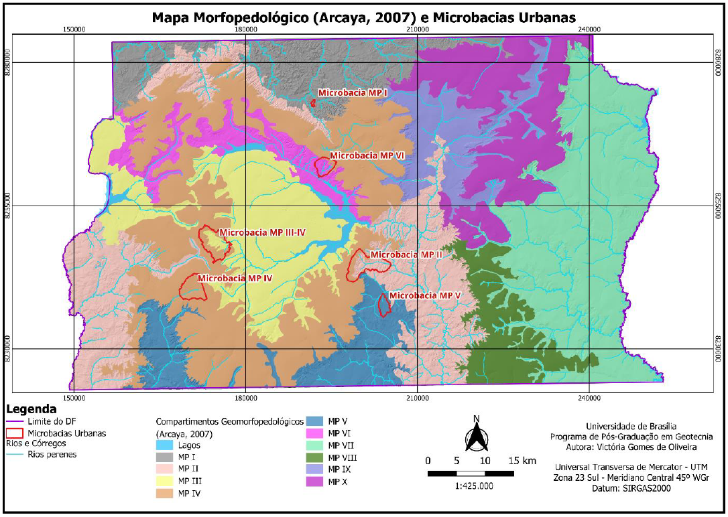
Figura 9.1 Mapa geomorfopedológico do Distrito Federal e Microbacias selecionadas para o estudo. Fonte: Oliveira, 2024.
Os resultados para cada microbacia quanto a suscetibilidade a alagamento e inundação pode ser observado na tabela a seguir.
Tabela 9.2 – Cartas de suscetibilidade a alagamentos e inundações nas microbacias selecionadas.
MP I
Carta de suscetibilidade a inundação | Carta de suscetibilidade ao alagamento
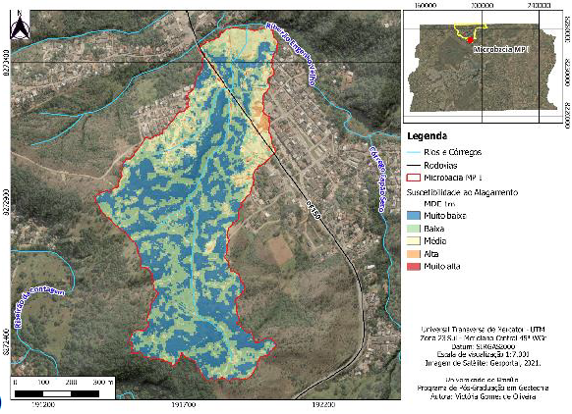 | 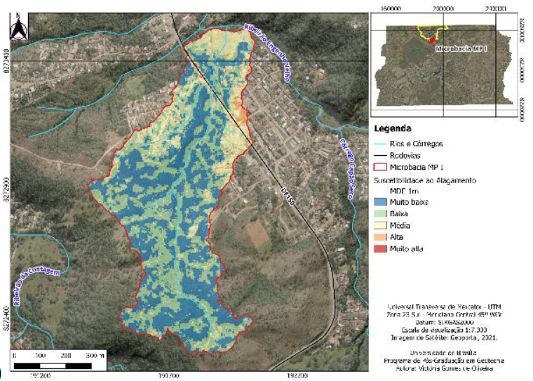
MP II
Carta de suscetibilidade a inundação | Carta de suscetibilidade ao alagamento
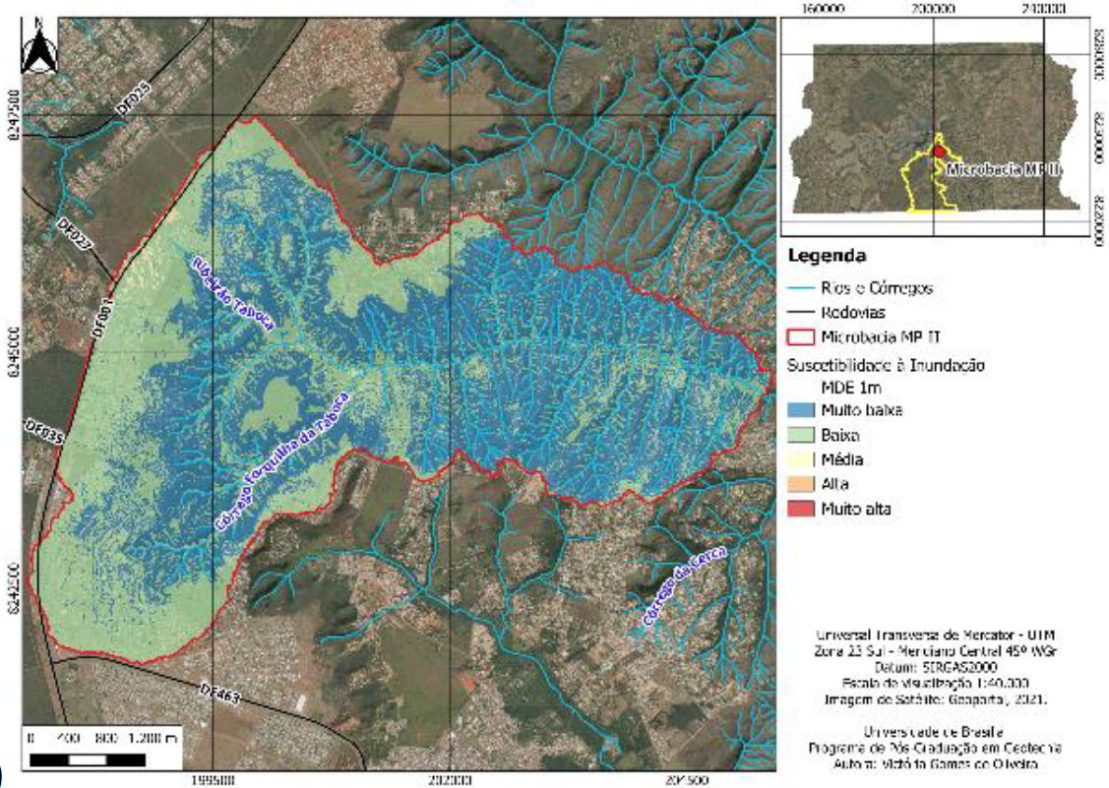 | 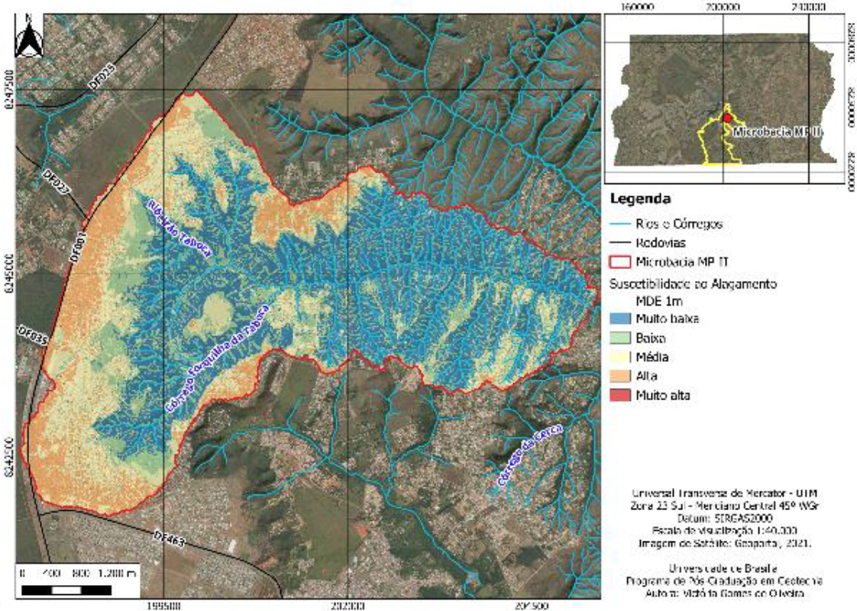
MP III
Carta de suscetibilidade a inundação | Carta de suscetibilidade ao alagamento
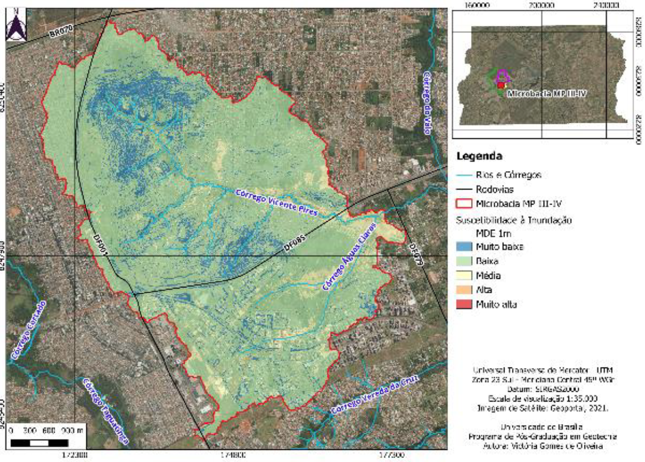 | 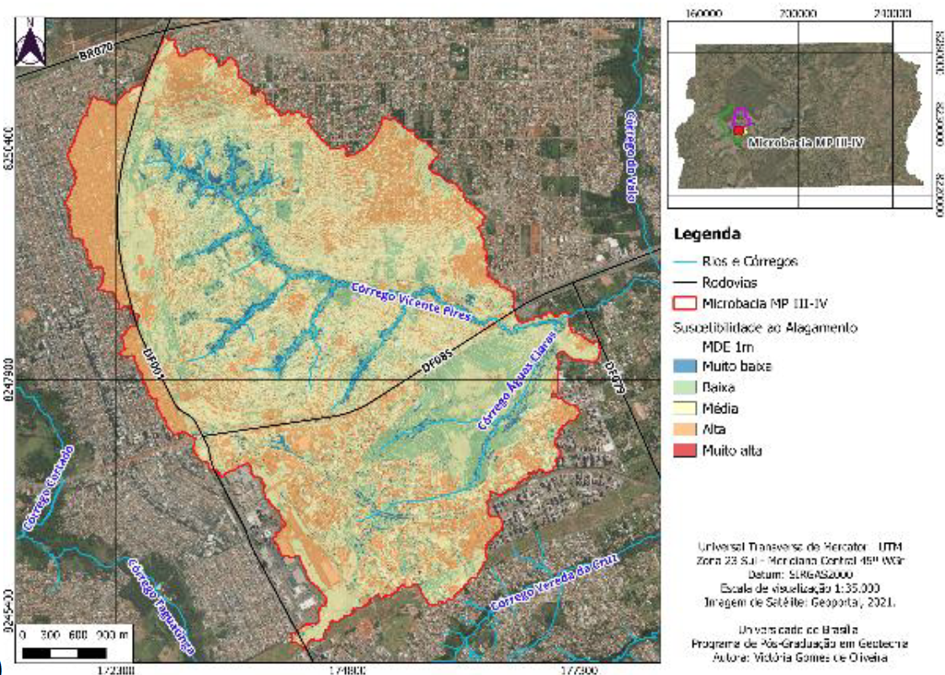
MP IV
Carta de suscetibilidade a inundação | Carta de suscetibilidade ao alagamento
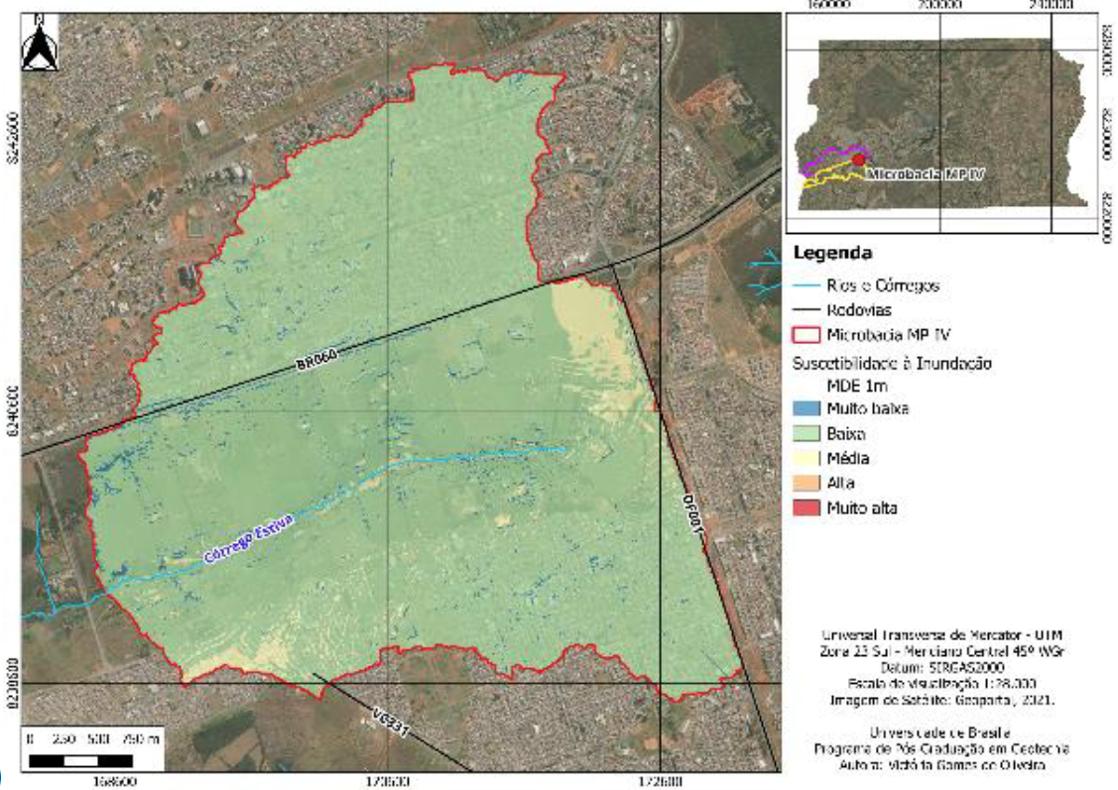 | 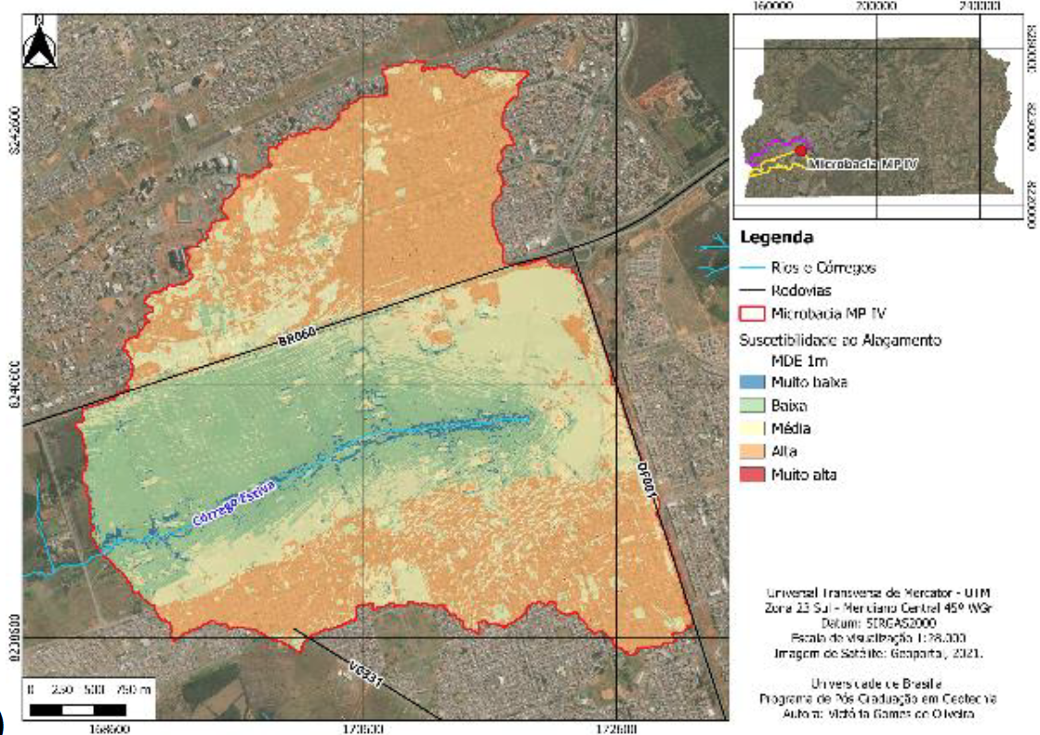
MP V
Carta de suscetibilidade a inundação | Carta de suscetibilidade ao alagamento
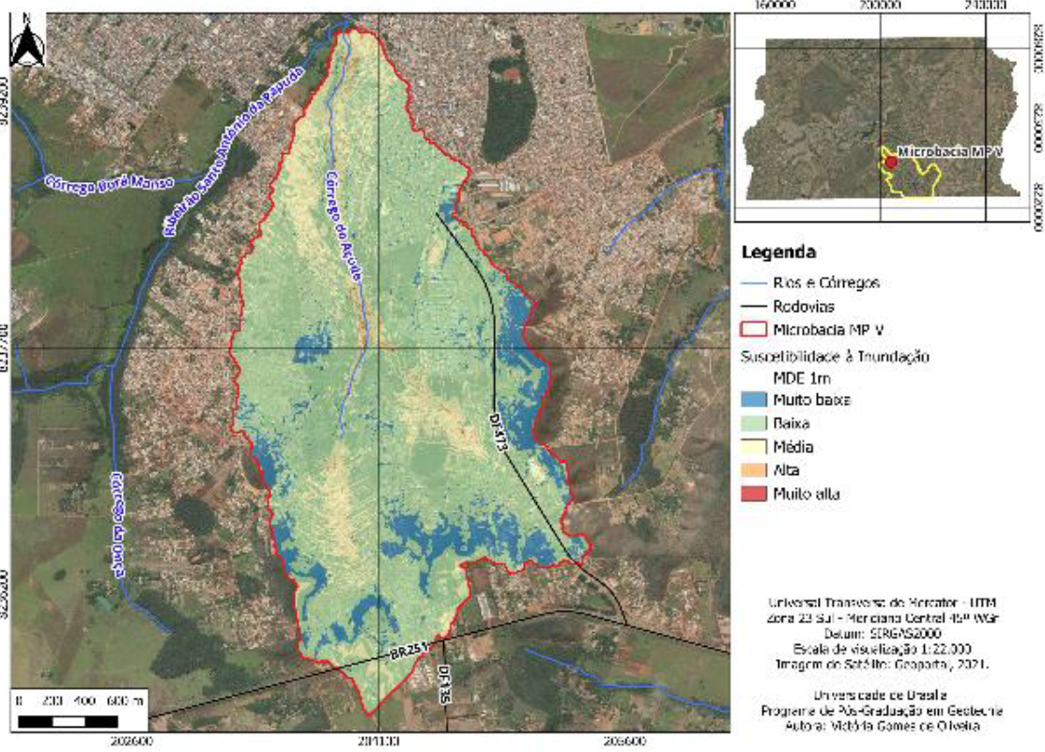 | 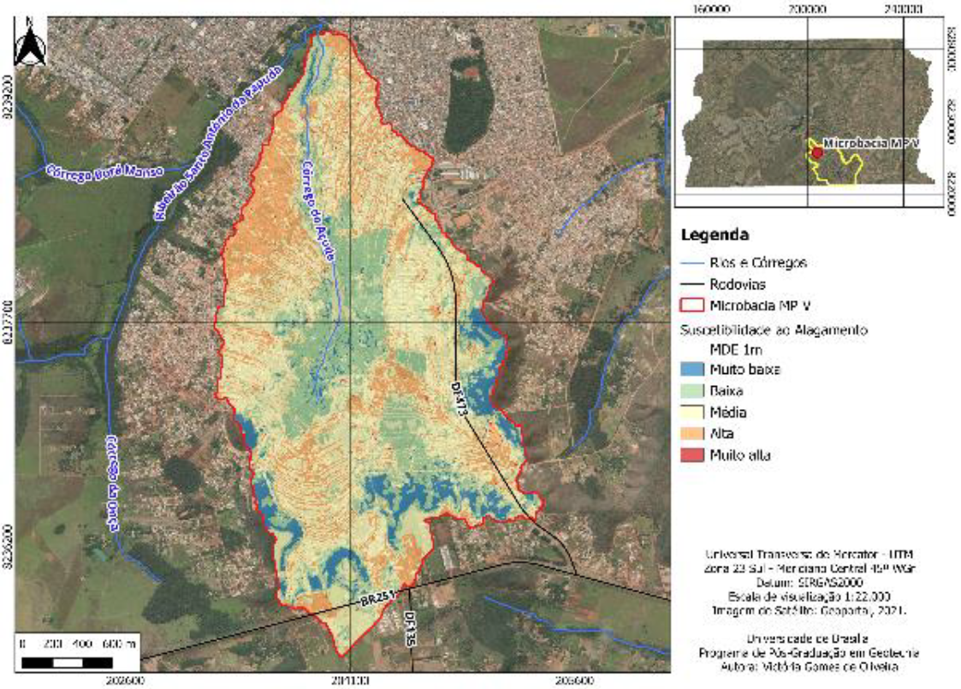
MP VI
Carta de suscetibilidade a inundação | Carta de suscetibilidade ao alagamento
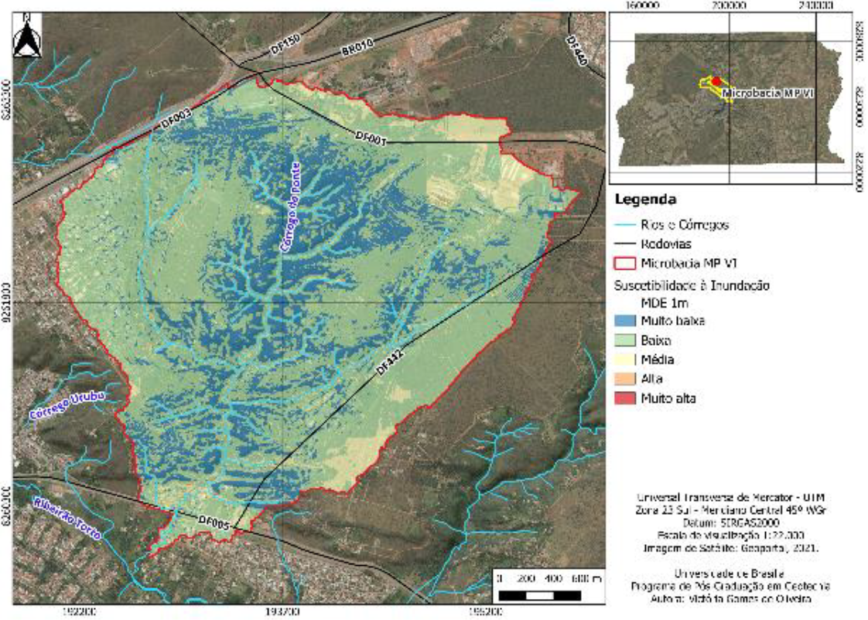 | 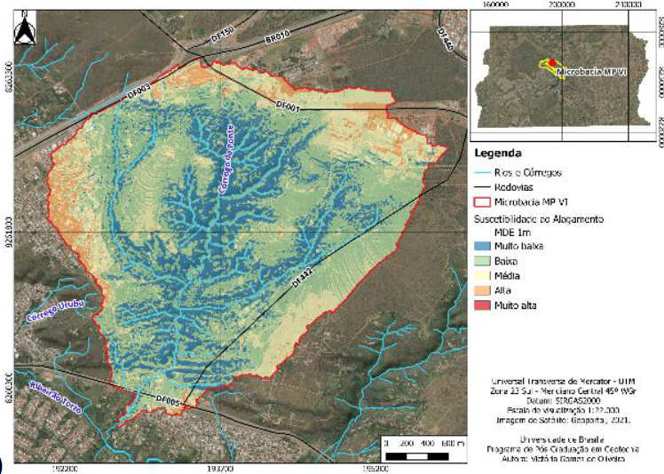
De forma geral, nota-se que para a suscetibilidade de inundação existem poucas áreas de alto e muito alto risco, sendo menores que para a suscetibilidade a alagamentos, principalmente em regiões mais urbanizadas. Em algumas regiões a alta suscetibilidade de alagamentos é considerável, enquanto a suscetibilidade a inundação é baixa. Quanto a inundações a MP I possui a maior área com suscetibilidade alta e muito alta, enquanto as MPs V e VI possuem uma grande área com suscetibilidade média. Em relação a alagamentos, todas as microbacias com exceção a MP I, apresentam uma área considerável com alta e muito alta suscetibilidade sendo que para a MP III é 30,07% e para a MP IV chega 41,63%.
- CARTOGRAFIA GEOTÉCNICA APLICADA AOS RISCOS DE ALAGAMENTO E INUNDAÇÃO NA BACIA DO SIO SÃO BARTOLOMEU
Para a Bacia Hidrográfica do Rio São Bartolomeu, existe um estudo realizado em 2014 como a Dissertação de Mestrado em Geotecnia na Universidade de Brasília. O estudo considera diversos fatores como a geologia, declividade e curvatura do terreno, permeabilidade do solo, uso e cobertura do solo e escoamento superficial e subterrâneo. Além disso, o estudo compara os dados com ocorrências de alagamentos e inundações registradas em matérias e reportagens entre os anos 1999 e 2013 associando com os dados de precipitação deflagrante e dos cinco dias anteriores, realizando uma análise probabilística. Outras análises realizadas foram a carta de perigo e análise de vulnerabilidade e consequências.
Conforme os registros de alagamento, observa-se que na Asa Norte estão regiões com altas suscetibilidade, destacando-se a 511 norte, se tratando de uma região de risco (Figura 9.2).
A carta de perigo, em concordância com as ocorrências registradas demonstram que a região da asa norte possui as maiores probabilidades de serem afetadas por inundações. A Tabela 9.1 apresenta os valores de perigo estimados para a cada estação pluviométricas, estes dados foram interpolados para geral o Raster na Figura 9.3.
Tabela 9.3 Perigo de Alagamento e Inundação para a cada estação pluviométrica da Bacia do Rio São Bartolomeu.
Estação Pluviométrica | Perigo (%)/ano
Área Alfa | 0.07123
Descoberto | 0.15129
Brazlândia (Quadra 18) | 0.22910
ETE Vale do Amanhecer | 0.37879
ETA Brazlândia | 0.97972
ETA Cabeça de Veado | 1.18751
ETE Paranoá | 1.41892
Mestre d’Armas Jus. DF-230 | 2.77778
ANA Sede | 2.94678
ETE São Sebastião | 4.24841
Gama ETE Alagado | 4.66845
Taguatinga ETA RD | 6.40881
ETE Riacho Fundo GM-3 | 6.42603
Colégio Agrícola | 8.57324
Contagem | 8.79618
ETE Sobradinho | 9.02721
Samambaia DF-280 | 12.49999
ETE Sul | 12.79653
Jockey Club | 18.81023
Vicente Pires Montante | 19.79835
Brasília Sul-SE | 20.94521
Brasília 83377 | 21.06727
Contagem Rua do Mato | 23.22578
CAESB Hidrologia | 24.35695
Taguatinga | 26.96569
ETE Norte | 31.25894
Fonte: Batista, 2014.
A análise de vulnerabilidade que considera o fator de densidade de ocupação e a vulnerabilidade física das estruturas, avalia os impactos financeiros prováveis causados por inundações, os resultados demonstraram que em regiões com um sistema de drenagem mais consolidado apresentam os menores valores de vulnerabilidade e regiões sem sistema de drenagem implantado refletem em um maior dano, como é o caso do Park Way.
A carta de risco apresenta os resultados combinados de vulnerabilidade e perigo, representando o dano que inundações e alagamentos podem causar na área. Os maiores valores de risco se concentração em estruturas de altos padrão, que também são região sem sistema de drenagem ou sistema de drenagem parcial (Figura 9.4).

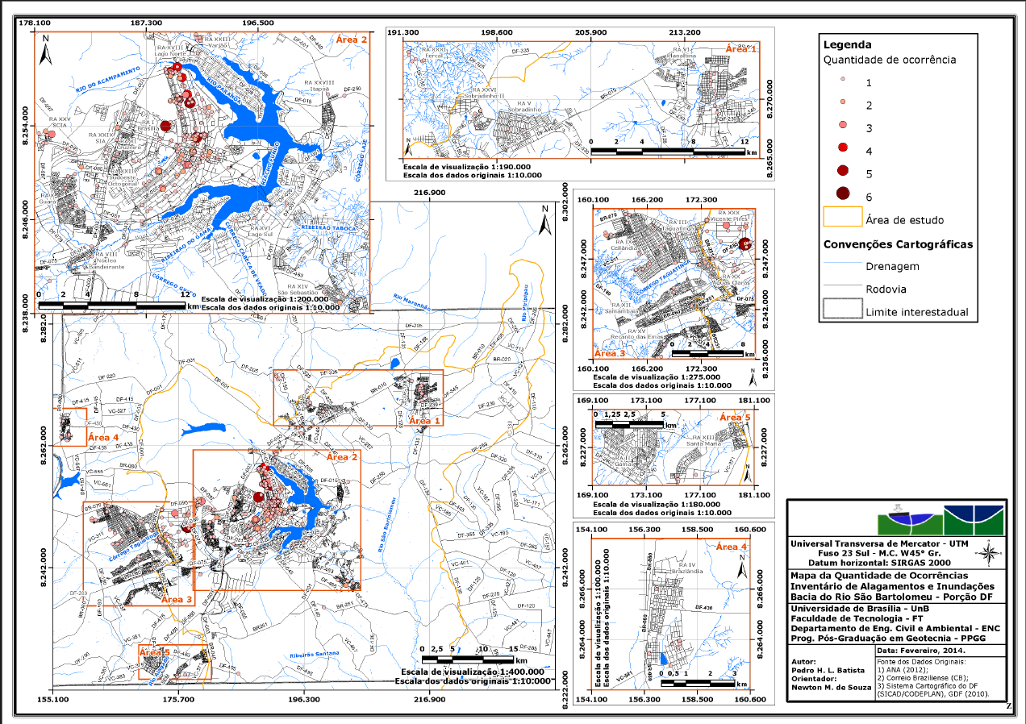
Figura 9.2 – Carata de quantidade de ocorrências no Inventário de alagamentos e inundações entre os anos de 1999 e 2013 para a Bacia do Rio São Bartolomeu. Fonte: Batista, 2014.
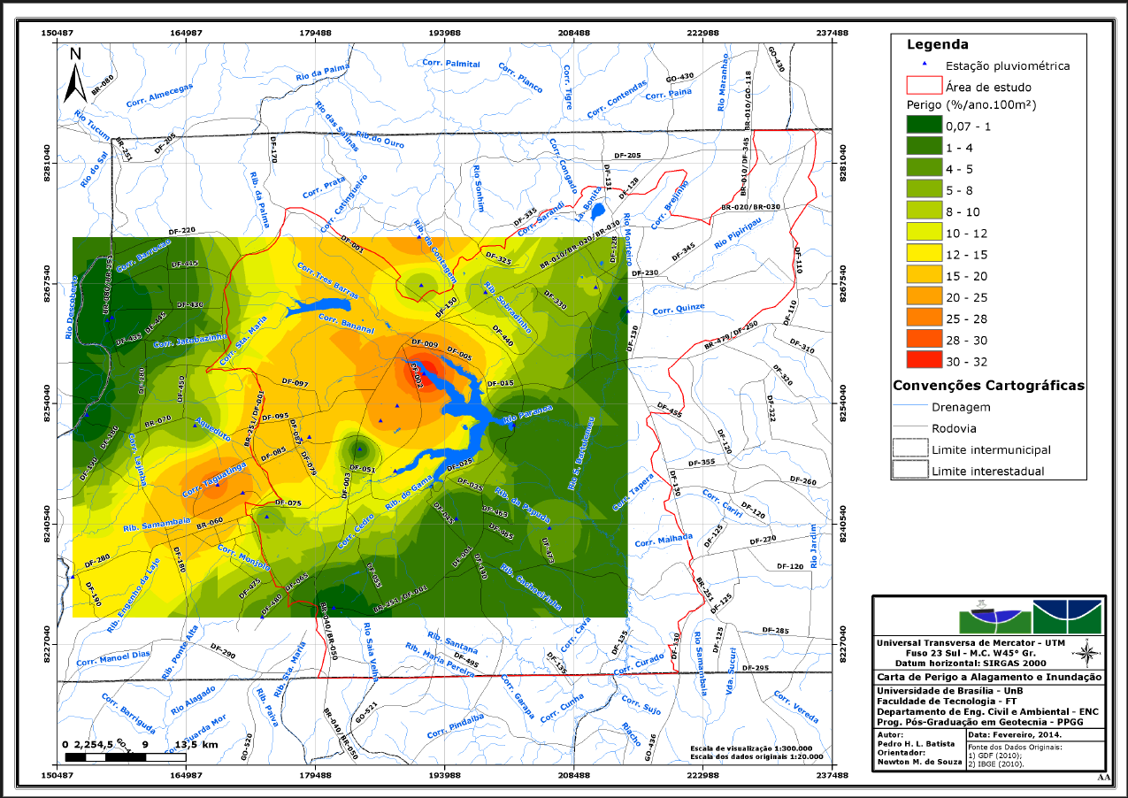
Figura 9.3 Carta de Perigo de Alagamento e Inundação para a Bacia do Rio São Bartolomeu. Fonte: Batista, 2014.
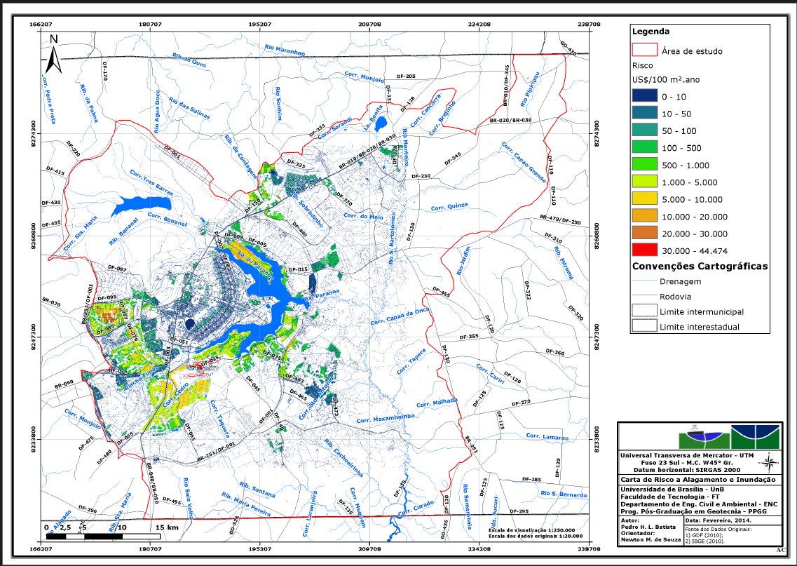
Figura 9.4 Carta de risco de alagamento e inundação para a Bacia do Rio São Bartolomeu. Fonte: Batista, 2014.

ANEXO B - INVENTÁRIO DAS INICIATIVAS CONTRA CRISES
O presente documento tem como objetivo apresentar um inventário de ações e iniciativas identificadas em outros estudos e planos voltados para recursos hídricos e/ou a segurança hídrica. Essas ações e iniciativas serviram de subsídio para a elaboração do PSH e a definição de suas diretrizes. A seguir, é apresentado um resumo das iniciativas voltadas à mitigação de crises hídricas no Distrito Federal.

Plano Integrado de Enfrentamento à Crise Hídrica no DF
Este plano tem como objetivo descrever as estratégias e ações adotadas pelo Governo do Distrito Federal para o enfrentamento da crise hídrica, que teve início em 2016 (GDF, 2017).
O Governo do Distrito Federal intensificou suas políticas públicas e seus instrumentos de gestão dos recursos hídricos em todas as áreas de atuação para enfrentamento da crise hídrica, com a participação conjunta dos órgãos da administração direta e indireta, medidas emergenciais e planejamento de ações de médio e longos prazos, a exemplo do Decreto nº 37.644, de 20 de setembro de 2016, o qual instituiu a política de redução de água pelos órgãos e entidades da Administração Pública Direta e Indireta do DF. Ademais, há a ação integrada dos órgãos do Governo, com inúmeras medidas detalhadas nesse Plano.
Dentre as ações aprovadas, foram suspensas as permissões para perfurações de poços artesianos e cisternas, além da captação de água por caminhões-pipa, enquanto durar a crise hídrica. Foi elaborado um Plano de Captação Emergencial de Água no Lago Paranoá, com o objetivo de reforçar o abastecimento nas Regiões Administrativas atendidas pela Barragem do Descoberto.
Foram implantadas restrições de uso da água, que levaram em consideração três fatores: o ritmo de queda dos reservatórios, as previsões de chuva para o Distrito Federal e o nível de consumo de água pela população.
O racionamento de água, que consiste em um sistema de rodízio, visando reduzir o consumo em uma rede de abastecimento, também foi implantado. A população foi informada pelos meios de comunicação acerca dos detalhamentos das operações. Ressalta-se que hospitais, hemocentros, centros de diálise, centros de internação coletiva e presídios não são submetidos ao racionamento.
A redução na pressão da rede de distribuição foi implantada em todo o território do DF. Ao mesmo tempo foram adotadas, dentre outras medidas, a proibição da irrigação de jardins (Decreto nº 37.644, de 20 de setembro de 2016) e ficou estabelecido que lava a jato (Resolução nº 19, de 27 de outubro de 2016) utilizem menos água, pois, de acordo com o levantamento da Agência Reguladora de Águas, Energia e Saneamento Básico do Distrito Federal (Adasa), cada um dos 320 estabelecimentos gasta em média mil litros de água por hora.
No meio rural foram planejadas as seguintes ações: aplicação de novas tecnologias poupadoras de água; contratação dos serviços de engenharia para revitalização dos canais que abastecem os reservatórios afetados pela Crise; campanhas educativas para consumo racional dos recursos hídricos e novos modelos experimentais de manejo de irrigação para agricultores. Tudo isso, aliado à administração de conflitos no uso da água e nos usos alternativos dos recursos hídricos, como por exemplo, captação de águas da chuva.
O Governo do Distrito Federal sustenta que a crise hídrica que hoje se abate sobre a capital e outras partes do Brasil aponta definitivamente para o uso racional e sustentável da água como uma política permanente.

Plano Diretor de Contingência (CAESB)
O documento tem como objetivo definir um plano com procedimentos a serem seguidos em casos de crises e emergências. Ele busca estabelecer ações para que as decisões tomadas sejam mais rápidas e efetivas em situações adversas que atinjam os sistemas de abastecimento de água e esgotamento sanitário do Distrito Federal.
O plano caracteriza todo o sistema existente da CAESB, identificando todo o sistema de abastecimento de água, o sistema de esgotamento sanitário, o sistema de manutenção, sistema de monitoramento e controle operacional, o sistema de monitoramento e gestão ambiental, o sistema de atendimento comercial, o sistema de gestão do conhecimento e o sistema de suporte logístico e administrativo.
O Plano apresenta um capítulo intitulado “Detalhamento”. Nesta parte são detalhados os principais riscos e ameaças (perigos) aos quais estão expostos os sistemas focalizados no Plano, definindo em grau de severidade, de forma a sugerir as prioridades de intervenção para enfrentamento a emergências que exijam a adoção de medidas especiais para reparar ou sanar danos provocados por desastres diversos. Depois de classificados e analisados os riscos, são definidos os critérios e procedimentos para implementação, operacionalização e desdobramento do Plano para o enfrentamento às situações adversas.

Plano de Recursos Hídricos das Bacias Hidrográficas dos Afluentes Distritais do Rio Paranaíba (Prh-Paranaíba-Df)
O Plano de Recursos Hídricos dos Afluentes Distritais do Rio Paranaíba (PRH Paranaíba-DF) foi aprovado pelo Comitê de Bacias Hidrográficas dos Afluentes do Rio Paranaíba no Distrito Federal (CBH Paranaíba-DF). O documento passou por apreciação e foi ratificado pelo Conselho de Recursos Hídricos do Distrito Federal (CRH-DF), na 37ª Reunião Extraordinária da instância, ocorrida nesta quarta-feira (24/06), sob a presidência da Secretaria do Meio Ambiente e Proteção Animal do DF (SEMA).
A consolidação dos programas considerou sua relação com os programas e subprogramas do PRH Paranaíba (ANA, 2013) e o Plano de Gerenciamento Integrado dos Recursos Hídricos do Distrito Federal (GDF, 2012). O plano de ações elaborado foi divido em 4 componentes.
Os programas desenvolvidos para a Componente 1 - gestão de recursos hídricos foram:
- instrumentos de gestão;
- articulação e fortalecimento institucional;
- comunicação e mobilização social;
- ampliação do conhecimento da área de estudo.
Os programas desenvolvidos para a Componente 2 - segurança hídrica foram:
- Plano de Contingência;
- Incremento da Disponibilidade Hídrica;
- Uso Eficiente da Água.
Os programas desenvolvidos para a Componente 3 - Saneamento Ambiental foram:
- Saneamento Urbano;
- Saneamento Rural.
Os programas desenvolvidos para a Componente 4 - Conservação e Proteção dos Recursos Hídricos foram:
- Áreas Prioritárias para Conservação;
- Pagamento por Serviços Ambientais;
- Uso e Ocupação do Solo.
Para a componente 2, o primeiro programa trata da elaboração de um plano de contingência para o caso de uma crise hídrica acometer a bacia e para que mesmo nesta eventualidade seja possível garantir o atendimento às demandas prioritárias.
O segundo programa visa o incremento das disponibilidades hídricas, haja vista o grau de comprometimento identificado no prognóstico para a bacia.
E, por fim, o terceiro programa visa promover e incentivar iniciativas de uso eficiente da água, para que seja um mecanismo capaz de minimizar as perdas de água no sistema.

Plano de Contingência
Meta 1: Elaborar Plano de Contingência e Gerenciamento de Crises Hídricas e implementar as ações necessárias e previstas no plano até 2040
- Ação 1: Estruturar um Grupo de Trabalho para definição de escopo e metodologia de elaboração do Plano.
- Ação 2: Realizar estudos e atividades necessárias para subsidiar a elaboração do Plano, incluindo eventuais contratações de estudos e consultorias.
- Ação 3: Elaborar do Plano de Contingência e Gerenciamento de Crises Hídricas
Meta 2 Elaborar Plano de Contingência e Gerenciamento de Crises Hídricas relacionadas a eventos críticos de Inundações e implementar as ações necessárias e previstas no plano até 2040
- Ação 4: Executar as ações do Sistema de Monitoramento de Chuvas Urbanas Intensas em implantação pela SDU/Adasa até 2040 (considera, dentre outras ações, a Implantação e operação de uma rede pluviográfica para monitorar chuvas intensas nas áreas urbanas do DF e a análise de dados de avaliação do desempenho dos sistemas de drenagem e manejo das águas pluviais urbanas).
- Ação 5: Propor estratégias para o Plano de Contingência e Gerenciamento de Crises Hídricas voltadas para as situações de inundações em conjunto com Defesa Civil. A proposta deve considerar como base de informações os resultados dos estudos desenvolvidos no diagnóstico deste plano de recursos hídricos, incluindo os mapas com as manchas de inundação simuladas como potenciais para diferentes períodos de retorno.
- Ação 6: Implementar as ações propostas no Plano e Contingência e Gerenciamento de Crises voltadas para as situações de inundações até 2040

Incremento da Disponibilidade Hídrica
Meta 1 - Em curto prazo, acompanhar a definição das alternativas estruturais que serão efetivamente implementadas para que as unidades hidrográficas onde predomina o abastecimento humano não ultrapassem grau de comprometimento de 70% da vazão disponível
- Ação 1: Promover a articulação para a conclusão da infraestrutura hídrica prevista e integração dos sistemas de abastecimento de água
- Ação 2: Acompanhar e articular a contratação do estudo de viabilidade para construção da Barragem do Rio São Bartolomeu
- Ação 3: Acompanhar e articular e a contratação do estudo de viabilidade
- Ação 4: Acompanhar a contratação do novo inventário de mananciais
- Ação 5: Articular atividades de incentivo a construção de pequenos reservatórios e cisternas
Meta 2 - Em médio prazo, implementar as intervenções definidas para aumento da segurança hídrica para o abastecimento humano e ampliação dos usos múltiplos da água
- Ação 6: Acompanhar a implantação da alternativa selecionada
- Ação 7: Articular e promover ações de construção de pequenos reservatórios e cisternas

Uso Eficiente da Água

Aumento da Eficiência do Uso da Água na Irrigação
Meta 1: Articular e promover ações regulatórias que induzam ao aumento da eficiência do uso da água na irrigação no curto prazo
- Ação 1: Formar um Grupo de trabalho com irrigantes, instituições de pesquisa e extensão rural
- Ação 2: Elaborar proposta de normativa e submeter às instâncias competentes (CBH- Paranaíba-DF, CRH-DF, Adasa)
- Ação 3: Emitir e divulgar a normativa
- Ação 4: Realizar Campanha de Fiscalização de caráter orientativo aos irrigantes
Meta 2: Articular e Compatibilizar o PRH-Paranaíba DF com o Planejamento do Setor de Irrigação e com o PRH Paranaíba Federal em todo o horizonte de planejamento
- Ação 5: Realizar Reuniões de Articulação entre os responsáveis pela implementação do PRH Paranaíba DF e do PRH Paranaíba Federal, bem como com os responsáveis pela implementação das ações do PDAI-DF
- Ação 6: Desenvolver Plano de Trabalho conjunto
- Ação 7: Realizar convênios para possibilitar o apoio institucional e financeiro (recursos da cobrança) no desenvolvimento de ações de planos setoriais descritas anteriormente; médio prazo
- Ação 8: Realizar convênio com o CBH-Paranaíba para ampliar o número de ações de programas do PRH- Paranaíba (Federal) desenvolvidas na Bacia, até 2025
- Ação 9: Executar as ações de cooperação.
Para articular e compatibilizar o Plano com o Planejamento do Setor de Irrigação e com o PRH-Paranaíba-DF, de forma que ações que tenham relação com o aumento da eficiência do uso da água na irrigação dos planos existentes alcance um resultado executivo, evitando a superposição de atividades e o desperdício dos recursos humanos e financeiros, recomenda-se buscar a integração de esforços entre os partícipes, para o desenvolvimento e aplicação de instrumentos e metodologias visando à implementação dos planos apresentados em sequência, que integram os planejamentos citados.
Plano de Manejo e Conservação da Água e do Solo em Áreas de Produção Rural No Distrito Federal, promovido pela SEAGRI. Este Plano tem por objetivo: “Promover e implantar as práticas de manejo e conservação da água e do solo, tendo a unidade hidrográfica como base de planejamento, com foco na adequação ambiental da infraestrutura e da produção rural, visando a melhoria da qualidade de vida da população do Distrito Federal”.
Manutenção da Infraestrutura do Setor Agropecuário – envolvendo manutenção e recuperação de canais de irrigação item 4119, do orçamento da SEAGRI.
Plano Diretor de Irrigação do Distrito Federal – PDAI-DF, também por meio da SEAGRI e IICA, em especial de seu programa de racionalização do uso da água, que já prevê as principais medidas identificadas para aumento da eficiência do uso da água na irrigação na Bacia dos Afluentes Distritais do rio Paranaíba, cujo íntegra pode ser consultada site do Plano . O planejamento setorial da irrigação, PDAI-DF, que tem por objetivo promover melhorias e a sustentabilidade da atividade da agricultura irrigada no DF, bem como a utilização dos recursos naturais de forma sustentável na produção e manejo da água em nível de imóveis rurais.

Incentivo ao Reuso da Água e Aproveitamento de Águas Pluviais
Meta 1: Revisar e integrar o quadro regulatório para autorização do licenciamento de atividades de reúso em curto e médio prazo
- Ação 1: Revisar e integrar o quadro regulatório para autorização do licenciamento de atividades de reúso com avaliação caso-a-caso com enfoque para o licenciamento de projetos de reúso não potável e reúso potável indireto.
Meta 2: Elaborar processo sistemático de identificação de projetos e programas de reuso paralelamente à revisão da legislação em médio prazo
- Ação 2: Desenvolver através do PRHs, PDSB e/ou Planos Diretores de Abastecimento de Água um processo interno que permita a identificação de projetos e programas de reúso, integrado às secretarias de planejamento e urbanismo, onde são submetidos os projetos arquitetônicos dos novos prédios.
Meta 3: Elaborar e pôr em prática instrumentos econômicos e financeiros a longo prazo
- Ação 3: Elaborar programas de subsídios para planejamento
- Ação 4: Realizar programas de incentivos fiscais e financeiros
- Ação 5: Fazer uso da cobrança e da outorga como instrumento de incentivo ao reúso
Meta 4: Realizar capacitação, conscientização para aceitação pública e divulgar continuamente
- Ação 6: Realizar campanhas com comunidades de baixa renda/áreas especiais para identificação e implementar, no mínimo, um projeto/programa com caráter social na escala das comunidades até 2030.
- Ação 7: Realizar consultas públicas e elaborar campanhas de educação ambiental a fim de prover esclarecimento sobre a origem, o uso, os cuidados e benefícios que a água de reúso pode prover para a sociedade e para o meio ambiente
- Ação 8: Capacitar visando à conscientização e a aceitação pública das práticas de reúso de água com divulgação contínua
- Ação 9: Executar oficinas de capacitação unificadas para profissionais que desejam expandir os conhecimentos e se profissionalizar na área.
Meta 5: Efetivar o aproveitamento das águas pluviais em novos lotes a partir de 2022 e incentivar a instalação em lotes antigos
- Ação 10: Em lotes novos, regulamentar a obrigatoriedade de instalação de dispositivos de aproveitamento das águas da chuva por meio do habite-se
- Ação 11: Em loteamentos consolidados, promover o incentivo da instalação de sistemas individuais ou comunitários de captação de água
Meta 6: Aumentar o reúso de água planejado em médio e longo prazo
- Ação 12: Aumentar para pelo menos 1 m³/s (ou 31,5 milhões de m³ por ano) até 2035, com proteção adequada (ou melhoria) à saúde humana, ao meio ambiente e ao uso múltiplo.
- Ação 13: Aumentar a quantidade de reúso agrícola e urbano (particularmente em novos empreendimentos) em no mínimo 0,5 m³/s até 2035.
Meta 7: Realizar o monitoramento dos resultados do Programa POUPA DF e divulgar os resultados com periodicidade semestral
- Ação 14: Realizar o monitoramento dos resultados do Programa POUPA DF e divulgar os resultados conforme o Decreto Distrital nº 39.514, 06 de dezembro de 2018.

Plano Decenal de Recursos Hídricos da Bacia do Rio São Francisco
Em 2004 a bacia hidrográfica do rio São Francisco conheceu seu primeiro plano de recursos hídricos, o Plano Decenal de Recursos Hídricos da Bacia Hidrográfica do rio São Francisco (2004-2013) foi desenvolvido como um dos instrumentos da gestão dos recursos hídricos objetivando implementar o Sistema Integrado de Gerenciamento de Recursos Hídricos da Bacia; estabelecer diretrizes para a alocação e o uso sustentável dos recursos hídricos na bacia; definir estratégias para a revitalização, recuperação e conservação hidroambiental da bacia; e propor programas de ações e investimentos em serviços e obras de recursos hídricos, uso da terra e saneamento ambiental.
A versão final do plano se organiza em seis eixos. O Eixo III – Quantidade de Água e Usos Múltiplos tem duas metas focadas em aumentar o conhecimento sobre a oferta hídrica superficial e subterrânea, vazões ambientais, redução dos déficits hídricos e das situações de conflito pelo uso da água. O Eixo IV – Sustentabilidade Hídrica do Semiárido é uma novidade na estrutura de planejamento de um PRH, tem três metas exclusivas e objetivos diferenciados para o semiárido relacionadas ao armazenamento de água, fontes alternativas de energia e mecanismos de convivência com mudanças climáticas. O último eixo (Eixo VI – Uso da terra e segurança de barragens) aborda dois temas que tem conexão com a gestão de recursos hídricos sem ter, seu objetivo é convergir as políticas e investimentos municipais aos objetivos e ações previstas nos Planos Estaduais de Recursos Hídricos, no PRH-SF e nos planos de recursos hídricos de bacias afluentes e fomentar a cultura de segurança de barragens e de prevenção de risco.

Plano de Recursos Hídricos da Bacia do Rio Paranaíba (PRH Paranaíba)
Conforme informações do portal da ANA, a elaboração do Plano de Recursos Hídricos e do Enquadramento dos Corpos Hídricos Superficiais da Bacia do Rio Paranaíba (PRH Paranaíba) foi iniciada em 2010 e concluída em 2013. O desenvolvimento das atividades contou com o acompanhamento do Comitê de Bacia e dos órgãos gestores de recursos hídricos do Distrito Federal, Goiás, Minas Gerais e Mato Grosso do Sul. O plano identificou áreas estratégicas para gestão da água, propondo medidas para evitar conflitos e garantir a sustentabilidade hídrica.
Para enfrentar crises hídricas e minimizar impactos da escassez, o PRH Paranaíba estruturou ações em três componentes principais: gestão dos recursos hídricos, saneamento ambiental e bases para gestão. As estratégias incluem fortalecimento institucional, monitoramento hidrológico, conservação ambiental, além de investimentos em abastecimento de água, tratamento de esgoto e drenagem urbana. A cobrança pelo uso da água na bacia, aprovada em 2016, tem gerado recursos para financiar essas iniciativas, contribuindo para a melhoria da qualidade e disponibilidade hídrica.
Os investimentos necessários para atingir as metas do plano somam R$ 7 bilhões em 20 anos, com foco no saneamento ambiental (92,2%), especialmente na região metropolitana de Goiânia. Entre os desafios enfrentados estão a disputa pelo uso da água entre irrigantes e geradores de energia, a degradação ambiental causada pelo desmatamento e a falta de infraestrutura de saneamento. O plano busca equilibrar essas demandas, promovendo ações que garantam a segurança hídrica da bacia e previnam crises futuras.

Plano Estratégico de Recursos Hídricos da Bacia Hidrográfica dos Rios Tocantins-Araguaia
Segundo portal da ANA (2024), a Região Hidrográfica do Tocantins-Araguaia é uma das 12 regiões hidrográficas estabelecidas pelo CNRH e se destaca por ser a segunda maior do país em termos de área (918.822 km2 ou 11% do território nacional), e vazão, inferior apenas à do Amazonas, mas a maior região totalmente contida em território brasileiro. Com uma área que inclui territórios dos estados de Goiás, Mato Grosso, Tocantins, Maranhão e Pará e Distrito Federal, possui urna população de 9,7 milhões de habitantes em um total de 409 municípios.
O Plano propõe um conjunto de ações não estruturais e estruturais baseadas em critérios de sustentabilidade hídrica e ambiental. Essas ações estão agrupadas nos seguintes componentes: Fortalecimento da Articulação e Compatibilização das Ações Governamentais (Componente 1); Saneamento Ambiental (Componente 2) e Uso Sustentável dos Recursos Hídricos (Componente 3). Os investimentos requeridos totalizam R$ 3,8 bilhões até 2025.
O Plano Tocantins-Araguaia foi aprovado pelo CNRH em 2009, por meio da Resolução CNRH nº 101, de 14 de abril de 2009. O Plano apresenta, de forma pioneira, diretrizes para temas estratégicos como irrigação, saneamento, qualidade das águas e o aproveitamento do potencial hidroenergético e de navegação na região. Destaca-se no tema estratégico de Compatibilização de Conflitos de Uso da Água, a diretriz de que os empreendimentos previstos para o rio Araguaia não devem alterar a dinâmica fluvial do rio, de modo a proteger o seu trecho médio, uma região sensível do ponto de vista hídrico e de ecossistema aquático. Outra diretriz neste mesmo tema é a de priorizar a construção dos empreendimentos no rio Tocantins e preservar, no horizonte do Plano, a bacia do rio do Sono, afluente do Tocantins, em função da importância ambiental e hídrica, e o reduzido impacto na potência inventariada.

Investimentos em canais de irrigação
O Distrito Federal possui uma série de canais de irrigação rudimentares, que estão em processo de revitalização por diversos projetos e iniciativas públicas para modernizar os sistemas de irrigação no DF. Originalmente apenas escavados no solo, a EMATER e a Adasa vêm, ao longo dos anos, revitalizando e revestindo esses canais para trazer mais segurança hídrica à região.
Construídos anteriormente com manilhas de concreto ou no próprio leito da terra a céu aberto, os canais sofriam com perda de cerca de 50% do volume de água. Havia infiltração do recurso hídrico no solo e interferência da natureza, como a queda de galhos e folhas. O cenário para os produtores era de insegurança: não sabiam se a água chegaria à propriedade nem se o que chegasse seria suficiente para manter a irrigação das plantações.
A construção dos canais conta com a união de esforços entre o governo e a população. A Secretaria de Agricultura do Distrito Federal (Seagri) fornece o maquinário usado na obra. Já a Empresa de Assistência Técnica e Extensão Rural do DF (Emater) é responsável pelo projeto e acompanhamento técnico. Aos moradores da comunidade, cabe construir as caixas de distribuição de água em suas propriedades.

Programa Produtor de Água
O Programa Produtor de Água da Agência Nacional de Águas (ANA) é uma iniciativa que visa promover a recuperação e a conservação das bacias hidrográficas, com o intuito de aumentar a disponibilidade de água em quantidade e qualidade. O programa funciona por meio da adoção de práticas agrícolas sustentáveis e de conservação de solo e água, tais como o reflorestamento, a manutenção de áreas de preservação permanente, a construção de terraços e barragens de contenção, e a adoção de técnicas de plantio direto.
O Produtor de Água também busca envolver a comunidade local e incentivar a educação ambiental, além de promover o desenvolvimento de políticas públicas relacionadas à gestão de recursos hídricos. O programa é considerado uma ferramenta importante na gestão integrada de bacias hidrográficas, contribuindo para a sustentabilidade dos recursos hídricos no Brasil.

Programa Produtor de Água no Pipiripau
O Projeto atua na recuperação de Áreas de Preservação Permanente, além de ações de readequação de estradas rurais, construção de barraginhas e educação ambiental. Com todas essas frentes de atuação, o intuito é aumentar o volume de água que recarrega o lençol freático e diminuir o escoamento superficial, que resulta em problemas, como erosão e assoreamento.
Em dezembro de 2011, o Projeto Produtor de Água no Pipiripau foi iniciado atuando em ações de conservação de água e solo na bacia hidrográfica do ribeirão Pipiripau, manancial que nasce em Goiás, mas possui a maior parte de sua área no Distrito Federal.

Programa Produtor de Água no Descoberto
O Programa Produtor de Água no Descoberto tem como local de implementação a Bacia Hidrográfica do Alto Rio Descoberto, compreendendo áreas do Distrito Federal e do Estado de Goiás situadas à montante da barragem que forma o lago do Descoberto.
O Programa Produtor de Água no Descoberto tem como visão tornar a bacia do Alto rio Descoberto referência na produção sustentável de água e alimento, e como missão gerar impacto positivo em grande escala para garantir a preservação e conservação da bacia e a segurança hídrica, mantendo a vocação rural da região.

Plano Distrital de Saneamento Básico
Se trata de um documento que possui um conjunto de ações que buscam garantir, através de mecanismos e instrumentos, a universalização do acesso aos serviços de saneamento básico. O PDSB apresenta planos para emergências e contingência em caso de diferentes eventualidades que possam causar crises nos sistemas de abastecimento de água, esgotamento sanitário e drenagem e manejo de água pluviais urbanas. As ações elencadas são apresentadas a seguir.

Abastecimento de água
Para o abastecimento de água potável os seguintes cenários de crise podem ocorrer:
- Interrupção nas unidades de captação de água bruta;
- Interrupção nas unidades de tratamento de água;
- Interrupção nas unidades de bombeamento de água;
- Esvaziamento dos reservatórios;
- Rompimento de adutoras;
- Rompimento da rede de distribuição de água;
- Distribuição de água fora dos padrões de qualidade exigidos pela Portaria Nº 2.914, de 12 de dezembro de 2011, do Ministério da Saúde.
Os cenários podem ter diferentes origens, sendo elas:
- Inundações;
- Deslizamento de terra;
- Períodos prolongados de seca – estiagem;
- Falta de energia elétrica;
- Vandalismo;
- Acidente ambiental – contaminação da água;
- Falta de manutenção dos equipamentos – falha mecânica;
- Ausência de funcionários/equipes;
- Incêndio;
- Falta de conhecimento do sistema.
O conjunto de ações de emergência que podem ser tomadas para cada um dos cenários a depender de sua origem são:
- Sinalização da área;
- Paralisação completa da operação;
- Paralisação parcial da operação;
- Comunicação ao responsável técnico;
- Comunicação à administração pública - secretaria ou órgão responsável;
- Comunicação à defesa civil e/ou corpo de bombeiros;
- -Comunicação ao órgão ambiental e/ou polícia ambiental;
- Comunicação à operadora de energia elétrica;
- Comunicação à população;
- Substituição de equipamento;
- Substituição de pessoal;
- Manutenção corretiva;
- Solicitação de apoio a municípios vizinhos;
- Manobra operacional;
- Isolamento de área e remoção de pessoas;
- Implementação de rodízio de abastecimento;
- Mobilização da frota de caminhões pipa tanto da companhia como de terceiros;
- Controle da água disponível em reservatórios;
- Monitoramento da qualidade da água de distribuição;
- Ampliação da comunicação cliente-operadora.

Esgotamento sanitário
Para o serviço de esgotamento sanitário os seguintes cenários de crise podem ocorrer:
- Retorno de esgoto as residências e estabelecimentos;
- Vazamento de esgoto da rede coletora;
- Extravasamento de esgoto das estações elevatórias;
- Rompimento de linhas de recalques;
- Interrupção nas unidades de tratamento de esgoto;
- Lançamento de efluente tratado fora dos padrões de qualidade exigidos na Resolução nº 430, de 13 de maio de 2011, do CONAMA;
Os cenários podem ter diferentes origens, sendo elas:
- Inundações;
- Deslizamento de terra;
- Períodos prolongados de seca – estiagem;
- Falta de energia elétrica;
- Vandalismo;
- Falta de manutenção dos equipamentos – falha mecânica;
- Falta de manutenção na rede;
- Ausência de funcionários/equipes;
- Incêndio;
- Falta de conhecimento do sistema;
- Sistema ultrapassado ou não dimensionado corretamente.
O conjunto de ações de emergência que podem ser tomadas para cada um dos cenários a depender de sua origem são:
- Sinalização da área;
- -Paralisação completa da operação;
- -Paralisação parcial da operação;
- Comunicação ao responsável técnico;
- Comunicação à administração pública - secretaria ou órgão responsável;
- Comunicação à defesa civil e/ou corpo de bombeiros;
- -Comunicação ao órgão ambiental e/ou polícia ambiental;
- Comunicação à operadora de energia elétrica;
- Comunicação à população;
- Substituição de equipamento;
- Substituição de pessoal;
- Manutenção corretiva;
- Uso de equipamento reserva
- Solicitação de apoio a municípios vizinhos;
- Manobra operacional;
- -Promover o isolamento da área e contenção do resíduo com o objetivo de reduzir a contaminação
- Conter vazamento e promover a limpeza da área com caminhão limpa-fossa, encaminhando o resíduo para a estação de tratamento de esgoto.
- Execução dos trabalhos de desobstrução e limpeza;
- Emissão de alerta para contenção do consumo de água, caso não seja suficiente, implantar o racionamento;
- Ampliação da comunicação cliente-operadora.

Drenagem e manejo de águas pluviais urbanas
Para o serviço a drenagem e manejo de águas pluviais urbanas, os seguintes cenários de crise podem ocorrer:
- Rompimento da rede de drenagem;
- Obstrução da rede de drenagem;
- Erosão nos corpos receptores
- Deslizamentos, alagamentos e inundações;
- Contaminação dos corpos receptores.
Os cenários podem ter diferentes origens, sendo elas:
- Alagamentos
- Deslizamentos de terra
- Lançamentos irregulares de esgoto e resíduos sólidos na rede
- Períodos prolongados de chuva
- Acidente Ambiental - contaminação da água
- -Falta de manutenção da rede
- Falta de manutenção dos reservatórios de detenção
- Ausência de funcionário/equipes
- Falta de conhecimento do sistema
- Sistema ultrapassado ou não dimensionado corretamente
- Assoreamento da rede
- Ocupação irregular em área de risco
O conjunto de ações de emergência que podem ser tomadas para cada um dos cenários a depender de sua origem são:
- Sinalização da área
- Isolamento de área e remoção de pessoas
- Comunicação ao responsável técnico
- Comunicação à administração pública - secretaria ou órgão responsável
- Comunicação à defesa civil e/ou corpo de bombeiros
- Comunicação ao órgão ambiental e/ou polícia ambiental
- Comunicação à população
- Substituição de equipamento
- Substituição de pessoal
- Manutenção corretiva
- Elaboração de um Plano de Alerta de Riscos.
- Elaboração de Manuais de Equipamentos.
- Elaboração de Manuais de Operação.
- Elaboração de um cadastro do sistema existente.
- Elaboração de um Plano de Monitoramento da Qualidade da Água após ocorrência de sinistros.
- Aquisição de equipamentos reserva.
- Realizar manutenção preventiva em equipamentos.
- Realizar manutenção preventiva nas redes de drenagem.
- Realizar limpeza periódica nos reservatórios de detenção.
- Promover cursos de capacitação para funcionários.
- Promover cursos de capacitação/sensibilização para a comunidade.
- Promover a integração de funcionários entre as áreas do sistema.
- Investir em estudos para conhecimento e melhorias do sistema existente.
- Atualização dos planos de ação após cada ocorrência.
- Fiscalização de ligações irregulares.
- Cadastramento de fornecedores de maquinários e equipamentos.
- Elaborar Mapa de Risco das áreas de influência dos agentes poluidores.
- Participação efetiva nas ações previstas no PLANCON, principalmente as de prevenção.

Medidas de contingência
Para garantir o acesso aos serviços de saneamento básico em caso de crises nos sistemas de abastecimento de água, esgotamento sanitário e drenagem urbana, o conjunto de ações de contingência que podem ser tomadas para cada um dos cenários a depender de sua origem são:
- Elaboração de um Plano de Alerta de Riscos;
- Elaboração de Manuais de Equipamentos;
- Elaboração de Manuais de Operação;
- Elaboração de um cadastro do sistema existente;
- Elaboração de um Plano de Monitoramento da Qualidade da Água após ocorrência de sinistros;
- Aquisição de fontes alternativas de energia;
- Aquisição de equipamentos reserva;
- Realizar manutenção preventiva em equipamentos;
- Realizar manutenção preventiva nas redes de distribuição e adutoras;
- Realizar manutenção preventiva nos reservatórios;
- Promover cursos de capacitação para funcionários;
- Promover cursos de capacitação/sensibilização para a comunidade;
- Promover a integração de funcionários entre as áreas do sistema;
- Investir em estudos para conhecimento e melhorias do sistema existente;
- Atualização dos planos de ação após cada ocorrência;
- Fiscalização de ligações irregulares;
- Cadastramento de fornecedores de maquinários, equipamentos e produtos químicos;
- Elaborar Mapa de Risco das áreas de influência dos agentes poluidores;
- Exigir a substituição das fossas negras por fossas sépticas e sumidouros ou ligação do esgoto residencial à rede pública nas áreas onde existirá esse sistema;
- Realizar manutenção preventiva nas redes de drenagem;
- Realizar limpeza periódica nos reservatórios de detenção.

REFERÊNCIAS
AGÊNCIA REGULADORA DE ÁGUAS, ENERGIA E SANEAMENTO BÁSICO DO DISTRITO FEDERAL (ADASA). Plano de Recursos Hídricos das Bacias Hidrográficas dos Afluentes Distritais do Rio Paranaíba (PRH Paranaíba-DF). Brasília, DF, 2020.
AGÊNCIA REGULADORA DE ÁGUAS, ENERGIA E SANEAMENTO BÁSICO DO DISTRITO FEDERAL (ADASA). Plano de Recursos Hídricos da Bacia do Rio Paranaíba (PRH Paranaíba). Brasília, DF, 2020.
AGÊNCIA NACIONAL DE ÁGUAS E SANEAMENTO BÁSICO (ANA). Plano Estratégico de Recursos Hídricos da Bacia dos Rios Tocantins e Araguaia. Brasília, DF, 2009.
AGÊNCIA NACIONAL DE ÁGUAS E SANEAMENTO BÁSICO (ANA); GEF; PNUMA; OEA. Projeto de Gerenciamento Integrado das Atividades Desenvolvidas em Terra na Bacia do São Francisco – Subprojeto 4.5C: Plano Decenal de Recursos Hídricos da Bacia Hidrográfica do Rio São Francisco – PBHSF (2004-2013). Brasília, DF, 2004.
COMPANHIA DE SANEAMENTO AMBIENTAL DO DISTRITO FEDERAL (CAESB). Assessoria da Presidência – Grupo de Gerenciamento de Contingência. Plano Diretor de Contingência – Volume 01, Tomo 05/06. Brasília, DF, 2021.
DISTRITO FEDERAL. Plano Integrado de Enfrentamento à Crise Hídrica. Brasília, DF, 2017. Disponível em: https://www.adasa.df.gov.br/images/storage/area_de_atuacao/recursos_hidricos/outorga/portal_recursos_hidricos/plano_enfrentamento_2017.pdf. Acesso em: 1 abr. 2025.
GOVERNO DO DISTRITO FEDERAL; SECRETARIA DE ESTADO DE INFRAESTRUTURA E SERVIÇOS PÚBLICOS DO DISTRITO FEDERAL; SECRETARIA DE ESTADO DO MEIO AMBIENTE; ADASA; CAESB; NOVACAP; SLU. Plano Distrital de Saneamento Básico. Brasília, DF, 2017.
PRODUTOR DE ÁGUA NO PIPIRIPAU-DF. Disponível em: https://www.produtordeaguapipiripau.df.gov.br/. Acesso em: 31 mar. 2025.
PRODUTOR DE ÁGUA NO DESCOBERTO. Pagamento por Serviços Ambientais a produtores rurais do DF terá fonte de recursos garantida. Brasília, DF, 2021. Disponível em: http://www.produtordeaguadescoberto.df.gov.br/pagamento-por-servicos-ambientais-a-produtores-rurais-do-df-tera-fonte-de-recursos-garantida/. Acesso em: 7 dez. 2023.

https://www.adasa.df.gov.br/images/storage/legislacao/resolucoes_adasa/2024/Resolucao39_04072024.pdf
As vazões de operação da Caesb foram projetadas de acordo com as taxas utilizadas. Para aquelas vazões que ultrapassaram as vazões já outorgadas, esses valores foram considerados. Para aquelas que em 2044 as vazões projetadas não superavam as outorgadas, foram mantidos os valores já outorgados atualmente.
Para o Paranoá, entende-se por colapso quando sua cota fica abaixo do nível mínimo operacional, enquanto para o Descoberto e no Santa Maria, o valor de referência é quando o volume morto chega a zero.

